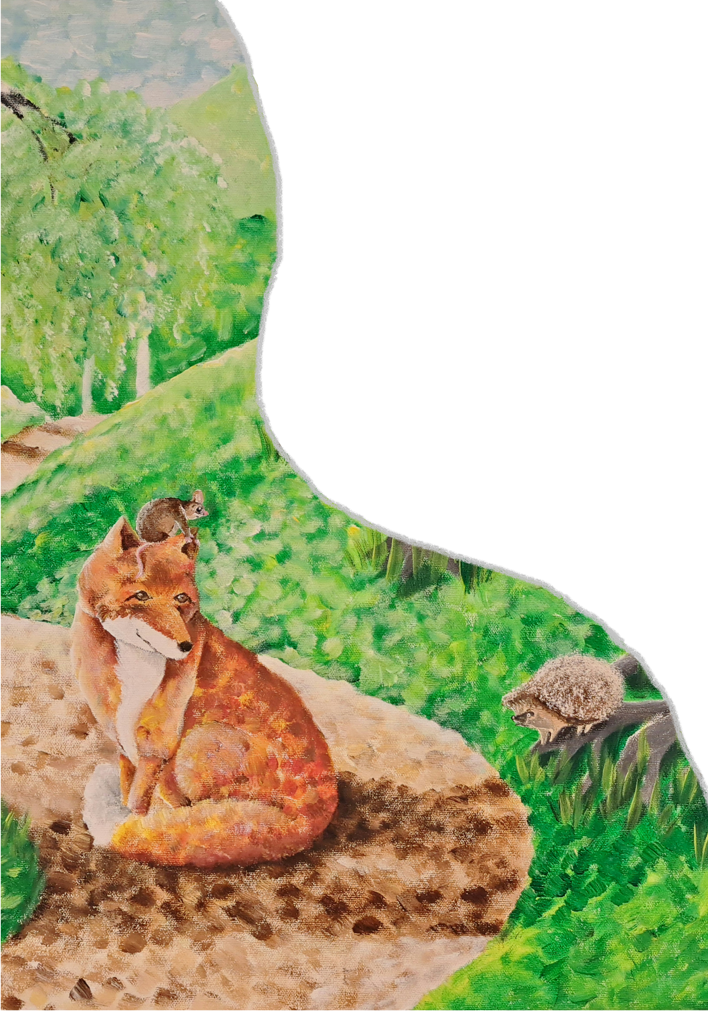

Konneveden varhaiskasvatussuunnitelma

Sisällysluettelo
1. Varhaiskasvatussuunnitelma perusteet ja paikallinen varhaiskasvatussuunnitelma 3
1.1. Lapsen varhaiskasvatussuunnitelma 4
1.2. Ryhmän varhaiskasvatussuunnitelma 5
1.3. Varhaiskasvatukseen hakeminen ja aloitus 5
2. Varhaiskasvatuksen tehtävä ja yleiset tavoitteet 6
2.2 . Arvoperusta 8
2.3. Oppimiskäsitys: 11
2.4. Laaja-alainen osaaminen 12
2.5. Siirtymäkäytännöt lapsen vaihtaessa ryhmää tai siirtyessä esiopetukseen 18
3. Varhaiskasvatuksen toimintakulttuuri 19
3.1. Varhaiskasvatuksen oppimisympäristöt 23
3.2. Yhteistyö varhaiskasvatuksessa 24
3.3. Kiusaamiselta ja häirinnältä suojaaminen 26
4. Pedagogisen toiminnan suunnittelu ja toteuttaminen 29
4.2. Pedagoginen dokumentointi 29
4.3. Monipuoliset työtavat 31
4.4. Leikki 32
4.5. Oppimisen alueet 34
4.6. Eri kieli- ja kulttuuriryhmien huomiointi 47
5. Lapsen tuki 48
5.1. Yhteistyö tuen aikana 50
5.2. Tuen toteuttaminen Konneveden varhaiskasvatuksessa 51
5.3. Tuen muodot 54
5.4. Lapsen tuen arviointi 56
5.6. Päätös tehostetusta ja erityisestä tuesta 58
6. Toiminnan arviointi ja kehittäminen varhaiskasvatuksessa 61
6.1. Pedagogisen toiminnan arviointi ja kehittäminen 61
6.2. Pedagogisen toiminnan arviointi Konnevedellä 61
7. Lähteet 65



Varhaiskasvatussuunnitelma
perusteet ja paikallinen
varhaiskasvatussuunnitelma

Varhaiskasvatuksen järjestäjien tulee laatia ja hyväksyä valtakunnallisen varhaiskasvatussuunnitelman perusteiden pohjalta paikallinen varhaiskasvatussuunnitelma. Varhaiskasvatussuunnitelman perusteet on varhaiskasvatuslain perusteella Opetushallituksen antama valtakunnallinen määräys. Paikallinen varhaiskasvatussuunnitelma ja lapsen varhaiskasvatussuunnitelma laaditaan valtakunnallisen varhaiskasvatussuunnitelman perusteiden pohjalta. (Varhaiskasvatussuunnitelman perusteet, 2022). Paikallinen varhaiskasvatussuunnitelma on velvoittava ja sitä tulee arvioida ja kehittää sekä muistaa, että se määrittelee, ohjaa ja tukee varhaiskasvatuksen järjestämistä paikallisesti.
Varhaiskasvatussuunnitelmakokonaisuus on kolmitasoinen: valtakunnallinen, paikallinen ja lapsen varhaiskasvatussuunnitelma. Näiden kaikkien kolmen varhaiskasvatussuunnitelmien laatimista ohjaa vahvasti varhaiskasvatuslaki, jossa säädetään lapsen oikeudesta varhaiskasvatukseen sekä varhaiskasvatuksen tavoitteita.
Varhaiskasvatus on suunnitelmallista ja tavoitteellista pedagogista toimintaa, joka koostuu kasvatuksen, opetuksen ja hoidon muodostamasta kokonaisuudesta. Ensisijainen vastuu lasten kasvatuksesta on huoltajilla. Varhaiskasvatuksen tehtävä on tukea huoltajia kasvatustehtävässä sekä täydentää sitä niin pedagogisesta kuin myös lasten hyvinvoinnin näkökulmasta.
Valtakunnallisen varhaiskasvatussuunnitelman perusteissa varhaiskasvatus nähdään osana suomalaista koulutusjärjestelmää sekä tärkeänä vaiheena lapsen kasvun ja oppimisen polkua. Varhaiskasvatuksen tavoitteena on tukea lapsen oppimisen edellytyksiä, edistää elinikäistä oppimista ja koulutuksellisen tasa-arvon toteuttamista inklusiivisten periaatteiden mukaisesti. Näihin periaatteisiin sisältyy kaikkia lapsia koskevat yhtäläiset oikeudet, tasa-arvoisuus, yhdenvertaisuus, syrjimättömyys, moninaisuuden arvostaminen sekä sosiaalinen osallisuus ja yhteisöllisyys. Varhaiskasvatuksen järjestämisessä inklusiivisuus tulee nähdä kaikkia lapsia koskevana tärkeänä periaatteena, arvona ja kokonaisvaltaisena tapana ajatella.
Konneveden paikallinen varhaiskasvatussuunnitelman päivitys on laadittu yhdessä Metsäpolun päiväkodin henkilökunnan sekä perhepäivähoitajien kanssa. Varhaiskasvatussuunnitelman päivityksen työstämisessä on hyödynnetty myös keväällä -24 vanhemmille tehtyä kyselyä palveluverkkoselvityksen yhteydessä. Varhaiskasvatussuunnitelma koskee kaikkia varhaiskasvatuksen toimintamuotoja. Toimintamuodot kuvataan luvussa 3.
Tämän suunnitelman liitteenä on lasten ja nuorten hyvinvointisuunnitelma, joka on päivitetty vuoden 2023 aikana. Tasa-arvo ja yhdenvertaisuus suunnitelmaa laaditaan tällä hetkellä ja sen on määrä valmistua syksyn 2024 aikana. Valmistuttua se liitetään osaksi Konneveden varhaiskasvatussuunnitelmaa.

Lapsen varhaiskasvatussuunnitelma

Jokaiselle Konneveden kunnan varhaiskasvatuksessa olevalle lapselle laaditaan yksilöllinen varhaiskasvatussuunnitelma. Tämän asiakirjan lähtökohtana on lapsen etu ja tarpeet. Lapsen varhaiskasvatussuunnitelma laaditaan yhteistyössä kodin ja päiväkodin välillä sopimalla yhdessä lapsen huoltajien kanssa, miten lapsen oppimista ja hyvinvointia edistetään päiväkodin arjessa. Lapsen varhaiskasvatussuunnitelmaan kirjataan tavoitteet henkilöstön pedagogiselle toiminnalle. Tämä tarkoittaa sitä, että miten pedagogisella toiminnalla ja oppimisympäristöillä tuetaan lapsen kehitystä, oppimista ja hyvinvointia. Varhaiskasvatussuunnitelmaan kirjataan lapsen vahvuudet, mielenkiinnon kohteet, mahdollinen tuen tarve sekä lapsen ja huoltajien toiveet varhaiskasvatuksen toteuttamiseen. Henkilöstön vastuulla on pohtia lasten ikätasonmukainen keino lasten mielipiteiden ja toiveiden selvittämiseen. Meidän päiväkodillamme otetaan käyttöön lasten haastattelulomake sekä kuvien avulla arviointi keskustelu. Näin saadaan tärkeää tietoa lasten ajatuksista, toiveista ja siitä ovatko he kokeneet toiminnan mielekkääksi.
Lapsen varhaiskasvatussuunnitelman lähtökohtana on lapsen etu ja tarpeet
Lapsen varhaiskasvatussuunnitelmaa laadittaessa on tärkeää tuntea lapsen osaaminen, vahvuudet, kiinnostuksen kohteet sekä yksilölliset tarpeet. Lapsen ryhmän henkilöstö havainnoivat lapsen kasvua, kehitystä ja oppimista päivittäin hänen arkitoiminnoissaan, kokopäiväpedagogiikan näkökulmasta. Vanhemmat täyttävät ennen varhaiskasvatussuunnitelmakeskustelua huoltajien kohdan sekä myös haastattelevat lasta ikätasonsa huomioiden. Lapsen ryhmän henkilöstö käy tiimipalavereissa keskustelua havainnoista ja miettivät yhdessä mitä lapsen varhaiskasvatussuunnitelmaan kirjataan. Varhaiskasvatuksen opettaja vastaa Varhaiskasvatussuunnitelman laatimisesta vastaa kelpoinen varhaiskasvatuksen opettaja. Perhepäivähoidossa perhepäivähoitaja kirjaa ja käy varhaiskasvatussuunnitelma keskustelut mutta varhaiskasvatuksen johtaja vastaa, että ne on toteutettu lain kuuluvalla tavalla. Suunnitelman laatimiseen voi osallistua myös muu henkilöstö, varhaiserityisopettaja sekä muut asiantuntijat. Suunnitelman laatimisessa hyödynnetään lapsen mahdollisia aiempia varhaiskasvatussuunnitelmia sekä pedagogista dokumentointia. Suunnitelmaan kirjatut tavoitteet ohjaavat ryhmän toiminnan suunnittelua. Yleisen tuen lapsen varhaiskasvatussuunnitelmaan kirjatut tavoitteet toteutetaan ryhmässä (pääsääntöisesti pienissä ryhmissä).
Lapsen varhaiskasvatussuunnitelman toteutumista sekä lapsen tuen tarvetta, tuen riittävyyttä ja tarkoituksenmukaisuutta on arvioitava, ja suunnitelma on tarkistettava vähintään kerran vuodessa. Suunnitelma on kuitenkin tarkistettava aina, kun siihen on lapsen tarpeista johtuva syy. Aloite suunnitelman tarkistamiseksi voi tulla lapsen kanssa työskenteleviltä henkilöiltä tai lapsen huoltajalta. Lapsen varhaiskasvatussuunnitelmaa arvioitaessa arviointi kohdistuu erityisesti toiminnan järjestelyihin ja pedagogiikan toteutumiseen. Mikäli lapsi tarvitsee pitkäaikaissairauden vuoksi lääkehoitoa, lääkehoitosuunnitelma tulee liittää osaksi varhaiskasvatussuunnitelmaan. Mikäli lapsi siirtyy toisen kunnan tai yksityisen palveluntuottajan järjestämään varhaiskasvatukseen, lähtevästä varhaiskasvatusyksiköstä tulee luovuttaa lapsesta sellaiset tiedot, jotka ovat varhaiskasvatuksen järjestämisen, tuottamisen ja tuen arvioinnin kannalta välttämätöntä.
Kunnan on huolehdittava siitä, että lapsi voi saada varhaiskasvatusta lapsen äidinkielenä olevalla suomen, ruotsin tai saamen kielellä. Konnevedellä varhaiskasvatusta annetaan suomen kielellä ja varhaiskasvatussuunnitelma laaditaan suomen kielellä. Ruotsinkielinen varhaiskasvatus järjestetään ostopalveluna. Kielivähemmistöihin kuuluvien lasten varhaiskasvatus ja varhaiskasvatussuunnitelmat toteutetaan lapsikohtaisesti.

Ryhmän varhaiskasvatussuunnitelma

Ryhmän varhaiskasvatussuunnitelma eli ryhmävasu laaditaan sen jälkeen, kun lasten varhaiskasvatussuunnitelmat on laadittu. Ryhmävasuun kirjataan lasten vasuista nousseet lasten vahvuuksista ja tarpeista nousevat pedagogiset tavoitteet ja toimenpiteet, joiden pohjalta mietitään ryhmän toiminnan suunnittelua ja toteuttamista. Ryhmävasuun kirjataan miten lasten kehityksen ja oppimisen tavoitteet toteutetaan arjessa ryhmämuotoisessa toiminnassa sekä miten pienryhmäpedagogiikka toteutetaan ryhmässä. Tämän suunnitelman tarkoituksena on, että mikäli ryhmään tulee uusi ihminen, tämän suunnitelman luettuaan hän saa jo jonkin verran käsitystä siitä millainen ryhmä on ja miten siellä suunnitellaan ja toteutetaan pedagogista toimintaa.

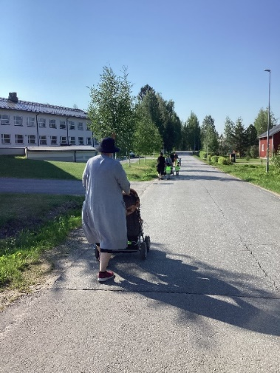
Varhaiskasvatukseen hakeminen ja aloitus

Varhaiskasvatuspaikan hakeminen tapahtuu jatkuvan haun periaatteella. Hakemus tulee toimittaa neljä (4) kuukautta ennen varhaiskasvatuksen toivottua alkamista. Mikäli varhaiskasvatuksen tarve johtuu huoltajan äkillisestä työllistymisestä tai opiskelusta, eikä hoidon tarpeen alkamisajankohta ole ennakoitavissa, hakemus tulee toimittaa kaksi (2) viikkoa ennen varhaiskasvatuksen aloittamista. Varhaiskasvatushakemus tehdään sähköisessä Daisy- järjestelmässä. Varhaiskasvatuksen johtaja käsittelee hakemuksen ja järjestää lapselle varhaiskasvatuspaikan mahdollisuuksien mukaan vanhempien toivomasta yksiköstä.
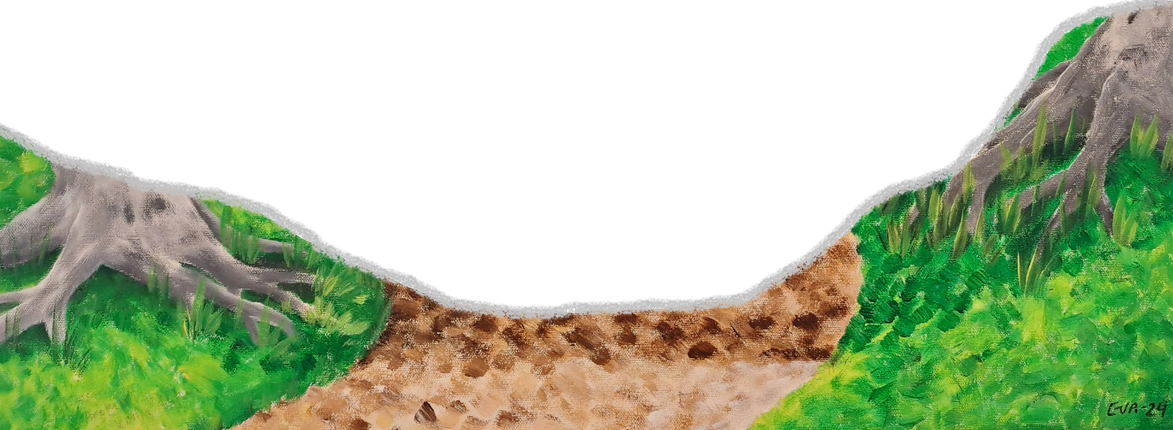
Noin kuukautta ennen aloitusajankohtaa varhaiskasvatuksen johtaja ottaa yhteyttä perheeseen ja kertoo mistä yksiköstä lapsen varhaiskasvatuspaikka järjestyy. Sen jälkeen hän antaa ryhmään perheen yhteystiedot ja ryhmän henkilökunta ottaa yhteyttä tutustumisista. Tutustumiseen on hyvä varata ainakin viikko aikaa. Tällä pyritään siihen, että lapsi saa turvallisesti vanhempien kanssa tutustua uuteen ympäristöön ja uusiin ihmisiin ilman kiirettä. Ennen varhaiskasvatuksen aloitusta vanhempien kanssa käydään aloituskeskustelu, jossa täytetään aloituskeskustelulomake. Tämän tavoitteena on sopia yhteisesti kunkin lapsen hyvinvointia, kasvua ja kehitystä tukevat toimintamallit, jotta aloitus olisi mahdollisimman helppo ja turvallinen.
Konnevedellä panostetaan ensikohtaamisesta lähtien varhaiskasvatuksen ja kodin väliseen yhteistyöhön. Jo tutustumisvaiheessa on tärkeää, että lapselle välittyy päiväkodista lämmin ja turvallinen ilmapiiri, ja huoltajille olo, että he voivat luottavaisin mielin jättää lapsen varhaiskasvatukseen. Perheen yksilölliset tarpeet huomioidaan varhaiskasvatuksen aloituksesta lähtien. Lapsen aloittaminen varhaiskasvatuksessa on lapselle ja perheelle suuri ja arkea suuresti mullistava asia, ja henkilöstön tehtävä on tukea tässä muutoksessa.



Varhaiskasvatuksen
tehtävä ja yleiset tavoitteet

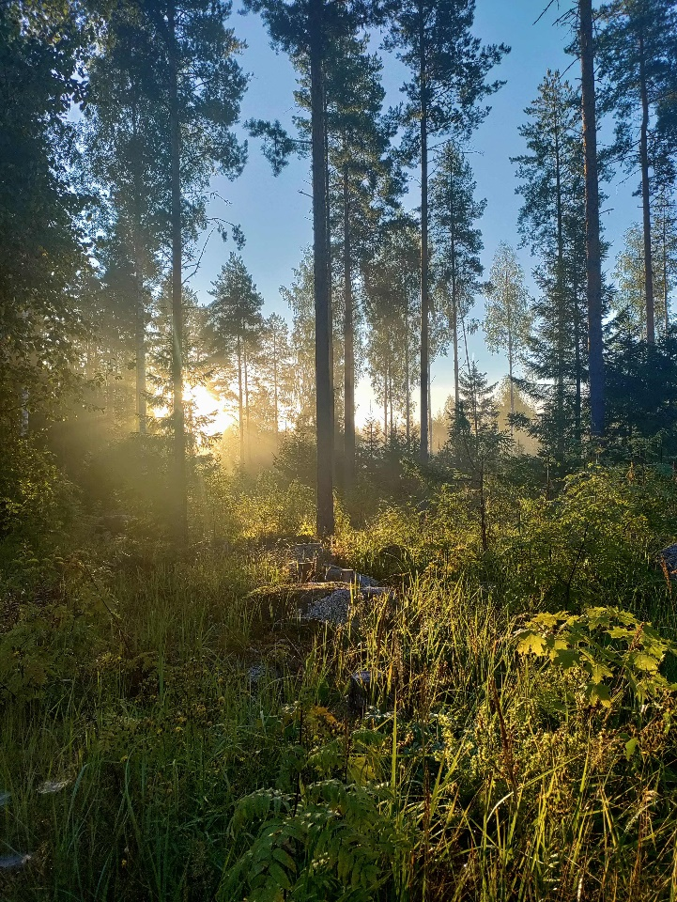
Konneveden varhaiskasvatuksessa on tavoitteena kiireetön, rauhallinen ja turvallinen varhaiskasvatuspolku. Laadukas varhaiskasvatus antaa lapselle hyvät eväät koulupolulle. Laadukas ja hyvin suunniteltu kokopäiväpedagoginen toiminta antaa lapsille parhaan mahdollinen ympäristön kasvaa, oppia ja kehittyä. Varhaiskasvatuksessa kiinnitetään huomioita tasavertaisuuteen, yksilöllisyyteen ja kaverisuhteiden luomiseen. Meille on tärkeää, että lapsi tulee kuulluksi ja nähdyksi varhaiskasvatuksessa. Konnevedellä pidetään tärkeänä kodin ja päiväkodin välistä avointa yhteistyötä, joka tukee perheen hyvinvointia. Meillä varhaiskasvatusta tarjotaan huoltajien toiveiden ja tarpeen mukaan. Huoltaja voi itse päättää, osallistuuko lapsi varhaiskasvatukseen. Konnevedellä varhaiskasvatuksessa jokainen lapsi saa tarvitsemansa tuen. Lapsen kulttuurinen tausta, vammaisuus tai muu tuen tarve otetaan huomioon varhaiskasvatuksen järjestämisessä ja kehittämisessä yksilöllisesti. Varhaiskasvatussuunnitelman perusteiden mukaan varhaiskasvatus on yhteiskunnallinen palvelu. Varhaiskasvatuksen tehtävä on yhteistyössä lapsen huoltajien kanssa edistää lapsen kokonaisvaltaista kasvua, kehitystä ja oppimista. Varhaiskasvatus tukee lasten yhdenvertaisuutta ja tasa -arvoa sekä ehkäisee syrjäytymistä. Lasten osallisuus sekä aktiivinen toimijuus yhteiskunnassa vahvistuvat varhaiskasvatuksessa opittujen tietojen ja taitojen kautta. Varhaiskasvatus myös vahvistaa huoltajien kasvatustyötä sekä antaa heille mahdollisuuden osallistua työelämään tai opiskeluun.

Varhaiskasvatuksen valtakunnallisista tavoitteista säädetään varhaiskasvatuslaissa (540/2018). Tavoitteet ohjaavat varhaiskasvatuksen perusteiden sekä paikallisen ja lapsen varhaiskasvatussuunnitelman laadintaa, toteuttamista ja arviointia. Varhaiskasvatuslain mukaan varhaiskasvatuksen tavoitteet ovat nämä kymmenen kohtaa, joita avataan tässä paikallisessa suunnitelmassa.
  - Konneveden varhaiskasvatuksen toimintamuodot
Lapsen varhaiskasvatuspaikka voidaan järjestää joko Metsäpolun päiväkodista tai perhepäivähoidosta
Konneveden kunta järjestää varhaiskasvatusta Metsäpolun päiväkodissa sekä perhepäivähoidossa 0-5-vuotiaille lapsille. Metsäpolun päiväkoti on 54 paikkainen. Kunnassamme on kolme perhepäivähoitajaa. Metsäpolun päiväkodissa toimii tällä hetkellä kolme lapsiryhmää, esiopetusta täydentävä varhaiskasvatus loma-aikoina sekä perhepäivähoitajien lasten varahoito. Lisäksi tarjoamme vuorohoitoa tarvittaessa.
Esiopetusta täydentävä varhaiskasvatus järjestetään Konneveden kunnan Lapunmäen yhtenäiskoulun tiloissa aamuisin klo 7.00 - 9.00 sekä klo 13.00-15.45. Mikäli esiopetusikäinen lapsi tarvitsee varhaiskasvatusta ennen klo 7.00, klo 16.00 jälkeen tai loma-aikoina, se järjestetään Metsäpolun päiväkodilla. Esiopetusikäisille voidaan järjestää tarvittaessa vuorohoitoa Metsäpolun päiväkodilla. Esiopetusikäinen voi osallistua varhaiskasvatukseen lain oikeuttamalla tavalla.
Jokaisessa varhaiskasvatusryhmässä toimii yksi varhaiskasvatuksen opettaja, vähintään kaksi koulutettua lastenhoitajaa sekä avustavaa henkilökuntaa. Lisäksi talossamme toimii kiertävä lastenhoitaja, varhaiserityisopettaja sekä varhaiskasvatuksen johtaja, hänelle kuuluu myös päiväkodin johtajan sekä perhepäivähoidon ohjaajan tehtävät. Henkilöstön sijoittelu mietitään lapsiryhmien mukaan. Yksi opettajista toimii varhaiskasvatuksen johtajan sijaisena sekä hänelle kuuluu muutamia hallinnollisia tehtäviä.
Konnevedellä vuorohoitoa järjestetään perheen todelliseen tarpeeseen perustuen eli molemmilla huoltajilla tulee olla vuorotyö. Huoltajat ilmoittavat vuorohoidon tarpeesta viimeistään edellisen viikon maanantaihin mennessä Daisy- järjestelmän kautta.
Lapsiryhmien muodostuksessa otetaan huomioon lasten ikä, kehitystaso, sisarussuhteet sekä tuen tarve. Ryhmiä muodostettaessa mietitään pedagoginen tarkoituksenmukaisuus, toimivuus sekä lain määrittämät suhdeluvut kuten myös tuen antamiseen liittyviä varhaiskasvatuslain säännöksiä. Varhaiskasvatuksen henkilökunnan hyvinvointi tulee myös huomioida ryhmien suunnittelussa. Henkilöstön vahvuuksia, koulutusta sekä osaamista tulee pitää tärkeänä voimavarana arjen sujuvuuden kannalta sekä hyödyntää niitä koko varhaiskasvatuksen toiminnan näkökulmasta.

. Arvoperusta

Konnevesi on saanut nimensä samannimisestä järvestä, joka on Rautalammin reitin keskusjärvi. Konnevesi on luonnonkaunis kunta keskellä Suomea, jossa yhdistyvät jylhät luonnonmaisemat ja kiireetön arki. Varhaiskasvatuksen painopisteet alueet ovat liikunta, leikki ja luonto. Kunnioitamme Konneveden kaunista luontoa ja painotamme sen tärkeää merkitystä monipuolisessa toiminnassamme. Toinen painopiste alueemme on leikki, jonka näemme hyvin tärkeäksi osaksi jokapäiväistä toimintaamme. Annamme lapsille tilaa niin vapaaseen kuin ohjattuun leikkiin. Liikunnan tärkeyttä lasten terveyden ja hyvinvoinnin kannalta ei voi korostaa koskaan liikaa. Monipuolinen liikunta tukee lasten motorista kehitystä. Kiireettömyys ja rauha antaa lapsille mahdollisuuden kasvaa turvallisessa ja kannustavassa ympäristössä. Painopiste alueet näkyvätkin selkeinä punaisina lankoina yhteisen toimintamme suunnittelun perustana, ja toimii pedagogisten keskusteluiden pohjana erilaisissa tiimeissä. Tavoitteemme on mahdollistaa lapselle eheä kasvatuksen, kehityksen ja oppimisen polku varhaiskasvatuksesta esiopetukseen ja myöhemmin perusopetukseen.
Varhaiskasvatussuunnitelman perusteiden arvoperustan yleisperiaatteina ovat lapsen edun ensisijaisuus, lapsen oikeus hyvinvointiin, huolenpitoon ja suojeluun, lapsen mielipiteen huomioon ottaminen sekä yhdenvertaisen ja tasa-arvoisen kohtelun vaatimus, inklusiiviset periaatteet ja lapsen syrjintäkielto YK:n Lapsen oikeuksien sopimuksen, varhaiskasvatuslain, ja YK:n vammaisten henkilöiden oikeuksia koskevan yleissopimuksen mukaisesti. (Varhaiskasvatussuunnitelman perusteet 2022)

Konneveden kunnan varhaiskasvatuksen arvoperusta

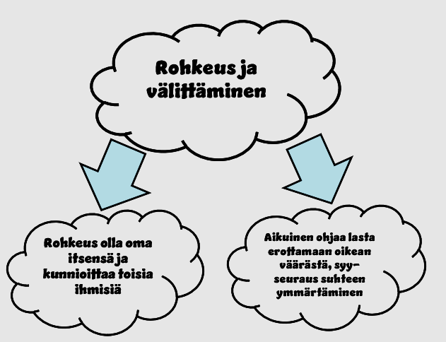

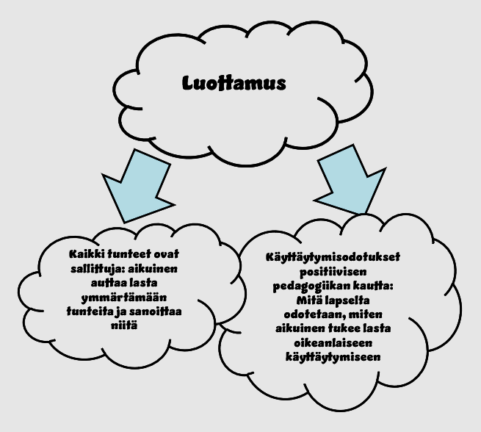

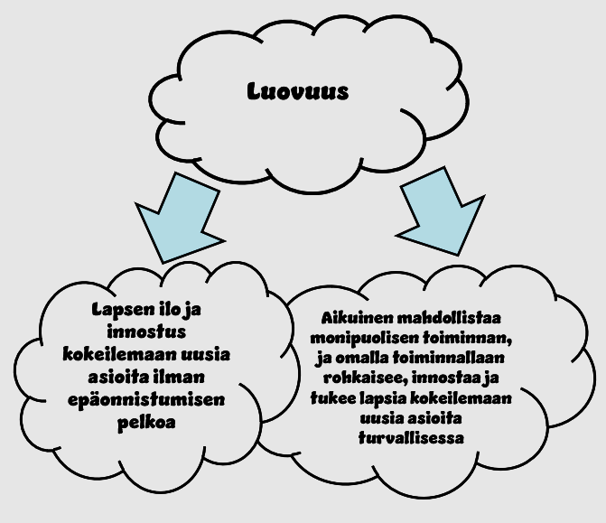

Lapsuuden itseisarvo
Varhaiskasvatuksen tehtävänä on suojella ja edistää lasten oikeutta hyvään ja turvalliseen lapsuuteen. Varhaiskasvatus perustuu käsitykseen lapsuuden itseisarvosta. Jokainen lapsi on ainutlaatuinen ja arvokas juuri sellaisena kuin hän on. Jokaisella lapsella on oikeus tulla kuulluksi, nähdyksi, huomioon otetuksi ja ymmärretyksi omana itsenään sekä yhteisönsä jäsenenä. (Varhaiskasvatussuunnitelman perusteet 2022)
Ihmisenä kasvaminen
Varhaiskasvatus perustuu elämän, kestävän elämäntavan ja ihmisoikeuksien kunnioittamiseen sekä ihmisarvon loukkaamattomuuteen. Henkilöstö tukee lasten kasvua ihmisyyteen, jota kuvaa pyrkimys totuuteen, hyvyyteen ja kauneuteen sekä oikeudenmukaisuuteen ja rauhaan. Varhaiskasvatuksessa arvostetaan sivistystä, mikä ilmenee tavassa suhtautua itseen, muihin ihmisiin, ympäristöön ja tietoon sekä tavassa ja tahdossa toimia oikein. Henkilöstö ohjaa lapsia toimimaan arvoperustan mukaisesti sekä keskustelemaan arvoista ja ihanteista. Varhaiskasvatuksessa kiusaamista, rasismia tai väkivaltaa ei hyväksytä missään muodossa eikä keneltäkään (Varhaiskasvatussuunnitelman perusteet 2022)
Lapsen oikeudet
Lapsella on oikeus ilmaista itseään, mielipiteitään ja ajatuksiaan sekä tulla ymmärretyksi niillä ilmaisun keinoilla, joita hänellä on. Jokaisella lapsella on oikeus hyvään opetukseen, huolenpitoon ja kannustavaan palautteeseen. Lapsella on oikeus leikkiä, oppia leikkien ja iloita oppimastaan sekä rakentaa käsitystä itsestään, identiteetistään ja maailmasta omien lähtökohtiensa mukaisesti. Lapsella on oikeus yhteisöllisyyteen ja ryhmään kuulumiseen. Lapsella on oikeus saada riittävää ja oikea-aikaista tukea varhaiskasvatuksessa. Lapsella on oikeus saada tietoa monipuolisesti, käsitellä tunteita ja ristiriitoja sekä kokeilla ja opetella uusia asioita. (Varhaiskasvatussuunnitelman perusteet 2022)

Yhdenvertaisuus, tasa-arvo ja moninaisuus
Varhaiskasvatus edistää suomalaisen yhteiskunnan demokraattisia arvoja, kuten yhdenvertaisuutta, tasa-arvoa ja moninaisuutta. Lapsilla tulee olla mahdollisuus kehittää taitojaan ja tehdä valintoja esimerkiksi sukupuolesta, syntyperästä, kulttuuritaustasta tai muista henkilöön liittyvistä syistä riippumatta. Henkilöstön tulee luoda moninaisuutta kunnioittava ilmapiiri. Varhaiskasvatus rakentuu moninaiselle kulttuuriperinnölle, joka muotoutuu edelleen lasten, heidän huoltajiensa sekä henkilöstön vuorovaikutuksessa. (Varhaiskasvatussuunnitelman perusteet 2022)

Perheiden monimuotoisuus
Ammatillinen, avoin ja kunnioittava suhtautuminen monimuotoisiin perheisiin ja perheiden erilaisiin kieliin, kulttuureihin, katsomuksiin ja uskontoihin, perinteisiin sekä kasvatusnäkemyksiin luo edellytyksiä hyvälle kasvatusyhteistyölle. Lasten perheidentiteettiä ja perhesuhteita tuetaan siten, että jokainen lapsi voi kokea oman perheensä arvokkaaksi. (Varhaiskasvatussuunnitelman perusteet 2022)

Terveellinen ja kestävä elämäntapa
Varhaiskasvatuksen tehtävänä on ohjata lapsia terveyttä ja hyvinvointia edistäviin elämäntapoihin. Lapsille tarjotaan mahdollisuuksia kehittää tunnetaitojaan ja esteettistä ajatteluaan. Varhaiskasvatuksessa tunnistetaan ja noudatetaan kestävän elämäntavan periaatteita niin, että sosiaalinen, kulttuurinen, taloudellinen ja ekologinen ulottuvuus huomioidaan. Varhaiskasvatus luo perustaa ekososiaaliselle sivistykselle niin, että ihminen ymmärtää ekologisen kestävyyden olevan edellytys sosiaaliselle kestävyydelle ja ihmisoikeuksien toteutumiselle. (Varhaiskasvatussuunnitelman perusteet 2022)

Oppimiskäsitys:

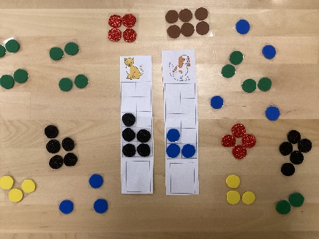
Konnevedellä kiinnitetään huomiota kokopäiväpedagogiikkaan. Päivän jokainen hetki nähdään tärkeänä ja niitä arvostetaan lapsen oppimisen, kehityksen ja kasvamisen mahdollisuutena. Jokaista lasta tuetaan oppimaan omassa rytmissään, inklusiivisesti omassa ryhmässään. Vanhempien ja henkilöstön välinen avoin vuorovaikutus on tärkeä lähtökohta lasten oppimiselle ja näin saadaan myös luotua positiivinen ja välittävä ilmapiiri lapselle. Henkilöstön sensitiivinen ja aidosti läsnä oleva vuorovaikutus lasten kanssa luo lapselle turvaa ja luottamusta oppimiselle. Varhaiskasvattajien yksi keskeisimmistä tehtävistä on lasten toiminnan havainnointi ja siitä keskusteleminen tiimissä.
Lapsi on aktiivinen toimija, joka on synnynnäisesti utelias ja haluaa oppia uutta, kerrata ja toistaa asioita. Oppiminen on kokonaisvaltaista ja siinä yhdistyvät tiedot, taidot, toiminta, tunteet, aistihavainnot, keholliset kokemukset, kieli ja ajattelu. Oppimista tapahtuu muun muassa lasten tarkkaillessa ympäristöään sekä jäljitellessä muiden toimintaa. Lapset oppivat myös leikkien, liikkuen, tutkien, erilaisia työtehtäviä tehden, itseään ilmaisten sekä taiteisiin perustuvassa toiminnassa. Oppimisen lähtökohtana on tärkeää huomioida lasten aiemmat kokemukset, kiinnostuksen kohteet ja osaaminen ja se toimii toiminnan suunnittelun pohjana. Tämä tarkoittaa sitä, että uusilla opittavilla asioilla on yhteys lasten kehittyviin valmiuksiin sekä muuhun kokemusmaailmaan ja kulttuuriin. Myönteisellä vuorovaikutuksella, tunnekokemuksilla, onnistumisilla sekä ilon saaminen omasta toiminnasta vaikuttavat merkittävästi lapsen oppimiseen. Hyvinvoiva lapsi oppii ja kehittyy oman kehitystasonsa mukaan. Leikin merkitystä ei voi koskaan korostaa liikaa lasten oppimisen kannalta. Se tuottaa lapselle iloa ja motivaatiota, jonka avulla lapsi pystyy omaksumaan tietoa ja oppia uusia taitoja. (Varhaiskasvatuksen perusteet 2022)

Laaja-alainen osaaminen

Konnevedellä laadukasta pedagogista toimintaa ohjaavat laaja-alaiset oppimisen tavoitteet. Varhaiskasvatuksessa luodaan pohjaa lasten laaja-alaiselle osaamiselle. Laaja-alainen osaaminen muodostuu tietojen, taitojen, arvojen, asenteiden ja tahdon kokonaisuudesta.
Osaaminen tarkoittaa myös kykyä käyttää tietoja ja taitoja sekä toimia tilanteen edellyttämällä tavalla. Tietojen ja taitojen käyttämiseen vaikuttavat lasten omaksumat arvot ja asenteet sekä tahto toimia. Laaja-alaisen osaamisen kehittyminen edistää lasten kasvua yksilöinä ja yhteisönsä jäseninä. Osaamisen kehittyminen alkaa varhaislapsuudessa ja jatkuu läpi elämän. Ne tavoitteet kulkevat jatkumona varhaiskasvatussuunnitelman perusteista esi- ja perusopetuksen opetussuunnitelman perusteisiin. Laaja-alaisen osaamisen tavoitteet ovat ohjanneet valtakunnallisen varhaiskasvatussuunnitelman valmistelua ja ne otetaan huomioon myös tässä dokumentissa.
Laaja-alaisen osaamisen kehittyminen edistää lasten kasvua yksilönä ja yhteisön jäsenenä
Laadukas pedagoginen toiminta vahvistaa lasten laaja-alaista osaamista. Lasten hyvinvoinnin ja oppimisen tukeminen, toiminnan sekä oppimisympäristöjen suunnitteluun vaikuttaa laaja-alaisen osaamisen kehittyminen sekä osaamisen tavoitteet otetaan huomioon toimintakulttuurin ja oppimisympäristöjen kehittämisessä sekä kasvatuksessa, opetuksessa ja hoidossa.

Ajattelu ja oppiminen

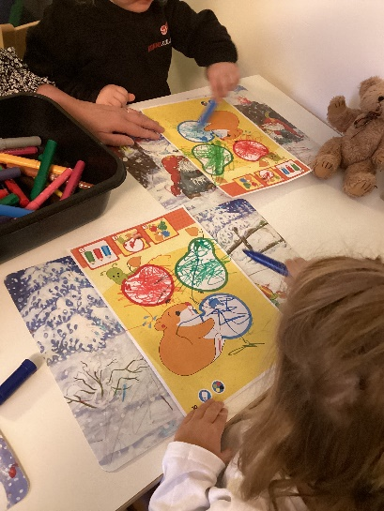
Ajattelu ja oppiminen tapahtuu vuorovaikutuksessa muiden ihmisten ja ympäristön kanssa. Varhaiskasvatuksessa luodaan perustaa tiedon hankinnalle, jäsentämiselle ja uuden luominen edellyttää luovaa ja kriittistä ajattelua. Varhaiskasvatuksen tehtävä on tukea lasten ajattelun ja oppimisen taitoja. Aikuisten tehtävä on mahdollistaa lapsille sellainen ympäristö, jossa lapset voivat ihmetellä, oivaltaa ja tutkia turvallisesti.
Monipuoliset ja merkitykselliset kokemukset kehittävät lasten ajattelua ja oppimista. Leikin merkitystä ei voi korostaa liikaa ajattelun ja oppimisen kehittymisessä, sillä leikissä lapsilla on mahdollisuus käyttää mielikuvitusta ja luovuutta, kokeilla uusia ideoita sekä tutkia maailmaa. Lasta rohkaistaan kysymään ja kyseenalaistamaan ikä ja kehitystaso huomioiden. Aikuisten tehtävä on iloita onnistumisista ja opettaa kannustamaan toisia. Tämä vahvistaa lasten itsetuntoa ja empatia kykyä. Lapsia kannustetaan myös sinnikkyyteen ja olemaan lannistumatta epäonnistumisista sekä keksimään ratkaisuja eri tilanteissa. Yhteinen pohdinta auttavat lapsia havaitsemaan oppimistaan ja tunnistamaan vahvuuksiaan. Vahvuuksien tunnistaminen yhdessä lasten kanssa edellyttää hyvää lapsituntemusta ja aikuisten aitoa läsnäoloa. Positiivinen ja kannustava ilmapiiri ovat avaintekijöitä lasten ajattelun ja oppimisen tukemisessa. Myös vahva pedagoginen osaaminen.

Kulttuurien osaaminen, vuorovaikutus ja ilmaisu
Lapset kasvavat kulttuurisesti, kielellisesti ja katsomuksellisesti moninaisessa maailmassa. Tämä korostaa sosiaalisten ja vuorovaikutustaitojen sekä kulttuurisen osaamisen merkitystä. Vuorovaikutustaidoilla sekä kyvyllä ilmaista itseään ja ymmärtää muista on tärkeä merkitys identiteetille, toimintakyvylle ja hyvinvoinnille. Varhaiskasvatuksessa aikuisten tulee omalla esimerkillään tukea lasten vuorovaikutustaitoja: lasten kanssa keskusteleminen, heiltä kyseleminen kuulumisista sekä mallina toimiminen. Lapsia ohjataan ystävällisyyteen, ja hyviin tapoihin. Näitä harjoitellaan positiivisen pedagogiikan kautta aloittaen tervehtimisestä ja kiittämisestä. Aikuiset mallintavat lapsille vuorovaikutus- ja ilmaisutaitoja eri tilanteissa ja erilaisten ihmisten kanssa. Lapset harjoittelevat asettumista toisten asemaan opetellaan tarkastelemaan asioista eri näkökulmista sekä ratkaisemaan ristiriitoja ikä ja kehitystaso huomioiden. Kuvien käyttö näissä tilanteissa voi auttaa lasta ymmärtämään paremmin mistä on kyse. Myös draama on hyvä keino auttaa lapsia ymmärtämään, kuinka ristiriitatilanteita voidaan selvittää. Tämä vahvistaa lasten sosiaalisia taitoja.
Varhaiskasvatuksen tehtävä on myös tutustuttaa lapsia toisiin ihmisiin, kieliin ja kulttuureihin. Eri kieli ja kulttuuritaustaisten lasten huomioiminen päivittäisissä tilanteissa vaatii aikuisilta ymmärrystä, arvostusta ja kunnioitusta ja he omalla esimerkillään luovan myönteisen suhtautuminen moninaisuuteen ja moninaiseen ympäristöön. Myös kulttuuriperinnöstä saadut kokemukset vahvistavat lapsen kykyä omaksua, käyttää ja muuttaa kulttuuria. Esimerkiksi leikit, ruokailuhetket ja juhlat tarjoavat tilaisuuksia jakaa kokemuksia erilaisista perinteistä ja tavoista.

Itsestä huolehtiminen ja arjen taidot
Itsestä huolehtimiseen, terveyteen ja turvallisuuteen liittyvät taidot ovat kaikille tärkeitä. Varhaiskasvatuksen tehtävä on vahvistaa lasten hyvinvointiin ja turvallisuuteen liittyviä taitoja sekä ohjata heitä tekemään kestävän elämäntavan mukaisia valintoja. Varhaiskasvatuksessa tuetaan lasten myönteistä suhtautumista tulevaisuuteen.
Lasten kanssa harjoitellaan omatoimisuus taitoja kuten pukeutumista, ruokailua sekä henkilökohtaisesta hygieniasta ja omista tavaroista huolehtimista. Kokopäiväpedagogisesta näkökulmasta näiden taitojen harjoitteluun tulee varata kiireetön ympäristö ja huomioida jokaisen lapsen yksilölliset tarpeet. Ruokailutilanteisiin voi yhdistää hyvinvointiin liittyvää keskustelua ruuan tärkeydestä lapsen kasvuun, kehitykseen ja jaksamiseen. Myös liikunnan ja levon merkityksestä lapsen hyvinvoinnin kannalta voi käsitellä lasten kanssa heidän ikätasonsa huomioiden esimerkiksi leikin kautta. Ohjatun toiminnan ja leikin kautta voidaan harjoitella myös tunnetaitoja kuten havaitsemaan, tiedostamaan ja nimeämään tunteita. Lapsia ohjataan myös kunnioittamaan ja suojelemaan omaa ja toisten kehoa. Heidän kanssaan voidaan puhua uimapuku alueesta käyttäen kirjallisuutta ja muuta materiaalia apuna.
Kiireetön ja rauhallinen arki tukee lasten omatoimisuustaitojen harjoittelua

Osallistuminen ja vaikuttaminen
Lasten oikeuksiin kuuluvat kuulluksi tuleminen ja osallisuus omaan elämään vaikuttavissa asioissa. Varhaiskasvatuksessa kunnioitetaan näitä demokratian toteutumisen keskeisiä periaatteita. Varhaiskasvatuksen tehtävä on tukea lasten kehittyviä osallistumisen ja vaikuttamisen taitoja sekä kannustaa oma-aloitteisuuteen. Lasten arvostava kohtaaminen, heidän ajatustensa kuunteleminen ja aloitteisiin vastaaminen vahvistavat lasten osallistumisen ja vaikuttamisen taitoja. Lapset suunnittelevat, toteuttavat ja arvioivat toimintaa, toimintakulttuuria, ja toimintaympäristöä yhdessä henkilöstön kanssa. Havainnointi ja aito läsnäolo mahdollistavat lasten ajatustasolle pääsemisen ja näin ollen myös saadaan ideoita toiminnan toteuttamiselle ja saadaan tuettua lasten osallisuutta. Aikuisten tilannetaju ja joustavuus ovat myös tärkeäitä tekijä arjessa, jotta lasten osallisuus toteutuu.
Lasten kanssa arvioidaan toimintaa säännöllisesti mm. lasten parlamenteissa. Ennen varhaiskasvatuksen suunnitelman arviointikeskusteluita vanhempien kanssa, lasten kanssa arvioidaan toimintaa kuvien avulla. Tämä antaa lisäarvoa niin keskusteluun kuin toiminnan suunnitteluun. Näin lapset oppivat vuorovaikutustaitoja sekä yhteisten sääntöjen, sopimusten ja luottamuksen merkitystä. Henkilöstö huolehtii siitä, että jokaisella lapsella on mahdollisuus osallistua ja vaikuttaa. Osallistumisen ja vaikuttamisen kautta lasten käsitys itsestään kehittyy, itseluottamus kasvaa, ymmärrys, että jokaisella on mahdollisuus kertoa oma mielipiteensä asioihin sekä yhteisössä tarvittavat sosiaaliset taidot muovautuvat. Tavoitteenamme on, että jokaiselle lapselle mahdollistetaan osallisuus riippumatta lapsen iästä ja taitotasosta. Osallisuutta edistetään johtamisella, tiimityössä, yhteistyössä huoltajien kanssa sekä pedagogisissa valinnoissa että hoivan ja hoidon käytänteissä.
Monilukutaito
Monilukutaito on kulttuurisesti moninaisten viestien ja ympäröivän maailman ymmärtämisen sekä vuorovaikutuksen näkökulmasta keskeinen perustaito. Monilukutaidolla tarkoitetaan erilaisten viestien tulkinnan ja tuottamisen taitoja. Siihen sisältyy erilaisia lukutaitoja kuten kuvanlukutaito, numeerinen lukutaito, medialukutaito ja peruslukutaito. Monilukutaito liittyy kiinteästi ajattelun ja oppimisen taitoihin. Lasten kanssa nimetään asioita ja esineitä sekä opetellaan erilaisia käsitteitä. Lapsia innostetaan tutkimaan, käyttämään ja tuottamaan viestejä erilaisissa, myös digitaalisissa, ympäristöissä. Monilukutaitoisiksi kehittyäkseen lapset tarvitsevat aikuisen mallia sekä rikasta tekstiympäristöä, lasten tuottamaa kulttuuria sekä lapsille soveltuvia kulttuuripalveluja. ( Varhaiskasvatussuunnitelman perusteet 2022)
Monilukutaidolla tarkoitetaan erilaisten viestien tulkinnan ja tuottamisen taitoja
Monilukutaidossa tulee ottaa huomioon lapsen ikä- ja kehitystaso. Kuvien käyttö on lapsille hyvä keino oppia monilukutaitoa. Lastenohjelmat ovat hyvä esimerkki lasten monilukutaitoon liittyen, siellä yhdistyy tuotettu kuva, ääni ja mahdollinen teksti. Lasten kanssa pohtiessa lastenohjelmien sisältöä antaa aikuisille ymmärrystä siitä mitä lapset siellä kokevat. Nopea tempoiset lastenohjelmat voivat aiheuttaa levottomuutta. Lasten kanssa tuotetut animaatiot ovat myös osa monilukutaidon kehittymistä.

Digitaalinen osaaminen varhaiskasvatuksessa

Lasten kanssa tutkitaan ja havainnoidaan digitaalisuuden roolia arkielämässä. Digitaalisia välineitä, sovelluksia ja ympäristöjä hyödynnetään dokumentoinnissa, leikeissä, vuorovaikutuksessa, peleissä, tutkimisessa, liikkumisessa sekä taiteellisessa kokemisessa ja tuottamisessa. Mahdollisuudet harjoitella, kokeilla ja tuottaa sisältöjä itse ja yhdessä muiden lasten kanssa käyttäen apuna digitaalisia välineitä edistävät lasten luovan ajattelun ja yhteistoiminnan taitoja sekä monilukutaitoa. Henkilöstö ohjaa lapsia digitaalisten ympäristöjen monipuoliseen, vastuulliseen ja turvalliseen käyttöön. Digitaalisuus on osa yhteiskuntaa, jossa lapsi kasvaa. Digitaalista osaamista tarvitaan ihmisten välisessä vuorovaikutuksessa, yhteiskunnassa toimimisessa ja oppimisessa. Digitaalisen osaamisen vahvistaminen edistää lasten koulutuksellista tasa-arvoa. Varhaiskasvatuksen tehtävänä on yhteistyössä kotien kanssa tukea lapsen ymmärrystä digitaalisuudesta. (Valtakunnallisen varhaiskasvatussuunnitelman perusteet 2022)

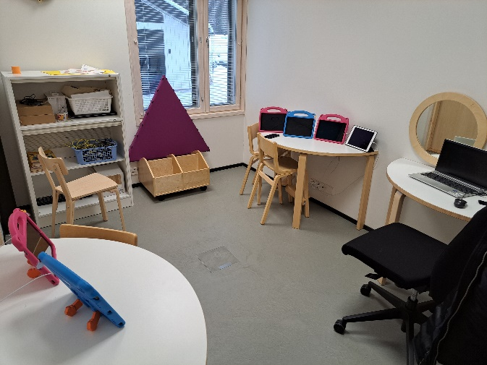
Konneveden varhaiskasvatuksessa tieto- ja viestintätekniikka ovat osa arkea: yksi rikastuttava osa-alue ja työkalu laaja-alaisen osaamisen polulla. Varhaiskasvatuksen käytössä olevat digitaaliset ratkaisut ovat ajan tasaiset ja kattavat. Varhaiskasvatuksessa on käytössä älynäyttöjä, iPadeja, GreenScreen sekä älypuhelimia ja kannettavia tietokoneita. Varhaiskasvatuksessa taataan jokaiselle lapselle tasavertaiset mahdollisuudet tutustua ja kokeilla erilaisia digitaalisia välineitä ja ympäristöjä, ja näin ollen myös lapsen siirtymä varhaiskasvatuksesta esiopetukseen tapahtuu sujuvasti, jokaisen lapsen omatessa tarvittavat digitaidot. Tieto- ja viestintätekniikka on Konnevedellä valittu myös perusopetuksen opetussuunnitelmassa laaja-alaisen oppimisen painopistealueeksi, ja näin digipolku jatkuu myös saumattomasti perusopetuksen puolella. Lapunmäenkoulun kanssa tehdyn yhteistyön myötä varhaiskasvatuksella on käytettävissään koulunkin monipuoliset digitaaliset ympäristöt.
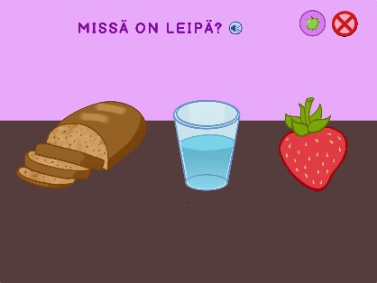
Laitteet ja digihetket tuovat vaihtelua arjen toimiin sekä välillä toimivat motivoivina tekijöinä touhuissa. Sisältö ja tekeminen ovat aina ikäryhmälle sopivaa, sekä aikuisen tukemaa. Lapset eivät itse hallinnoi laitteita ilman valvontaa, eivätkä lapset jää laitteiden kanssa itsekseen. Aikuinen opastaa ja näyttää esimerkkiä laitteiden huolehtimisesta sekä käytöstä, ja pitää huolen myös digihetkien sopivasta kestosta. Varhaiskasvatuksessa suositaan sovelluksia, jotka ovat tukevat oppimista ja kehittymistä, sekä sellaisia, jotka innostavat liikkumaan.
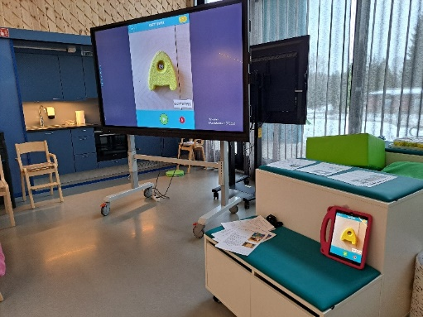
Opetushallituksen hanke Innovatiiviset oppimisympäristöt toteutettiin Konneveden varhaiskasvatuksessa 2023-24, jonka myötä tieto- ja viestintätekniikka jalkautettiin pysyväksi osaksi varhaiskasvatusta. Hankkeen myötä varhaiskasvatukseen hankittiin omia iPad-tableteita ja iPadit on muokattu tehokkaaksi työkaluksi varhaiskasvattajille, mm. sovellukset on räätälöity sopiviksi pelkästään varhaiskasvatusikäisiä varten. Henkilöstön TVT-taitoja ylläpidetään vertaistuen ja mahdollisten koulutusten kautta. Osaamisen ylläpidolla taataan henkilöstön TVT-taitojen karttuminen sekä kynnyksen alentaminen digitaalisten ratkaisujen käyttöönotossa. Konneveden kunnan IT-tuki on myös isossa roolissa päiväkodin digitaalisen ympäristön toimivuuden takaamisessa ja tarvittavan tuen antamisessa henkilökunnalle. ICT-osaaminen ja tuen tarjoaminen kunnan tasolla on tärkeää, jotta laitteisto ja sovellukset toimivat mutkattomasti.
Lisäksi TVT:n roolia Konneveden varhaiskasvatuksessa ohjaa Opetushallituksen 2023 laatima valtakunnallinen viitekehys: Digitaalisen osaamisen kuvaukset, joka havainnollistaa TVT-taitoja ja osa-alueita, joita nykyään tulee ottaa varhaiskasvatuksessakin huomioon. Digitaalisen osaamisen kuvauksien- viitekehys näkyy siis myös Konneveden varhaiskasvatuksessa, ja sisällöltään ohjaa tieto- ja viestintäteknologian pysyvää roolia varhaiskasvatuksessa. Digitaalisen osaamisen kuvaukset kattavat neljä pääaluetta: Käytännön taidot ja oma tuottaminen; Turvallisuus ja vastuullisuus; Tiedonhallinta sekä tutkiva ja luova työskentely; sekä Vuorovaikutus.
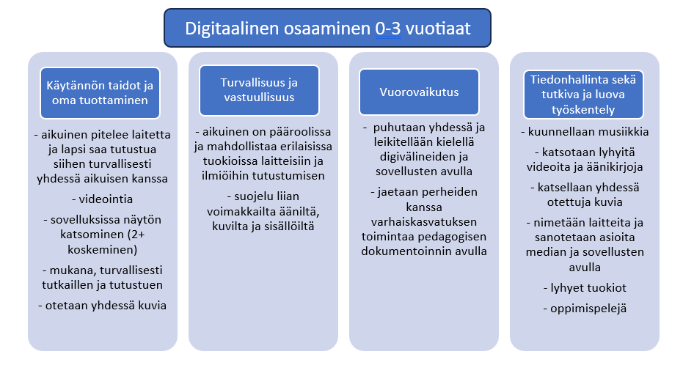

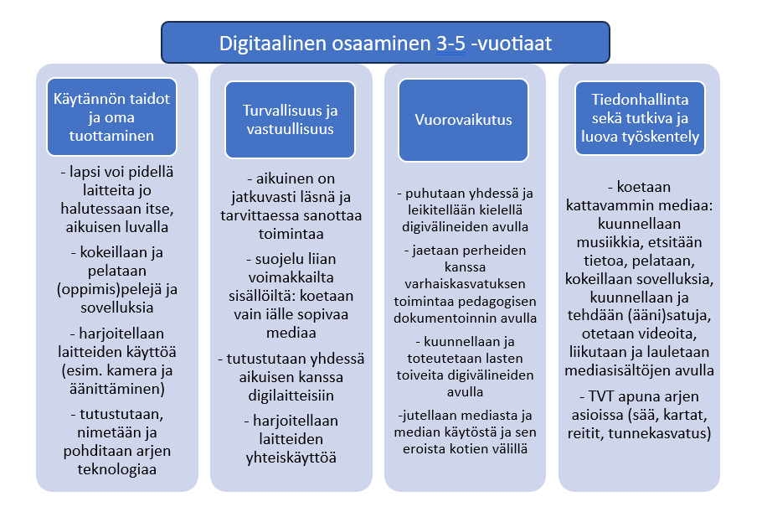

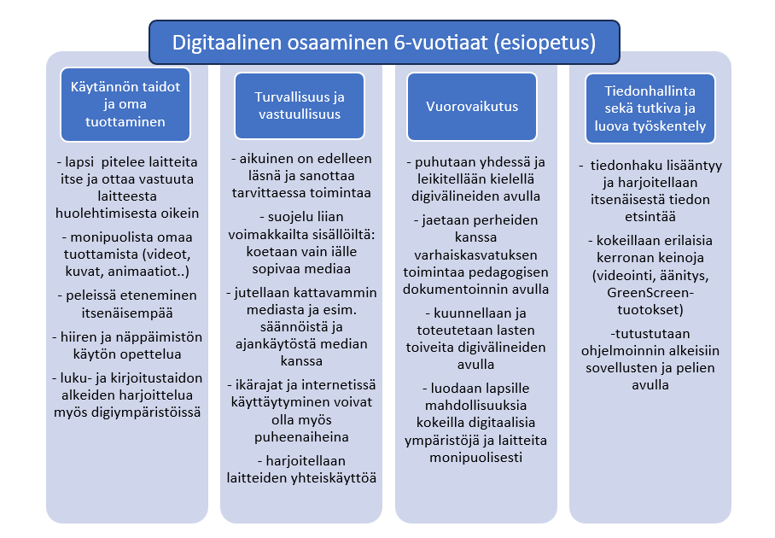
Siirtymäkäytännöt lapsen vaihtaessa ryhmää tai siirtyessä esiopetukseen

Ennen lapsen siirtämistä toiseen ryhmään, asiasta keskustellaan huoltajan/huoltajien kanssa ja perustellaan, miksi olemme päätyneet ehdottamaan tällaista siirtoa. Näin hyvä ja avoin yhteistyö säilyy vanhempien kanssa. Ryhmästä toiseen siirtyminen tapahtuu aluksi lapsen tutustumisella uusiin aikuisiin ja uuteen ympäristöön tutun aikuisen kanssa. Myös siirtokeskustelu pidetään, jotta osataan huomioida lapsen toimintatavat uudessa ryhmässä ja ryhmästä toiseen siirtyminen sujuisi mahdollisimman mutkattomasti ja joustavasti.
Konnevedellä esiopetus on keskitetty Lapunmäen koululle ja se toimii perusopetuksen alaisena. Varhaiskasvatus järjestää esiopetusta täydentävän varhaiskasvatuksen, joka toimii pääasiallisesti koulun tiloissa. Varhaiserityisopettajan rooli on tärkeä viisivuotiaiden siirtyessä eskareihin. Hän toimii viisivuotiaiden ryhmässä kerran viikossa ja hän tuntee hyvin lapset sekä on tietoinen heidän kehitystasostaan ja mahdollisista tuentarpeistaan. Viisivuotiaat tutustuvat eskareiden toimintaa kevään aikana useita kertoja oman ryhmän aikuisten kanssa sekä yhdessä vanhempien kanssa järjestettävänä tutustumispäivänä. Nivelvaiheet ovat lapsen elämässä isoja muutoksia, joten niiden ennakoiminen ja hyvä tiedonsiirto ovat tärkeää. Keväällä ryhmän varhaiskasvatuksenopettaja käy siirtokeskustelut esikoulunopettajan kanssa ja myös varhaiserityisopettaja on siinä mukana. Varhaiskasvatussuunnitelmien arviointikeskusteluissa huoltajien kanssa käydään läpi siirrettävät asiat. Tiedonsiirroissa tulee muistaa salassapitovelvollisuus varhaiskasvatuslain mukaisesti.



Varhaiskasvatuksen toimintakulttuuri

Konnevedellä varhaiskasvatuksen toimintakulttuurin lähtökohtana on lapsen etu. Varhaiskasvatuksessa tuetaan lapsen kasvua ja kehitystä yksilöllisesti. Kokopäiväpedagogisesta näkökulmasta nähdään päivän jokainen hetki tärkeänä. Toimintakulttuurin luominen lähtee johtamiskulttuurista. Pedagoginen johtajuus on merkittävä tekijä yhteisen toimintakulttuurin luomisessa. Pedagogiset keskustelut yhdessä opettajien kanssa sekä lastenhoitajien kanssa, tiimien suunnittelupalaverit sekä talonpalaverit toimivat tärkeinä hetkinä miettiä pedagogisia ja toiminnallisia ratkaisuja. Pedagoginen toimintakulttuuri luo suotuisat olosuhteet lapsen kehitykselle, oppimiselle, osallisuudelle, turvallisuudelle, hyvinvoinnille sekä kestävälle elämäntavalle. Yhteisen sävelen löytäminen vaatii kaikkien työntekijöiden yhteistyön sujumista, jotta saadaan luotua hyvä toimintakulttuuri. Esimerkiksi työyhteisön avoin ja positiivinen vuorovaikutus ja ilmapiiri viestivät myös vanhemmille toimivasta työyhteisöstä. Työyhteisön jäsenten vahvuuksien hyödyntäminen niin lapsiryhmän ohjaamisessa kuin työyhteisössä, ovat merkittävä hyvinvoinnin tekijä työntekijälle. Jokaisen tulisi tulla kuulluksi työyhteisön jäsenenä.
Pienryhmäpedagogiikka mahdollistaa lasten yksilöllisemmän ohjauksen ja tukemisen. Pienet ryhmät pyritään pitämään samanlaisina mutta joskus ne voidaan muodostaa myös toiminnan mukaan. Pienryhmätoiminnan tärkein tavoite on saada lapselle positiivia oppimiskokemuksia, aikuisen yksilöllisempää ohjausta ja huomiota pienessä ryhmässä.
Varhaiskasvatuksen tehtävä on tuottaa lapselle myönteisessä ja kannustavassa ilmapiirissä mahdollisuuden kokeilla, tutkia ja luoda uutta lapsen vahvuudet huomioiden. Vahvuusperustainen pedagogiikka vaatii ryhmän aikuisilta tarkkoja havaintoja sekä hyvää lapsituntemusta. Varhaiskasvatuksen henkilöstö on aidosti läsnä ja tukee lasten vertaissuhteiden syntymistä ja vaalii ystävyyssuhteita. He antavat lapsille huolenpitoa, syliä ja turvaa. Turvallisessa yhteisössä puututaan ristiriitoihin ja opetellaan rakentavia keinoja niiden ratkaisemiseen ja ennaltaehkäisyyn.
Varhaiskasvatuksen toimintakulttuuria kehitetään inkluusion periaatteiden mukaisesti, ja se liittyy kokonaisvaltaisesti pedagogisen toiminnan toteuttamiseen. Jokaisella lapsella on oikeus kuulua ryhmään, osallistua yhteiseen toimintaan sekä kasvaa omaan potentiaaliinsa vahvuuksien ja myönteisten oppimiskokemusten avulla yhdessä vertaistensa kanssa. inklusiivisen varhaiskasvatuksen toteuttamisen edellytyksenä on laadukas pedagoginen ja erityispedagoginen osaaminen ja toiminta, huolenpito lasten hyvinvoinnista sekä henkilöstön sitoutuminen inkluusion periaatteisiin.
Positiivinen ja kannustava ilmapiiri antaa lapsille turvallisen ympäristön kokeilla ja tutkia uutta
Varhaiskasvatuksen toimintakulttuuriin kuuluu keskeisesti henkilöstön keskinäinen, huoltajien sekä muiden toimijoiden kanssa tehtävä yhteistyö ja vuorovaikutus. Kasvattajat rohkaisevat lapsia hyvää vuorovaikutukseen ja toimivat itse siinä mallina. Toimintakulttuuri vaatii myös jatkuvaa arviointia ja kehittämistä siten, että se tukee varhaiskasvatuksen tavoitteiden toteumista. Yhteisiin tavoitteisiin sitoutuminen edistää arvoperustan ja oppimiskäsityksen toteutumista.
Oppiva yhteisö toimintakulttuurin ytimenä
Konneveden varhaiskasvatuksessa toimitaan yhteisönä, jossa lapset ja henkilöstö oppivat yhdessä ja toisiltaan. Oppivassa yhteisössä on tilaa erilaisille mielipiteille ja tunteille. Oppivassa yhteisössä arvostetaan kunnioittavaa ja huomaavaista käytöstä.
Henkilöstöä kannustetaan kouluttautumaan ja kehittämään omaa osaamista. Kehityskeskustelussa mietitään yhdessä mitkä koulutukset hyödyttävät ja mistä näkökulmasta työntekijä haluaa saada lisää tietoa. Toimintakauden alussa jokainen tiimi laatii tiimisopimuksen. Tiimisopimukseen kirjataan konkreettisia toimia, joihin jokainen tiimin jäsen sitoutuu. Tiimisuunnittelut, yhteiset palaverit ja iltasuunnittelut mahdollistavat jatkuvan arvioimisen, kehittämisen ja oppimisen. Yhdessä tekeminen ja vahvuuksien huomioiminen vahvistavat yhteisöä ja lisää osallisuuden kokemusta. Oman työn reflektointi sekä huoltajilta ja muilta yhteistyökumppaneilta saatu palaute edistävät yhdessä oppimista.

Leikkiin ja vuorovaikutukseen kannustava yhteisö
Konnevedellä leikki nähdään yhtenä merkittävänä tekijänä lapsen hyvinvoinnille ja oppimiselle. Lapsilla on päivittäin aikaa vapaalle pitkäkestoiselle leikille niin ulkona kuin sisällä. Ohjatun leikin tärkeyttä ei pidä unohtaa. Siinä aikuinen on tukemassa leikin sisältöä ja viemässä sitä eteenpäin. Aikuisen heittäytyminen lasten maailmaan antaa erilaista perspektiiviä lasten ajatuksille. Niissä hetkissä lapsi voi oivaltaa uusia taitoja tai käsitellä vaikeita tunteita. Lapsille tarjotaan monenlaisia leikkiympäristöjä. Lasten osallisuus leikkiympäristöjen rakentamisessa on tärkeää. Niissä tulisi ottaa huomioon heidän kiinnostuksensa kohteet ja vaihtelevuus, jokaiselle jotain ajatuksella. Kannustetaan lapsia leikkimään yhdessä eikä ajatella, että tyttöjen ja poikien leikkejä. Leikissä lapset saa kuulua ja näkyä, sekä mahdollistetaan leikin jättäminen odottamaan esimerkiksi seuraavaa päivää. Kasvattaja on leikin mahdollistaja ja rikastaja.

Osallisuus, yhdenvertaisuus ja tasa-arvo
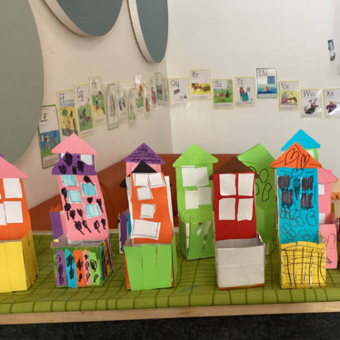
Varhaiskasvatussuunnitelman perusteiden mukaan inklusiivisessa toimintakulttuurissa edistetään osallisuutta, yhdenvertaisuutta ja tasa-arvoa kaikessa toiminnassa. Lasten osallisuus pedagogisen toiminnan suunnittelussa on yksi tärkeä lähtökohta. Lapset ovat aktiivisia toimijoita ja ryhmänsä jäseniä. Lapsilla on omia ajatuksia ja mielipiteitä, joita tulee kuulla ja huomioida. Lapsilla tulee olla mahdollisuus vaikuttaa omaan elämäänsä liittyviin asioihin sekä tulla ymmärretyksi ja hyväksytyksi omana itsenään. Vertaisryhmä ja kokemus yhteisöön kuulumisesta ovat lapsen oppimisen ja osallisuuden kannalta keskeisiä.
Osallisuuden ymmärtäminen osaksi varhaiskasvatuksen arkea, vaatii henkilöstöltä avointa keskustelua ja havainnoinnille riittävästi aikaa. Aito läsnäolo, lasten tasolle meneminen ja leikin havainnointi auttaa pääsemään kiinni lasten maailmaan ja kuulemaan heidän ajatuksiaan spontaanisti.
Osallisuutta vahvistaa lasten sensitiivinen kohtaaminen ja myönteinen kokemus kuulluksi ja nähdyksi tulemisesta. Osallisuuden merkitystä kaikessa toiminnassa ei voi riittävästi korostaa. Vahvuuspohjaisen pedagogiikan avulla tuetaan lasten osallisuutta, heitä kuunnellaan, arvostetaan ja huomioidaan jokainen yksilönä. Aamulla kun lapsi tulee päiväkotiin, hänet toivotetaan tervetulleeksi omalla nimellään. Näin lapselle tulee ajatus siitä, että minut on huomioitu ja siitä on hyvä aloittaa päiväkoti päivä. Aikuisten havainnointi ja asettuminen lasten tasolle auttavat tunnistamaan lasten mielenkiinnonkohteita ja ajatuksia, jotta osataan asettaa toiminnalle oikeanlaisia tavoitteita.
Konnevedellä tehdään huoltajille asiakaskyselyjä, joissa pyritään saamaan ymmärrystä vanhempien toiveista varhaiskasvatuksen toiminnalle. Myös varhaiskasvatussuunnitelmakeskusteluissa kysytään vanhempien toiveita, sekä erilaisilla yksittäisillä vuoden aikana tehtävillä kyselyillä ja tietysti päivittäisissä kohtaamisissa.
Yhdenvertaisuus ei merkitse samanlaisuutta. Toimintakulttuurin kehittämisen kannalta on tärkeää, että yhdenvertaisuutta ja tasa-arvoa koskevista asenteista keskustellaan työyhteisössä. Vuorovaikutuksen ja kielenkäytön mallit välittyvät lapsille. Lapsia kannustetaan ja rohkaistaan toimimaan toisten lasten kanssa ilman sukupuoleen tai muihin henkilöön liittyviin seikkoihin sidottuja stereotyyppisiä rooleja ja ennakko- odotuksia. Myönteisellä ja kannustavalla vuorovaikutuksella tuetaan lapsen oman identiteetin ja itsetunnon kehittymistä. Varhaiskasvatus on sukupuolisensitiivistä. ( Varhaiskasvatussuunnitelman perusteet 2022)
Kulttuurinen moninaisuus ja kielitietoisuus
Varhaiskasvatuksessa tiedostetaan, että oikeus omaan kieleen, kulttuuriin, uskontoon ja katsomukseen on perusoikeus sekä arvostetaan perheiden kulttuuriperintöä ja huomioidaan kulttuurin moninaisuus. Toiminnan suunnittelussa huomioidaan kalenterivuoden tapahtumat. Henkilöstöllä tulee olla tietoa eri kulttuureista ja katsomuksista, jotta he voivat ohjata lapsia ymmärtämään erilaisuutta. Erilaisten teemojen ympärillä voidaan tutustua muihin kulttuureihin esimerkiksi kansainvälisyys teeman kautta. Tuodaan ryhmiin näkyväksi muita kulttuureja ja tutkitaan maailmaa eri näkökulmista. Näin arvostamme ja kunnioitamme muista kulttuureista tulleita lapsia ja heidän perheitään mutta myös laajennamme lasten tietoutta millaista toisella puolen maapalloa elämä voi olla. (Varhaiskasvatussuunnitelman perusteet 2022)
Varhaiskasvatus on pala kulttuurisesti muuntuvaa ja monimuotoista yhteiskuntaa. Kulttuurinen moninaisuus näyttäytyy voimavarana. Kielitietoisessa varhaiskasvatuksessa henkilöstö ymmärtää kielen keskeisen merkityksen lasten kehityksessä ja oppimisessa, vuorovaikutuksessa ja yhteistyössä sekä identiteettien rakentumisessa ja yhteiskuntaan kuulumisessa. Kasvattajat tiedostavat olevansa malliesimerkkejä lapsen kielenkehitykselle. Lapsille annetaan aikaa ja mahdollisuuksia eri kielenkäytön tilanteisiin.
Positiivinen puhe ruokailusta antaa lapsille myönteisen suhtautumisen erilaisiin ruokiin
Hyvinvointi, turvallisuus ja kestävä elämäntapa
Varhaiskasvatuksessa arvostetaan terveellisiä, turvallisia ja liikunnallisia elämäntapoja. Varhaiskasvatuksen yhteisössä liikutaan monipuolisesti sisällä ja ulkona sekä vältetään pitkäkestoista istumista. Lasten hyvinvointia edistetään antamalla mahdollisuus päivän aikana rauhoittumiseen ja lepoon sekä tarjoamalla monipuolista, terveellistä ja riittävää ravintoa.
Ruokailu nähdään tärkeänä osana kokopäiväpedagogista toimintaa. Ruokailusta pyritään järjestämään myönteinen ja rauhallinen sekä lapsia ohjataan mukavaan ruokapöytäkeskusteluun. Kasvattajat mallintavat hyviä ruokailutapoja ja omalla toiminnallaan ja myönteisellä suhtautumisella ruokailuun antavat hyvää esimerkkiä lapsille. Kannustamme maistelemaan erilaisia ruokia sekä mallintamaan oikeanlaista lautasmallia kuvien avulla. Ruokajuomana tarjoillaan maitoa ja vettä. Meillä on käytössä positiivisen ruokailun seinätaulu.
Erityisvalioihin ja allergioihin edellytetään huoltajaa hankkimaan todistus terveydenhuollon ammattilaisilta. Lisäksi otamme huomioon alle 1-vuotiaiden ruokailuun liittyvät erityisyydet. Viisivuotiaat saavat aikuisen tukemana itse ottaa ruuan linjastolta ja harjoilla oman lautasmallin tekemistä. Ryhmäsalaatit kannustavat lapsia maistamaan kasviksia yksi kerrallaan. Sokeria käytetään suositusten mukaan mahdollisimman vähän.
Lepohetki on tärkeä osa varhaiskasvatusikäisen lapsen päivää. Jokaisella lapsella on oma paikka, jossa levätä. Hän voi joko pötkötellä ja kuunnella satua tai nukkua. Henkilöstö valvoo lasten unta ja ovat läsnä lepohetkillä. Siitä tehdään mukava hetki, jossa annetaan jalkojen, käsien ja aivojen levätä. Vanhempien toiveet kuunnellaan lasten uniajoista.
Turvallisuus on varhaiskasvatustoiminnan tärkein perusta ja se huomioidaan päivän jokaisessa tilanteessa. Turvallisuus ja pumpulissa kasvattaminen eivät ole sama asia, kasvattajat mahdollistavat lapsille turvallisen ympäristön kokeilla uusia asioita ja oppia. Konnevedellä koko henkilöstö käy EA-1 koulutuksen. Poistuessa päiväkodin ulkopuolelle lapsille puetaan huomioliivit päälle ja otetaan mukaan tarvittavat ensiapuvälineet ja tehdään retkisuunnitelma. Retkisuunnitelma jätetään ryhmän pöydälle ja siihen merkitään tarvittavat turvallisuuteen liittyvät tiedot.
Varhaiskasvatuksessa pidetään huolta koko yhteisön fyysisestä, psyykkisestä ja sosiaalisesta turvallisuudesta. Lasta tulee suojata väkivallalta, kiusaamiselta ja muulta häirinnältä. Lapsella on oikeus saada lohdutusta sitä tarvitessaan. Varhaiskasvatuksessa ei sallita kiusaamista, väkivaltaa eikä häirintää. Kiusaaminen tunnistetaan, siihen puututaan ja sitä ehkäistään tietoisesti ja suunnitelmallisesti osana toimintakulttuurin kehittämistä. Henkilöstöllä on keskeinen rooli lasten sosiaalisten ja emotionaalisten taitojen harjoittelun ja kehittymisen tukemisessa. Lasten kanssa opetellaan tunnistamaan ja ratkaisemaan ristiriitoja rakentavasti.
Lepohetki katkaisee päivän touhut ja antaa lasten aivojen levätä

Varhaiskasvatuksen oppimisympäristöt

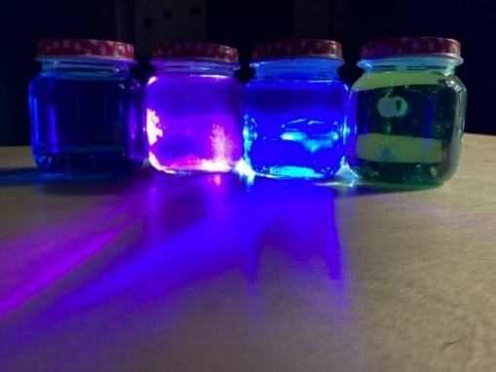
Varhaiskasvatuksessa tavoitteena on varmistaa kehittävä, oppimista edistävä, terveellinen ja turvallinen oppimisympäristö, jossa otetaan huomioon lasten tarpeen yksilöllisesti. Oppimisympäristöillä tarkoitetaan tiloja, paikkoja, yhteisöjä, käytäntöjä, välineitä ja tarvikkeita, jotka tukevat lasten kehitystä, oppimista ja vuorovaikutusta. Oppimisympäristön käsite pitää sisällään fyysisen, psyykkisen ja sosiaalisen ulottuvuuden. Oppimisympäristöjä kehitetään siten, että varhaiskasvatukselle asetetut tavoitteet voidaan saavuttaa, ja että ne tukevat lasten terveen itsetunnon sekä sosiaalisten ja oppimisen taitojen kehittymistä. Onnistuneessa oppiympäristössä jokainen lapsi kokee olonsa turvalliseksi ja uskaltaa olla oma itsensä. Fyysisten tilojen suunnittelussa tulee huomioida lasten osallisuus ja kuunnella mitä he toivovat. Luonnon ja muiden lähiympäristössä olevien mahdollisuuksien hyödyntäminen on tärkeä osa jokapäiväistä toimintaa. Luonnossa voidaan toteuttaa eri oppimisalueiden tavoitteita rajattomasti. Ulkoilu on päivittäinen osa lapsen varhaiskasvatusta ja meillä ulkoillaan säällä kuin säällä.
Oppimisympäristöissä toimitaan mahdollisimman paljon pienissä ryhmissä eli puhutaan pienryhmäpedagogiikasta. Pienryhmäpedagogiikan tarkoituksena on saada lapselle rauhallisempi ympäristö omaksua uusia asioita pienessä ryhmässä, jossa aikuinen pystyy yksilöllisemmin huomioimaan jokaisen lapsen. Oppimisympäristöt tarjoavat lapsille vaihtoehtoja mieluisaan tekemiseen, monipuoliseen liikkumiseen, leikkeihin ja peleihin sekä rauhalliseen oleiluun ja lepoon mutta myös aikaa pohtia, ihmetellä ja tutkia asioita.
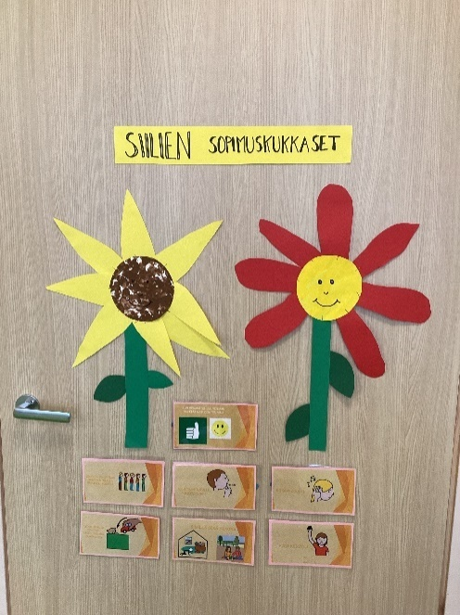
Päiväkodissamme on isoille oma piha ja pienille oma piha, Näin lapset voivat turvallisesti leikkiä ja touhuta ikätasonsa mukaisesti ulkoleikkejä. Konnevedellä hyödynnetään lähiympäristöä ympärivuoden. Hiihtomaan laavulla voi käydä paistamassa makkaraa ja laskemassa mäkeä, vesitornille voi mennä ihmettelemään kaunista luontoa sekä toteuttamaan oppimisalueiden tavoitteita luonnon keskelle. Tuokiota voidaan pitää niin sisällä kuin ulkona. Hyödynnämme työväentaloa varhaiskasvatuksen yhteisten tapahtumien järjestämisessä, esim. vuoden kiertoon liittyen tapahtumien merkeissä ainoastaan lapsille mutta myös juhlien järjestämisessä, johon voi tulla kaikki lapselle tärkeät aikuiset. Konneveden kunnan kirjasto järjestää satutuokioita lapsille ja näin olen myös säännöllinen käynti kirjojen lainaamisessa on toteutunut.
Yhteisesti sovitut säännöt ja toimintatavat auttavat luomaan ilmapiiriltään turvallisen, muita kunnioittavan ja yhteisvastuullisen oppimisympäristön. Turvallisessa oppimisympäristössä lapsi voi näyttää erilaisten tunteiden näyttäminen on sallittua ja henkilöstö auttaa lapsia tunteiden sanoittamisessa, ilmaisussa sekä itsesäätelyssä. Läsnä oleva henkilöstö on turvallisen oppimisympäristön peruselementti. Läsnäolevat aikuiset pystyvät tukemaan lapsia leikeissä, oppimisessa sekä lapsen yhteistyö- ja kaveritaidoissa. Aikuisen esimerkki ja kannustava ja rohkaiseva ilmapiiri antaa lapselle turvallisen ympäristön onnistua ja epäonnistua. Positiivinen pedagogiikka, vahvuusperustaisuus, kasvattajan vahvuuspuhe ja onnistumisten huomaaminen rohkaisevat lasta ja tukevat hänen itsetuntoaan.

Yhteistyö varhaiskasvatuksessa
Yhteistyö huoltajien kanssa
Konnevedellä yhteistyö vanhempien kanssa aloitetaan siitä hetkestä, kun lapsi tulee tutustumaan päiväkotiin. Pyrimme saamaan heti avoimen ja välittömän yhteistyön, jotta lapsen varhaiskasvatus polun aloitus sujuisi mutkattomasti ja mahdollisimman lapsen tahtisesti. Tutustumiskäyntien aikana vanhempian kanssa täytetään aloituskeskustelulomake, johon kirjataan niin perheeseen kuin lapseen liittyviä tärkeitä asioita. Lapsen aloittaessa varhaiskasvatuksen, vanhemmille voidaan laittaa viestiä lapsen päivästä, jotta he voivat olla rauhallisin mielin siitä, että lapsella on kaikki hyvin. Metsäpolun päiväkodissa täytetään Mainiopäivä-lomaketta, johon merkitään jokaisen lapsen kohdalle päivänkulusta huomioita, esimerkiksi ruokailuun, uneen ja toimintaan liittyen. Näin on helpompi kertoa vanhemmille lapsen päivästä hyvinkin tarkkoja huomioita. Lasten vastaanotto ja luovutus tilanteet ovat päivän tärkeimpiä hetkiä, joihin kiinnitetään paljon huomiota.
Varhaiskasvatuskeskustelut ovat osa yhteistyötä. Keskustelu voidaan käydä joko kasvotusten päiväkodissa, puhelimella tai teams:n kautta. Keskusteluissa painotetaan lapsen vahvuuksia, ja tuodaan esille lapsen taidot ja mitä hän jo osaa ja hallitsee sekä mitä hänen tulee vielä harjoitella. Pyrimme puhumaan vanhempien kanssa avoimesti ja rehellisesti lapsen asioita, koska sillä tavalla autamme lapsen kehitystä parhaiten. Näin ollen huolen aiheet on helpompi ottaa esille puolin ja toisin heti jos niitä ilmenee.
Huoltajien kanssa tehtävän yhteistyön tavoitteena on huoltajien ja henkilöstön sitoutuminen lasten terveen ja turvallisen kasvun, kehityksen ja oppimisen edistämiseen. Kasvatusyhteistyötä tukevat luottamuksen rakentaminen sekä tasa-arvoinen vuorovaikutus ja keskinäinen kunnioitus. Yhteistyössä on otettava huomioon perheiden moninaisuus, kulttuuri, lapsen yksilölliset tarpeet sekä huoltajuuteen ja vanhemmuuteen liittyvät kysymykset. Käytämme varhaiskasvatuskeskusteluissa tarvittaessa tulkkia sekä päivittäisessä yhteistyössä erilaisia kääntäjäpalveluita.
Huoltajien ja varhaiskasvatuksen hyvä yhteistyö tukee lasten kasvua, kehitystä ja oppimista
Yhteistyön muodot voivat vaihdella lapsen varhaiskasvatuksen aikana. Lapsen päivittäiset tapahtumat ja kokemukset jaetaan huoltajan kanssa, ja myönteiset viestit ovat erityisen tärkeitä. Yhteistyön merkitys korostuu siirtymävaiheissa. Varhaiskasvatussuunnitelmaa laadittaessa ja lapsen mahdollista tukea suunniteltaessa ja toteutettaessa keskustelulla on aivan erityinen tehtävä. Luottamuksellinen ilmapiiri on avainasemassa haastavissa tilanteissa, esimerkiksi huolen herätessä lapsen hyvinvoinnista. Huoltajilla annetaan mahdollisuuksia osallistua toiminnan ja kasvatustyön tavoitteiden suunnitteluun ja kehittämiseen. Yhteistyössä hyödynnetään tieto- ja viestinteknologiaa. Yhteistyö tukee myös huoltajien keskinäistä vuorovaikutusta. (Varhaiskasvatussuunnitelman perusteet 2022)
Eri tahojen kanssa tehtävä yhteistyö
Eri tahojen kanssa tehtävän yhteistyön tavoitteena on varmistaa laadukkaan varhaiskasvatuksen toteuttaminen ja kehittäminen. Lain mukaan kunnan on toimittava monialaisessa yhteistyössä ja luotava tarvittavat yhteistyörakenteet. (Varhaiskasvatussuunnitelman perusteet 2022)
Varhaiskasvatuksen yhteistyötahoilla tarkoitetaan kaikkia niitä alueellisia ja paikallisia toimijoita, joiden kanssa varhaiskasvatuksen on luontevaa tehdä yhteistyötä. Yhteistyö esimerkiksi muusta opetuksesta, liikunnasta, kirjastosta ja kulttuurista vastaavien tahojen ja muiden lähiympäristön toimijoiden kanssa lisää oppimisympäristöjen monipuolisuutta ja tukee varhaiskasvatuksen tavoitteita. Muita varhaiskasvatuksen yhteistyötahoja ovat esimerkiksi järjestöt, katsomusyhteisöt kuten seurakunnat, poliisi sekä ravitsemus- ja siivouspalvelut.
Varhaiskasvatuksessa tehdään yhteistyötä myös lastenneuvolan ammattilaisten, lastensuojelun sekä muiden terveydenhuollon ja sosiaalipalveluiden toimijoiden kanssa. Yhteistyön merkitys korostuu, kun jollain näistä tahoista herää huoli lapsen kehityksestä tai hyvinvoinnista tai kun lapsen tukea suunnitellaan ja järjestetään. Laajaan terveystarkastukseen sisällytetään varhaiskasvatuksen henkilöstön arvio alle kouluikäisen lapsen selviytymisestä ja hyvinvoinnista varhaiskasvatuksessa huoltajan kirjallisella suostumuksella. Varhaiskasvatuksen henkilökunnan antama arvio on tärkeä osa lapsen kokonaisvaltaisen kasvun, kehityksen ja hyvinvoinnin arviointia sekä tuen tarpeiden varhaista tunnistamista monialaisessa yhteistyössä. (Varhaiskasvatussuunnitelman perusteet 2022)
Neuvolan, huoltajien ja varhaiskasvatuksen yhteistyöllä on suuri merkitys lapsen kokonaiskehityksen arvioinnissa ja seurannassa. Sekä neuvolan että varhaiskasvatuksen tehtävänä on edistää lapsen kasvua, kehitystä ja oppimista sekä tukea huoltajia heidän kasvatustyössään. Yhteistyön tarkoituksena on myös lapsen mahdollisten kehityksellisten riskien varhainen tunnistaminen sekä tarvittaessa lapsen ohjaaminen jatkotutkimuksiin tai kuntoutuksen piiriin. Päiväkodissa varhaiskasvatuksen opettaja täyttää neljävuotias varhaiskasvatuksessa tiedonsiirtolomakkeen ja toimittaa sen neuvolan ennen lapsen 4-vuotistarkastusta.
Konnevedellä teemme yhteistyötä monien eri toimijoiden kanssa. Kunnan omista toimijoista yhteistyötä tehdään vapaa-aika ja liikuntatoimen, kirjaston, koulun sekä teknisen toimen kanssa. Liikuntatoimen kanssa järjestetään yhteisiä tapahtumia esimerkiksi mehuhetki lapsen tärkeille henkilöille kuten isovanhemmille. Kulttuurivirta mahdollistaa meille esiintyjiä. Kirjaston kanssa tehdään yhteistyötä satutuokioiden sekä kirjastovierailujen merkeissä. Koulun kanssa yhteisen teemallisen vanhempainillan merkeissä sekä teknisen puolen kanssa ruoka- ja siivouspalveluiden, talonmiespalveluiden sekä muihin kiinteistöön liittyen palveluiden merkeissä. Seurakunta mahdollistaa varhaiskasvatukselle kotikirkko vierailuja ja järjestää pyynnöstämme lastenkirkon. Yhteistyö pienessä kunnassa on mutkatonta ja helppoa. Yksityisistä toimijoista Kolurit, konnu (urheiluseurat) sekä 4H ovat myös yhteistyökumppaneita.
Tärkein yhteistyökumppani on kuitenkin hyvinvointialue. Lastenneuvola, perheneuvola, perhekeskuspalvelut, sosiaalipalvelut sekä muut toimijat ovat tärkeä osa moniammatillista yhteistyötä. Meillä on varhaisen tuen tiimi, johon kuuluvat varhaiskasvatuksen johtaja, varhaiserityisopettaja, perhekeskuskoordinaattori, sosiaalityöntekijä, seurakunnan työntekijä, toimintaterapeutti, puheterapeutti, lastenneuvolan terveydenhoitaja, perheneuvolan työntekijä sekä tarvittaessa muita toimijoita. Ryhmä kokoontuu kaksi kertaa syksyllä ja kaksi kertaa keväällä, jossa keskustellaan ajankohtaisista asioista lapsen kasvuun ja kehitykseen liittyen ja kehitellään yhteisiä toimintatapoja toimia lasten ja perheiden hyväksi.

Kiusaamiselta ja häirinnältä suojaaminen

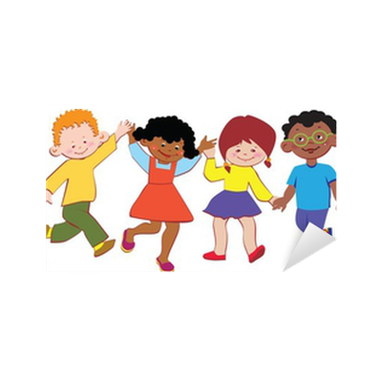
Konneveden varhaiskasvatuksessa jokaisen työntekijän tehtävänä on suojata lasta kiusaamiselta, väkivallalta tai muulta häirinnältä.
Varhaiskasvatuksessa kiusaaminen voi olla fyysistä (esimerkiksi tönimistä, lyömistä, potkimista), sanallista (esimerkiksi nimittelyä, härnäämistä) tai psyykkistä (esimerkiksi leikistä ulkopuolelle sulkemista, leikin sääntöjen muuttamista).
Varhaiskasvatuksessa tavoitteena on ennaltaehkäistä ja puuttua kiusaamiseen ja häirintään varhaisessa vaiheessa.
Kiusaamisen ehkäisy on tärkeää, jotta kiusaamistilanteita ei pääsisi syntymään. Se on vaikuttamista lapsiryhmän toimintaan, turvallisen ryhmän luomista sekä vuorovaikutustaitojen vahvistamista. Henkilöstön tulee varmistaa, että jokaisella lapsella on ryhmässä turvallinen olo ja että he tuntevat osallisuutta ryhmäänsä.

Kiusaamisen ennaltaehkäisyssä varhaiskasvatuksessa huomioidaan:
- turvallinen -ympäristö vahvistaminen
- lasten osallisuus ja tasa-arvon edistäminen

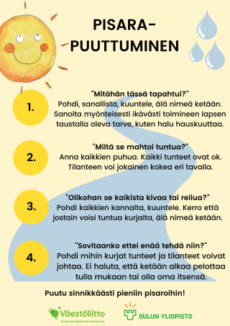
Mikäli kiusaamista havaitaan, paikalla oleva aikuinen/kasvattaja puuttuu tilanteeseen välittömästi. Tilanne kartoitetaan ja selvitellään kaikkien osapuolten kesken. Tilannetta selvitellään niin, että lapsia leimaamatta opitaan empatiaa, avoimuutta ja rakentavaa sanallistamista. Samalla vahvistetaan lapsiryhmän yhteisöllisyyttä sekä ryhmän hyvää yhteishenkeä.

Myös huoltajien kanssa keskustellaan tapahtuneesta. Päivittäinen avoin ja luottamuksellinen yhteistyö huoltajien kanssa on myös osa kiusaamisen ennaltaehkäisyä. Näiden keskustelujen kautta varhaiskasvatus saa tärkeä tietoa siitä, kokeeko lapsi olonsa turvalliseksi varhaiskasvatuksessa.

Kiusaamistilanteiden ehkäisyyn ja niiden hoitamiseen voidaan käyttää Väestöliiton Pisarapuuttumisen mallia, jossa on selkeä rakenne tilanteiden hoitamiseksi. Lasten arjessa ikävät tilanteet voivat syntyä pieninä tilanteina / pisaroina, joihin puuttumalla saadaan ehkäistyä isompien ja ikävämpien tilanteiden syntyminen.

Tunne- ja vuorovaikutustaidot sekä kehotunnekasvatus

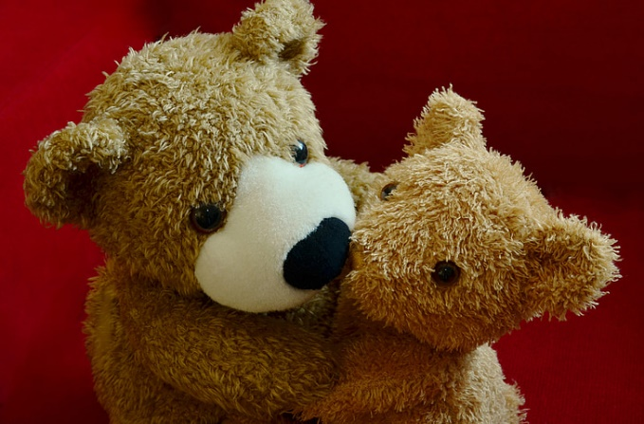
Varhaiskasvatusryhmissä, niin päiväkodissa kuin perhepäivähoitoryhmissä, on tärkeää luoda turvallinen ja rauhallinen ympäristö, jossa lapsi uskaltaa ilmaista itseään. Turvallisessa ympäristössä lapsi oppii tunnistamaan ja käsittelemään omia ja toisten tunteita. Opetuksessa korostuu aikuisen empaattinen läsnäolo ja vuorovaikutus.
Tunnekasvatusta voidaan toteuttaa monenlaisissa arjen eri tilanteissa varhaiskasvatuspäivän aikana. Näissä tilanteissa aikuinen tukee lasta esim. nimeämällä ja sanoittamalla tunteita sekä auttaa säätelemään lapsen tunteita. Tällöin korostuu aikuisen aktiivinen läsnäolo mm. leikkitilanteissa. Aikuinen voi kysymysten avulla auttaa lasta ymmärtämään toisten ajatuksia ja tunteita sekä selvittelemään ristiriitatilanteita yhdessä lasten kanssa. Lapsi oppii, että kaikki tunteet ovat sallittuja, mutta on tärkeää opetella sitä, miten voi toimia eri tunnetiloissa. Myös aikuisen antamalla esimerkillä toimiessaan arjessa, on lapselle iso merkitys (esim. kuinka aikuinen osoittaa empatiaa toista kohtaan). Aikuisen on tärkeää kehua ja kannustaa lasta, kun hän huomaa lapsen toimivan oikein erilaisissa arjen tilanteissa.
(Kuva: https://www.pickpik.com/teddy-snuggle-love-friendship-soft-toy-stuffed-animals-121867#google_vignette)
Varhaiskasvatuksen arjessa käytetään paljon kuvia. Kuvien avulla voidaan tukea lapsen tunnetaitojen sekä erilaisten vuorovaikutustilanteiden oppimista. Kuvat auttavat lasta ymmärtämään ja ilmaisemaan tunteita.
Tunnetaitoihin keskittyvillä tuokioilla voidaan käyttää hyväksi pelejä, draamaa, musiikkia, maalausta/piirtämistä, kirjoja sekä erilaisia materiaaleja, jotka ovat suunniteltu tunne- ja kaveritaitojen harjoitteluun.
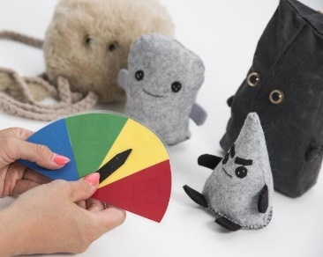

Syksyllä 2024 Konneveden Varhaiskasvatuksen henkilökuntaa koulutetaan asteittain käyttämään Zones of regulation menetelmää, jonka tavoitteena on opettaa lapselle tunnetilan ja vireystilan itsesäätelyä. Tässä menetelmässä lapsi tulee tietoisemmaksi omasta vireystilastaan ja tunteistaan.
Kehotunnekasvatus on osa tunne- ja turvataitokasvatusta ja samalla se on myös lasten seksuaalikasvatusta. Turvataito- ja kehotunnekasvatus on lasten hyvinvoinnin ja arjen selviytymiskeinojen laaja-alaista vahvistamista. Sillä vahvistetaan lasten itseluottamusta sekä autetaan kehittämään myönteinen kehonkuva ja itsetunto. Tavoitteena on lisätä lapsen tietoa omasta kehostaan, rajoistaan ja itsemääräämisoikeudestaan. Lapsen kysymyksiin ja havaintoihin vastataan lapsen ikätasoa vastaavalla tavalla

Pedagogisen toiminnan suunnittelu ja toteuttaminen

  - Pedagogisen toiminnan viitekehys
Varhaiskasvatuksen pedagogista toimintaa ja sen toteuttamista kuvaa kokonaisvaltaisuus. Tavoitteena on edistää lasten oppimista ja hyvinvointia sekä laajaalaista osaamista (Kuvio 2). Lasten omaehtoinen, henkilöstön ja lasten yhdessä ieoima sekä henkilöstön suunnittelema toiminta täydentävät toisiaan. Laadukkaan pedagogisen toiminnan edellytyksenä on suunnitelmallinen dokumentointi, arviointi ja kehittäminen. Tavoitteita ja periaatteita tarkennetaan paikallisissa varhaiskasvatussuunnitelmissa. (Varhaiskasvatussuunnitelman perusteet 2022)

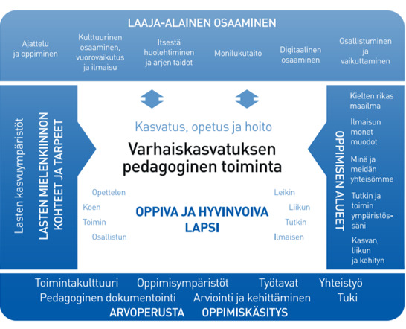

Pedagoginen dokumentointi

Konneveden varhaiskasvatuksen pedagogista dokumentointia tehdään päivittäin ja sen pohjana toimivat lapsen vasu ja sinne yhdessä huoltajien kanssa kirjatut tavoitteet. Pedagogista dokumentointia tehdään Daisy—järjestelmään ja lasten kasvunkansioihin valokuvin ja lasten työt tallentamalla. Dokumentoinnissa otetaan huomioon ryhmän sisäinen tapatoimia, ikäjakauma, toiminnan erityispiirteet, tuen tarpeet, perheet sekä kasvattajien vahvuudet.
Dokumentoinnin avulla kasvattajat saavat tietoa lasten elämästä, kehityksestä kiinnostuksen kohteista, ajattelusta oppimisesta ja tarpeista sekä lapsiryhmän toiminnasta konkreettisella ja monipuolisella tavalla. Dokumentointia on tärkeä osa toiminnan suunnittelua, toteuttamista ja arviointia sekä lasten kehityksen ja oppimisen arvioinnin väline. Varhaiskasvatuskeskusteluissa voidaan näyttää vanhemmille kuvan avulla konkreettisesti lapsen toimintaa mikä toimii hyvänä pohjana keskustelulle.
Suunnitelmallisen dokumentoinnin tavoitteena on, että henkilöstö oppii tuntemaan yksittäisiä lapsia, ymmärtämään lasten välisiä suhteita sekä ryhmän henkilöstön ja lasten välisen vuorovaikutuksen luonnetta. Pedagogisen dokumentoinnin tarkoitus on toteuttaa varhaiskasvatusta lapsilähtöisesti. Dokumentoinnin avulla saatuja tietoja ja ymmärrystä hyödynnetään esimerkiksi työtapojen, oppimisympäristöjen, toiminnan tavoitteiden, menetelmien ja sisältöjen jatkuvassa muokkaamisessa lasten kiinnostusta ja tarpeita vastaavaksi.
Konnevedellä pedagoginen dokumentointi arjessa:
Whatsapp/
tekstiviestit
Daisy järjestelmä on Konneveden varhaiskasvatuksen viestinnän väline pääsääntöisesti. Daisy- järjestelmässä tehdään lapsen varhaiskasvatussuunnitelma ja ryhmät laittavat viikkotiedotteet sekä jokaisella ryhmässä on oma kansio mihin he laittavat vanhemmille kuvia ryhmän toiminnasta. Vanhemmilta on kysytty lupa valokuvien julkaisuun. Vanhemmat ilmoittavat lasten hoitoajat järjestelmän kautta. Siellä näkyvät myös mahdolliset lapsen tuenpäätökset. Myös varhaiskasvatuksen johtaja viestittää vanhemmille Daisyn kautta. Tämä yhden järjestelmän kautta tapahtuva viestintä selkeyttää toimintatapoja. Tärkeä viestintäkanava on myös päivittäiset keskustelut vanhempien kanssa, puhelin soitot sekä viestit. Voimme tarvittaessa laittaa valokuvia lapsen toimintaa liittyen jos on ollut esimerkiksi hankala aamu lapselle varhaiskasvatukseen jäädessä.
Ryhmätiloissa on esillä lasten tekemiä töitä ja niitä voivat vanhemmat ihastella lapsia tuodessa tai hakiessa ja nähdä oman lapsen kehitystä ja kasvua. Se on tärkeä myös lapselle, että häntä arvostetaan ja nähdään tärkeänä osana ryhmää.
Pedagoginen dokumentointi on varhaiskasvatuksen suunnittelun, toteuttamisen, arvioimisen ja kehittämisen keskeinen työmenetelmä. Kyseessä on jatkuva prosessi, jossa havainnot, dokumentit ja niiden vuorovaikutuksellinen tulkinta muodostavat ymmärrystä pedagogisesta toiminnasta. Lasten jo saavuttamat tiedot ja taidot sekä kiinnostuksen kohteet ja tarpeet tulevat näkyväksi sen kautta ja ovat toiminnan suunnittelun perusta. Pedagogisen dokumentoinnin tarkoitus on toteuttaa varhaiskasvatusta lapsilähtöisesti (Kuvio 3). (Varhaiskasvatussuunnitelmanperusteet 2022)
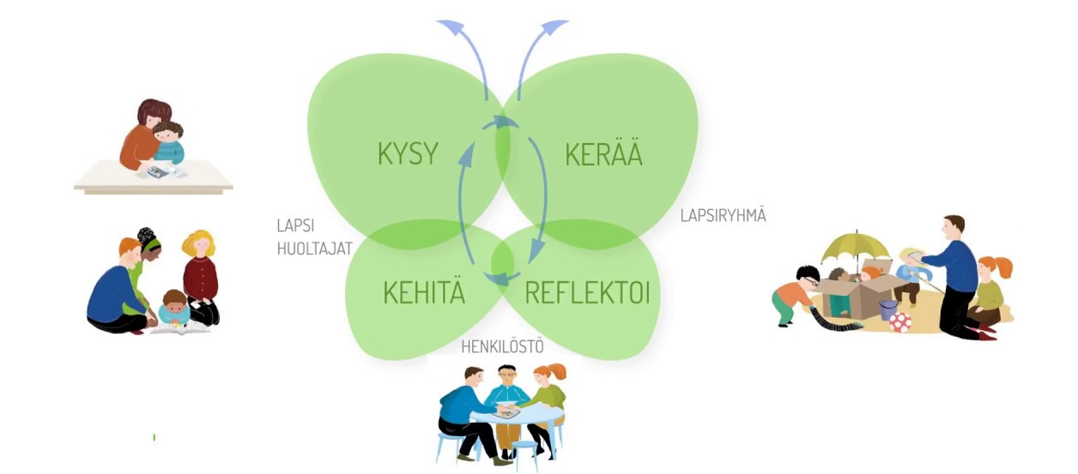

Monipuoliset työtavat

Konnevedellä kokopäiväpedagogiikka on kaiken toiminnan lähtökohta. Lapsen päivä nähdään kokonaisuutena, ei erillisinä osina. Kokopäiväpedagogiikassa päivä rakennetaan niin, että siinä otetaan huomioon lasten vireystilan säilyminen oikealla tasolla koko varhaiskasvatuspäivän ajan. Näin ollen lapsi oppii, kasvaa ja kehittyy hänelle optimaalisella tasolla.
Työtapojen valintaa ohjaavat varhaiskasvatukselle asetetut tehtävät ja tavoitteet sekä lasten ikä, tarpeet, edellytykset ja kiinnostuksen kohteet. Toiminnalliset sekä luovuutta ja osallisuutta edistävät työtavat ovat lapsille luontevia oppimisen tapoja. Tällaisia ovat esimerkiksi lasten omaehtoinen ja ohjattu leikki, tutkiminen, liikkuminen sekä taiteellinen kokeminen ja ilmaisu. Työskenneltäessä lapsia rohkaistaan kyselemään ja ihmettelemään sekä päättelemään ja ratkaisemaan ongelmia yhdessä. Innovatiiviset oppimisympäristöt hankkeen puitteissa digitaalisia välineitä, sovelluksia ja ympäristöjä hyödynnetään enemmän päivittäisessä toiminnassa.
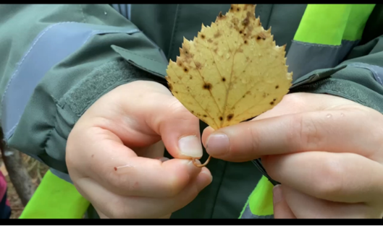
Henkilöstöltä edellytetään ammattitaitoa ja herkkyyttä tunnistaa eri tilanteiden pedagogisia mahdollisuuksia. Tämä näkyy muun muassa taitona havaita lasten aloitteita ja tunnetiloja sekä muuttaa ja suunnata omaa toimintaansa niiden mukaisesti. Lasten aloitteet voivat olla kehollisia ja sanattomia, joten niiden ymmärtäminen ja niihin vastaaminen edellyttävät henkilöstöltä sensitiivistä läsnäoloa ja lapsen hyvää tuntemista.
Henkilöstön tulee ymmärtää läsnäolon merkitys sekä kuinka tärkeää sensitiivisyys on lasten kanssa. Lapsi tuntemus rakentuu menemällä lapsen tasolle, kuuntelemalla ja havainnoimalla lasten toimintaa. Lapsen osallisuuden mahdollisuudet ovat tärkeä työtapa arjessa, koska lapsilta voi tulla mahtavia ideoita toiminnan suunnittelun pohjaksi. Lasten varhaiskasvatussuunnitelmat ovat tärkeä työkalu niin oppimisympäristöjen rakentamisessa kuin työtapojen valinnassa. Päivän struktuuri tulee rakentaa lasten tarpeista, ei aikuisten tarpeista käsin.
Työtapojen käytössä otetaan huomioon kasvattajien vahvuudet, lasten osaaminen ja oppimisympäristöjen mahdollisuudet. Työtapoja valittaessa otetaan huomioon lasten ikä, kehitystaso ja ympäristö. Toimintaa toteutetaan pääsääntöisesti pienryhmissä, joka turvaa lapselle kiireettömän ja rauhallinen ympäristön sekä silloin kasvattajilla on parempi mahdollisuus vastata lasten tarpeisiin yksilöllisemmin lasten vasuun kirjattujen tavoitteiden näkökulmasta. Annetaan lapsille sopivan haastavaa toimintaa, jotta jokainen lapsi oppisi uusia taitoja ihan huomaamatta leikin ja muun kivan tekemisen ohella.
Leikin merkitystä lasten oppimisessa ei pidä unohtaa. Pitkäkestoisen ja monipuolisen leikin mahdollistaminen on toiminnan suunnittelun yksi tärkeimmistä lähtökohdista. Lapset ovat luovia ja henkilöstö luottaa lasten kykyyn ideoida ja rakentaa itselleen mieluisia ja erilaisia leikkitiloja, leluja, materiaaleja ja välineitä monipuolisesti hyödyntäen. Kasvattajat ovat leikin mahdollistajia.

Leikki

Konnevedellä leikki nähdään merkityksellisenä lapsen hyvinvoinnille ja oppimiselle. Päivittäin lapsille annetaan mahdollisuus pitkäkestoiseen leikkiin monipuolisissa leikkiympäristöissä. Päiväkodissa kierrätetään leluja ja leikkivälineitä ryhmien välillä. Perhepäivähoitajilla on oma kierrätettävä lelu/ puuhalaatikko, joka tuo vaihtelua lasten leikkeihin. Lelut on hankittu lasten mielenkiinnon kohteet huomioiden. Lapsille mahdollistetaan luovat leikkivälineet ja leikkiratkaisut kuten majojen rakentelun tai leikkivälineiden askartelun. Kasvattajat menevät lasten tasolle havainnoimaan leikkiä sekä tarvittaessa auttavat lapsia pääsemään mukaan leikkeihin.
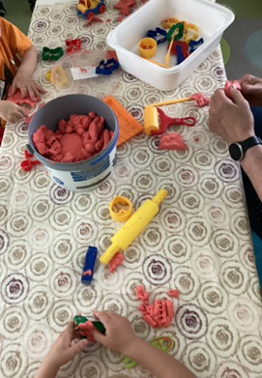
Leikki on keskeinen toimintatapa varhaiskasvatuksessa. Varhaiskasvatuksen tehtävä on tarjota kaikille lapsille mahdollisuuksia erilaisiin leikkeihin. Leikki edistää lapsen kehitystä, oppimista ja hyvinvointia. Leikissä lapsi oppii, mutta lapselle itselleen leikki ei ole tietoisesti oppimisen väline vaan tapa olla ja elää sekä hahmottaa maailmaa. Kokemukset, jotka herättävät lapsissa tunteita, uteliaisuutta ja kiinnostusta, virittävät leikkiin.
Lapselle leikin merkitys syntyy leikistä itsestään. Leikki tuottaa lapsille iloa ja mielihyvää. Leikkiessään lapset ovat aktiivisia toimijoita: he jäsentävät ja tutkivat ympäröivää maailmaa, luovat sosiaalisia suhteita sekä muodostavat merkityksiä kokemuksistaan. Leikissä lapset rakentavat käsitystä itsestään ja muista ihmisistä. Leikkiessään lapset sekä jäljittelevät että luovat uutta ja muuntavat näkemäänsä. Mielikuvitus mahdollistaa sen, että lapset voivat kokeilla erilaisia rooleja ja ideoita, joita he muuten eivät voisi toteuttaa. Leikkiessään lapset voivat käsitellä itselleen vaikeita kokemuksia. Leikissä on turvallista kokeilla, yrittää ja erehtyä.
Ikätaso ja kehitys otetaan huomioon leluja valittaessa ryhmään. Myös lasten mielenkiinnonkohteet. Pienten lasten leikki on rinnakkaisleikkiä. Leikkitaitojen kehittyessä siihen tulee vastavuoroisuutta toisten lasten kanssa ja suunnitelmallisuutta. Myös juonelliset leikit alkavat pikkuhiljaa kehittyä, kun leikkitaidot karttuvat. Mikäli lapsen leikkitaidot eivät kehity ikätasonsa mukaisesti, kasvattajat menevät tukemaan leikkiä ja konsultoivat varhaiserityisopettajaa, jos huoli herää. He myös keskustelevat avoimesti vanhempien kanssa tekemistään havainnoista, jotta kotonakin osataan entistä enemmän kiinnittää huomiota leikkitaitoihin.
Leikin merkitystä ei voi korostaa liikaa lasten oppimisen ja kehityksen kannalta.
Henkilöstön ja lasten sekä lasten keskinäinen vuorovaikutus luovat perustan ajattelun ja kielen kehitykselle sekä kehittyville leikkitaidoille. Lapset havainnoivat, kokeilevat ja oppivat yhteisön sääntöjä leikissä. Ryhmässä leikkiessään lapset oppivat säätelemään tunteitaan ja tahtomistaan sekä huomioimaan toisten ihmisten näkökulmia. Yhteisöllisyys kasvaa leikin kautta ja vahvistaa myönteistä tunneilmastoa.’
Leikki voidaan jakaa kolmeen erilaiseen muotoon: omatoiminen leikki, ohjattu leikki ja tuettu leikki. Kasvattajat tunnistavat näiden kolmen leikkimuodon tärkeyden ja huomioivat osana suunnittelua. Ohjatussa leikissä kasvattajan rooli on merkittävin. Hän vie leikkiä eteenpäin esimerkiksi kuvakommunikaatiolla ja on tärkeä osa leikkiä. Leikki on strukturoitua. Ohjattuleikki vaatii suunnittelua, esimerkiksi pienryhmien miettiminen on tärkeää, jotta leikkijät tukevat toisiaan tai he ovat samantasoisia lapsia leikissä. Tuetussa leikissä aikuisen rooli on myös merkittävä mutta ei niin vahva kuin ohjatussa leikissä. Tuetussa leikissä aikuinen tulee lasten välistä vuorovaikutusta ja on eteenpäin viejä. Omatoiminen leikki tapahtuu itsenäisesti ja on lasten itsensä keksimää ja toteuttamaan leikkiä.
Leikissä yhdistyvät keskeiset oppimista edistävät elementit: innostus, yhdessä tekeminen ja omien taitojen haastaminen. Leikki kehittyy ja saa eri muotoja kokemusten karttuessa. Henkilöstö havainnoi leikkiä ja kehittää jatkuvasti leikkiä edistäviä toimintatapoja sekä oppimisympäristöjä. Tekemisen ja leikin ilo on yhdessä koettavia asioita. Lasten leikkiä tukevia inklusiivisia ja osallistavia käytänteitä tarkastellaan arjessa. Lapsilla on oikeus valita oma leikkinsä mielenkiinnon mukaan. Yhdessä lasten kanssa suunnitellaan, leikitään ja luodaan yhteisiä leikkisääntöjä. Leikin havainnoinnin, seuraamisen ja arvioinnin yhtenä työkaluna hyödynnetään dokumentointia, jonka avulla leikin kokonaisvaltainen ja projektimainen luonne tuodaan nähtäville niin lapsille kuin huoltajille. Leikkiin voidaan liittää musiikkia, taidetta, liikuntaa, kirjallisuutta, digitaalisuutta ja mediavälineitä sekä mediasisältöjä.

Oppimisen alueet

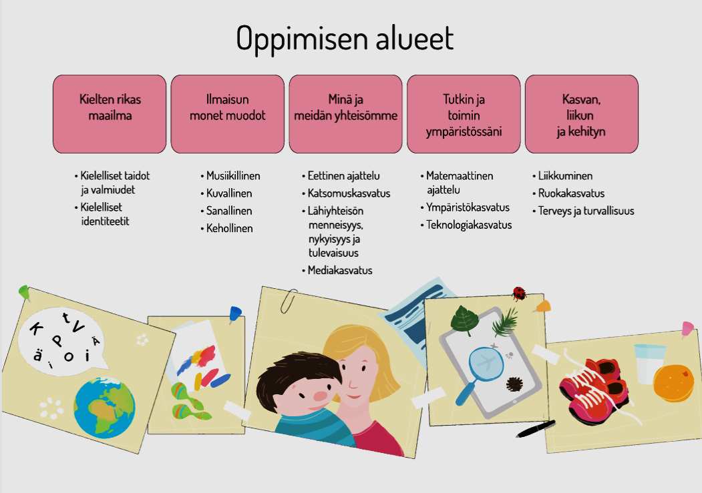

Kielten rikas maailma
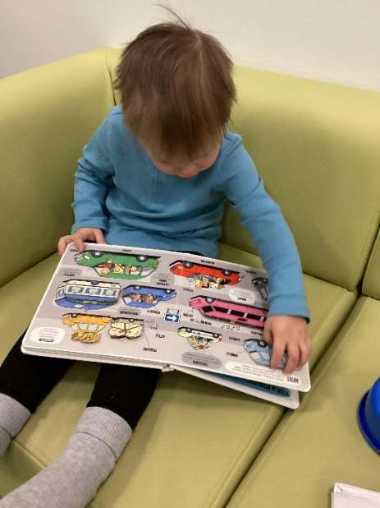
Varhaiskasvatuksen tehtävä on vahvistaa lasten kielellisten taitojen ja valmiuksien sekä kielellisten identiteettien kehittymistä. Varhaiskasvatuksessa vahvistetaan lasten uteliaisuutta ja kiinnostusta kieliin, teksteihin ja kulttuureihin. Kielen kehityksen tukeminen kytkeytyy lapsen monilukutaidon kehittymiseen. Lisäksi se on yhteydessä muun muassa lasten kulttuuriseen osaamiseen ja vuorovaikutukseen liittyvään laaja-alaiseen osaamiseen. Kehittyvät kielelliset taidot avaavat lapsille uusia vaikuttamisen keinoja, mahdollisuuksia osallisuuteen ja aktiiviseen toimijuuteen.
Kieli on lapsille sekä oppimien kohde että väline. Sen avulla lapsi ottaa haltuun erilaisia tilanteita ja asioita sekä toimii vuorovaikutuksessa muiden kanssa, ilmaisee itseään ja hankkii tietoa. Lasten kielellistä kehitystä tukee monipuolinen varhaiskasvatuksen kieliympäristö sekä yhteistyö huoltajien kanssa. Varhaiskasvatuksessa lapsille annetaan kannustavaa ja johdonmukaista palautetta heidän kielenkäyttö- ja vuorovaikutustaidoistaan.
Varhaiskasvatuksessa tuetaan jokaisen lapsen opetuskielen taitojen kehittymistä. Kasvatuksessa ja opetuksessa otetaan huomioon, että lapset kasvavat erilaisissa kielellisissä ympäristöissä, ja että he voivat samaan aikaan omaksua useita eri kieliä. Kotien tavat käyttää kieltä ja olla vuorovaikutuksessa vaihtelevat, ja kodeissa voidaan puhua useita kieliä. Kielellistä ja kulttuurista moninaisuutta tehdään varhaiskasvatuksessa näkyväksi yhteistyössä huoltajien kanssa. Tämä osaltaan tukee lasten kielellisten identiteettien kehittymistä.
Kielen oppimisen kannalta on tärkeää tiedostaa, että saman ikäiset lapset voivat olla eri vaiheissa kielen kehityksen eri osa-alueilla. Kielelliset identiteetit kehittyvät, kun lapsia ohjataan ja tuetaan kielellisten taitojen ja valmiuksien keskeisillä osa-alueilla.
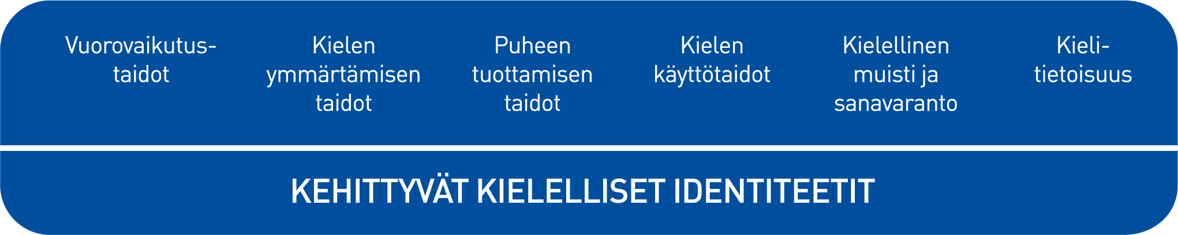

Lasten kielen kehityksen keskeiset osa-alueet varhaiskasvatuksessa
Vuorovaikutustaitojen kehittymisen kannalta lasten kokemukset kuulluksi tulemisesta ja siitä, että heidän aloitteisiinsa vastataan, ovat tärkeitä. Pysähdytään kuuntelemaan mitä lapsella on oikeasti sanottavana. Laskeudutaan lapsen tasolle kuuntelemaan lapsen asia. Henkilöstön sensitiivisyys ja reagointi myös lasten non-verbaaleihin viesteihin on keskeistä. Vuorovaikutustaitojen kehittymistä tuetaan kannustamalla lapsia kommunikoimaan toisten lasten ja henkilöstön kanssa.
Lasten kielen ymmärtämisen taitoja tuetaan runsaan kielellisen mallintamisen avulla. Johdonmukainen toiminnan sanallistaminen ja keskusteleminen tukevat lasten sanavarannon kehittymistä. Erilaisissa varhaiskasvatuksen tilanteissa käytetään kuvailevaa ja tarkkaa kieltä. Tarvittaessa käytetään kuvia, esineitä ja tukiviittomia.
Lasten puheen tuottamisen taitojen kehittymistä seurataan ja ohjataan. Lapsia rohkaistaan puhumaan eri tilanteissa sekä aikuisten että toisten lasten kanssa esim. annetaan jokaiselle lapselle mahdollisuus kertoa hänelle tärkeistä asioista omalla vuorollaan. Tämä auttaa lapsia käyttämään ja ymmärtämään puhuttua kieltä. Lasten kanssa kiinnitetään vähitellen huomiota myös äänensävyihin ja äänenpainoihin.
Lasten kielen käyttötaitoja ohjataan ja kielen käyttöä pohditaan yhdessä lasten kanssa eri tilanteissa. Tavoitteena on tilannetietoisen kielen käytön vahvistuminen. Lasten kanssa harjoitellaan kertomista, selittämistä ja puheen vuorottelua. Lisäksi eläytyminen, huumorin käyttö sekä hyvien tapojen opettelu vahvistavat lasten kielen käyttötaitoja. Tutustuminen erilaisiin teksteihin tukee kielen käyttötaitojen kehittymistä ja auttaa lapsia havaitsemaan puhutun ja kirjoitetun kielen eroja.
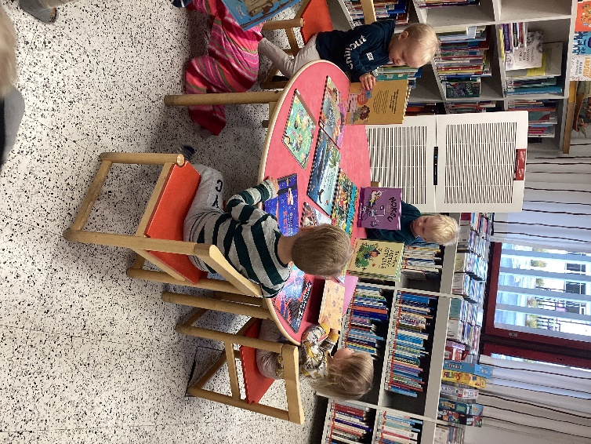
Lasten kielellinen ilmaisu monipuolistuu, kun heidän kielellinen muistinsa ja sanavarantonsa laajenee. Henkilöstön tehtävä on tukea tietoisesti tätä kehitystä. Kielellisen muistin kehittymistä tukevat esimerkiksi lorujen ja laululeikkien käyttö. Kielellä leikittely, nimeäminen sekä kuvaavien sanojen käyttäminen edistävät lasten kielellisen muistin ja sanavarannon kehittymistä. Kiireetön keskustelu ja lukeminen sekä tarinoiden kerronta tarjoavat mahdollisuuksia pohtia sanojen ja tekstien merkityksiä ja opetella uusia käsitteitä asiayhteyksissä. Lähiympäristön eri kielten havainnointi tukee lasten kielitietoisuuden kehittymistä. Henkilöstön tehtävänä on herättää ja lisätä lasten kiinnostusta suullista ja kirjoitettua kieltä sekä vähitellen myös lukemista ja kirjoittamista kohtaan. Kielen havainnoinnin ja tutkimisen avulla suunnataan lasten huomiota sanojen merkityksistä kielen muotoihin ja rakenteisiin, kuten sanoihin, tavuihin ja äänteisiin. Lapsia rohkaistaan kirjoittamaan ja lukemaan leikillisesti.
Varhaiskasvatuksessa käytetään rikkaita ja vaihtelevia tekstejä. Lasten kanssa tutustutaan monipuolisesti lastenkirjallisuuteen. Lasten kanssa vieraillaan säännöllisesti kirjaston satutuokioilla ja lapset saavat lainata mieleisiään kirjoja hoitopaikkaan. Lapsille kerrotaan tarinoita, ja heitä kannustetaan itse keksimään niitä. Lasten kertomuksia, loruja ja sanallisia viestejä dokumentoidaan. Monilukutaitoa tukevassa varhaiskasvatuksessa puheen rinnalla käytetään muun muassa visuaalisia, auditiivisia ja audiovisuaalisia viestejä sekä tekstejä.
Ilmaisun monet muodot

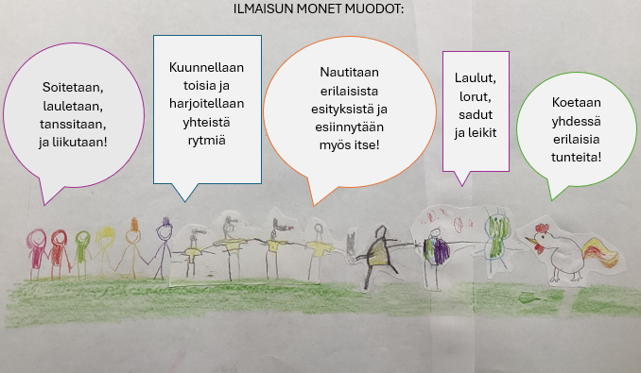
Varhaiskasvatuksen tavoitteena on tukea lasten musiikillista, taiteellista ja kehollista ilmaisua.
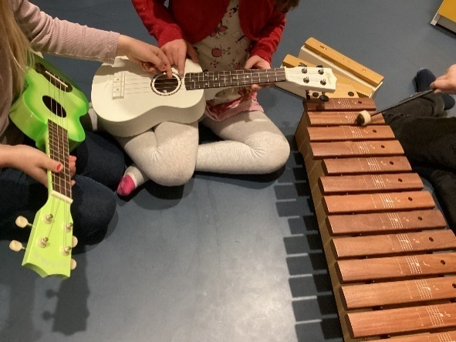
Musiikillisessa ilmaisussa lapsi oppii monia eri taitoja. Musiikki koostuu peruselementeistä, rytmistä/temmosta, melodiasta, muodosta, dynamiikasta, sointiväristä ja harmoniasta. Näiden peruselementtien opettelu onnistuu mukavasti musiikilla leikitellen, kokeillen ja improvisoiden. Lapselle tulee antaa aikaa tutustua musiikkiin ja mitä kaikkea se pitää sisällään. Aikuinen omalla heittäytymisellään innostaa lapsia kokeilemaan rohkeasti soittimia, laulamaan, leikkimään ja liikkumaan. Muskareiden tavoitteena on opetella uusia lauluja, yhdistää laulu ja liike, opetella tunnistamaan ja nimeämään erilaisia soittimia, sekä soittamaan niillä joko yksin tai yhdessä. Toiminnassa on tärkeää leikkimielisyys ja se, että kaikki pääsevät osallistumaan omalla tyylillään. Musiikki voi olla yhdistävä tekijä esimerkiksi tuentarpeisen lapsen kanssa tai lapsen kanssa, jolla ei ole sanoja tai hän on eri kielinen. Arjessa helppojen lorujen ja laulujen sisällyttäminen siirtymätilanteisiin, ulkoiluun, pukemiseen, wc-käyntiin tekee toiminnasta mielekkäämpää. Päiväkoti Metsäpolun perinteenä on järjestää säännöllisesti koko varhaiskasvatuksen yhteisiä lauluhetkiä, jossa tavoitteena voi olla yhteiseen tapahtumaan laulujen harjoitteleminen tai mukava yhdessä olo.

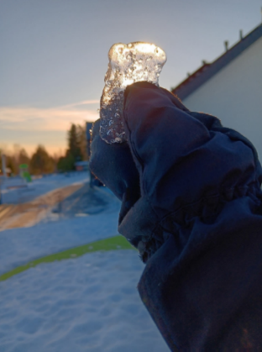
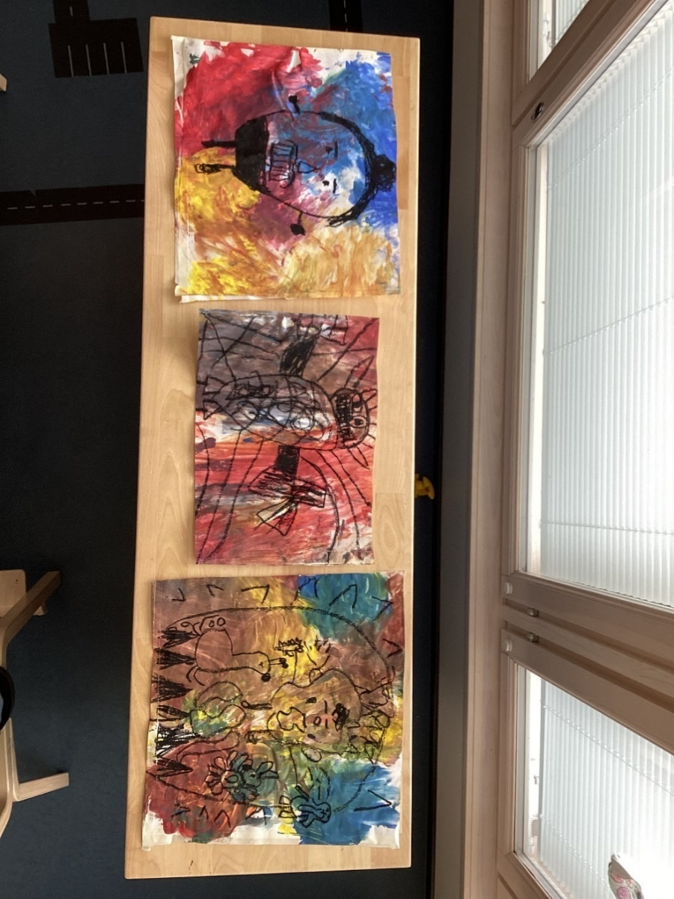
Konnevedellä lapsia rohkaistaan lapsilähtöiseen sanalliseen ja keholliseen ilmaisuun draaman, musiikin ja leikin keinoin. Tavoitteena on, että lapset saavat harjoitella kehollista ilmaisua ja viestintää monipuolisesti. Draaman avulla voidaan harjoitella tunnetaitoja ja kaveritaitoja lasten merkitysmaailmasta. Lapset pääsevät tutustumaan perinteisiin lastensatuihin on luontevaa pöytäteatterin avulla. Päiväkodilla on välineitä esitysten tekoon ja lapset pääsevät itse tekemään pieniä esityksiä ja esittämään niitä muille. Suunniteltu pedagoginen toiminta rikastuu, kun aikuinen hyödyntää lapsen mielikuvitusta sanalliseen ja keholliseen ilmaisuun. Varhaiskasvatuksessa lapset pääsevät kokeilemaan monipuolisesti kuvallisen ilmaisun eri materiaaleja ja tyylejä. Kuvallisen ilmaisun avulla tuetaan lasten tunteiden tunnistamista ja niiden käsittelyä. Samalla kädentaidot sekä värien tuntemus kehittyvät. Toiminnassa pyrimme mahdollistamaan myös rentouttavia hetkiä arkeen, jolloin voi vain ”uppoutua” tekemiseen. Varhaiskasvatuksen tavoitteena on vahvistaa ajatusta siitä, että kaikki ovat kykeneviä ilmaisemaan itseään kuvallisesti. Lasten saatavilla on paljon erilaisia materiaaleja lasten omaehtoiseen askarteluun ja kuvalliseen ilmaisuun. Lasten tuotoksia arvostetaan, tulkitaan ja ihastellaan yhdessä ja niitä on näkyvillä ryhmätilojen seinillä.

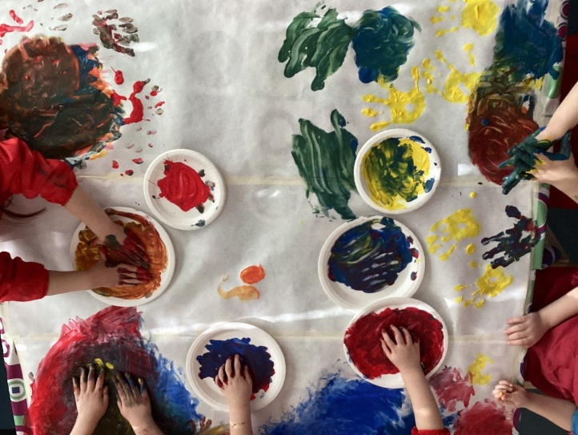
Lapset pääsevät vaikuttamaan varhaiskasvatuksessa itseään koskeviin asioihin. Yhdessä harjoitellaan asioista äänestämistä ja oman mielipiteen ilmaisua. Lapset saavat esittää toiveita esim. toiminnan ja välipalojen suhteen. Lasten kuulluksi tuleminen nähdään arvokkaana. Varhaiskasvatuksen henkilökunta kehittää aktiivisesti toimintaansa, jotta lasten ääni saataisiin yhä paremmin kuuluviin varhaiskasvatuksen arjessa.

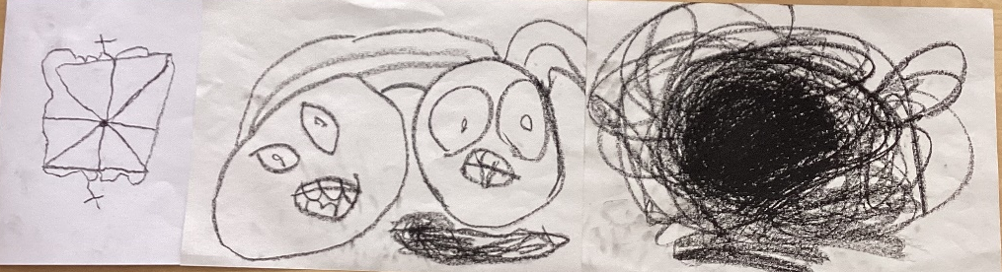

Minä ja meidän yhteisömme

Tämän oppimisalueen tavoitteena on kasvattaa lapsia ymmärtämään, että ihmiset ovat erilaisia, mutta samanarvoisia. Lasten elinpiiri laajenee heidän aloittaessaan varhaiskasvatuksen kodin ulkopuolella. Kodin perinteiden, toimintamallien, arvojen ja katsomusten lisäksi lapset kohtaavat toisenlaisia tapoja ajatella ja toimia. Varhaiskasvatustoiminta tukee kulttuuriseen osaamiseen, vuorovaikutukseen, ilmaisuun sekä ajatteluun että oppimiseen liittyvää laaja-alaista osaamista.
Varhaiskasvatuksen tehtävä on kehittää lasten valmiuksia ymmärtää lähiyhteisön monimuotoisuutta ja harjoitella siinä toimimista. Tehtävää lähestytään eettisen ajattelun, katsomusten, lähiyhteisön menneisyyden, nykyisyyden ja tulevaisuuden sekä median näkökulmista. Eettisen ajattelun taitojen kehittymistä tuetaan pohtimalla lasia askarruttavia kysymyksiä, ja eri tilanteissa esiintyviä eettisiä kysymyksiä kuten ystävyys, oikeudenmukaisuus, oikean ja väärän erottaminen, pelko suru ja ilo. Katsomuskasvatuksessa lapsille annetaan mahdollisuus tutustua lapsiryhmässä esiintyviin uskontoihin ja katsomuksiin sekä niiden perinteisiin kuten juhliin, tapahtumiin, pukeutumiseen, ruokailuun ja muihin arjen tilanteisiin. Tavoitteena on edistää keskinäistä kunnioitusta ja ymmärrystä erilaisuutta kohtaan. Katsomuskasvatuksessa tehdään yhteistyötä huoltajien kanssa kunkin perheen taustaa, katsomuksia ja arvoja kuullen ja kunnioittaen. Katsomuskasvatus tukee muun muassa lasten kulttuuriseen osaamiseen, vuorovaikutukseen ja ilmaisuun sekä ajatteluun ja oppimiseen liittyvää laaja-alaista osaamista. ( Varhaiskasvatussuunnitelman perusteet 2022)
Lähiyhteisön menneisyyttä, nykyisyyttä ja tulevaisuutta pohtimalla suunnataan lasten mielenkiintoa historiallisiin asioihin sekä hyvän tulevaisuuden rakentamiseen, miten voimme itse vaikuttaa suotuisan tulevaisuuden toteutumiseen. Lisäksi tarkastellaan lasten kasvuympäristöjen moninaisuutta ja siinä toimimista moninaisuutta kunnioittaen.
Menneisyyden tapahtumien ja tilanteiden ymmärtämiselle luodaan mahdollisuuksia eläytyä lasten tasoisesti. Tärkeitä tiedon lähteitä ovat lapset ja heidän henkilöhistoriansa, lähiyhteisön jäsenet, esineistöt ja ympäristöt. Lisäksi voidaan hyödyntää lasten huoltajien asiantuntemusta heidän omasta kulttuuriperinnöstään. Menneeseen aikaan voidaan tutustua esimerkiksi lasten isovanhempien lapsuuden leikkien ja musiikin avulla. Lasten kanssa tulevaisuuden pohtiminen voi olla esimerkiksi tulevan leikin suunnittelu tai oman oppimisympäristön suunnitteluun. Lasten kanssa voidaan myös rakentaa tulevaisuuden mielikuvitusmaailmoja tai pohtia mikä lapsi haluaa olla isona kysymyksiä. (Varhaiskasvatussuunnitelman perusteet 2022)
Mediakasvatuksen tehtävänä varhaiskasvatuksessa on tukea lasten mahdollisuuksia toimia aktiivisesti ja ilmaista itseään yhteisössään. Mediakasvatusta voidaan kokeilla ja toteuttaa sekä tuottaa leikinomaisesti turvallisessa ympäristössä. Mediakasvatusta voi olla lastenohjelmien tarkastelu tai liikuntaleikkejä, piirtämistä tai draamaa.
Kaikkiin minä ja meidän yhteisössämme oppimisalueen osa-alueisiin voidaan tutustua leikin, draaman, liikunnan, piirtämisen, musiikin, tarinoiden/satujen, vierailijoiden tai tapahtumien avulla. Kasvattajien tehtävä on havainnoida lasta kehitys ja kasvua ja miettiä toteutustapa lastentasoiseksi.

Matemaattisten taitojen tukeminen ja harjoittelu
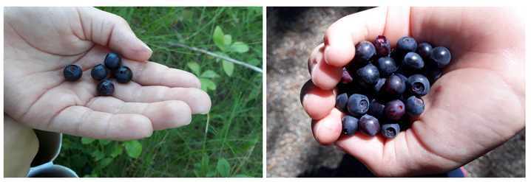
Varhaiskasvatuksessa tuetaan lasten matemaattisten taitojen kehittymistä. Arjessa lasketaan esimerkiksi leikeissä olevia leluja, aamupiirillä lasten ja aikuisten lukumääriä sekä lounaalla omalla lautasella olevia lihapullia. Päivän aikana laskettavia asioita on paljon ja itseasiassa vaikeampaa onkin löytää asioita, joita ei voi laskea. Vanhemmat ja kasvattajat pystyvät tukemaan lasten matemaattisten taitojen kehittymistä kiinnittämällä ensin oman huomionsa matemaattisiin asioihin ja laskemalla ääneen asioita.

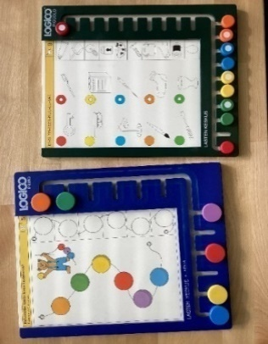
Matemaattisiin asioihin huomion kiinnittäminen lähteekin aluksi siitä, että harjoitellaan käsitteitä enemmän ja vähemmän, sekä käsitettä yksi- monta. Lapsen taitojen kehittyessä voidaan siirtyä laskemaan tarkkoja lukumääriä ja vertailemaan niitä. Aluksi lapsi oppii lukujonotaitoja lorunomaisesti, ymmärtämättä vielä sen syvällisemmin lukujen merkitystä. Lapsen taitojen kehittyessä voidaan laajentaa harjoiteltavaa lukualuetta ja harjoitella hahmottamaan sitä, miten luvut rakentuvat toinen toisistaan. (lähde?). Matemaattisten taitojen harjoittelu on toiminnallista ja mukavaa tekemistä, joissa hyödynnetään leikillisyyttä ja arjessa tapahtuvia hetkiä. Varhaiskasvatuksessa on myös paljon erilaisia välineitä, joiden avulla voidaan tukea matemaattisten taitojen kehittymistä. Kun varhaiskasvattajat tuntevat lapsen yksilöllisen taitotason, pystyvät he parhaalla mahdollisella tavalla tukemaan lapsen yksilöllistä matemaattisten taitojen kehittymistä tarjoamalla hänelle sopivan haastavaa ja innostavaa tekemistä matemaattisten asioiden parissa.
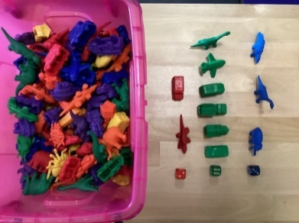

Lähde: Hannula-Sormunen, M.” Pikku matikka- varhaisten matemaattisten taitojen kehitys”.

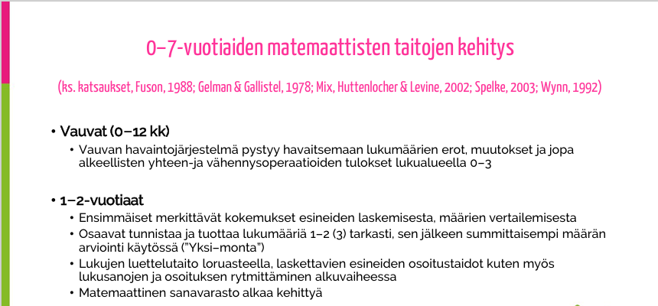

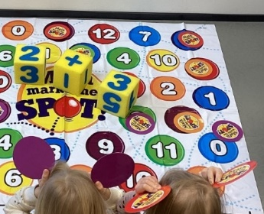
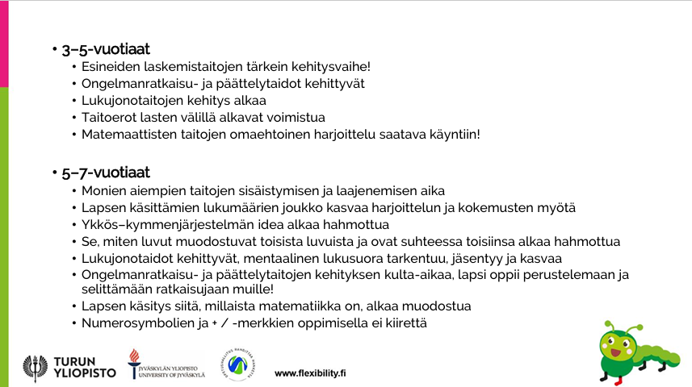

Arjen matematiikkaa:
- isompi / pienempi
- kauppaleikki
- Majan rakennuksessa (insinööritaidot, majan rakennusaineet, kestävyys, muodot, vipuvarsi, työkalut)
- lukumääräsyöttien avulla
- ”kuinka monta” -kysymykset
- Harjoitellaan laskemisen strategiaa, eli jokaista laskettavaa asiaa osoitetaan yhden kerran ja samalla sanotaan kyseessä oleva lukusana.
- Lukumäärän näyttäminen sormilla
- Rivissä olevia esineitä on helpompi laskea (kuin sikin sokin)
- pituus, paino, aika, kesto, järjestys, sijainti, suunta
- ongelmanratkaisutaidot
- Symmetria, peilikuva, koko, mitta, kaksi- ja kolmiulotteisuus

Ympäristökasvatus

Konnevesi on metsien ja järvien pitäjä, jonka vuoksi kunnassa on erinomaiset retkeily-ympäristöt. Toiminnassa retkeillään säännöllisesti. Lasten kanssa harjoitellaan lähiympäristössä liikkumista ja metsässä liikkumista luontoa ja sen eläimiä kunnioittaen.
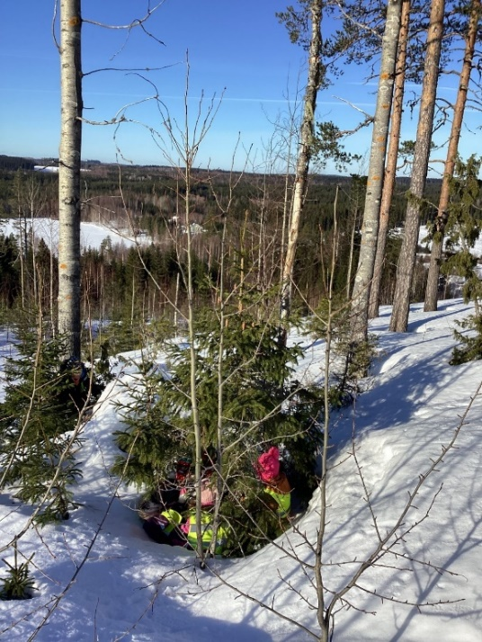
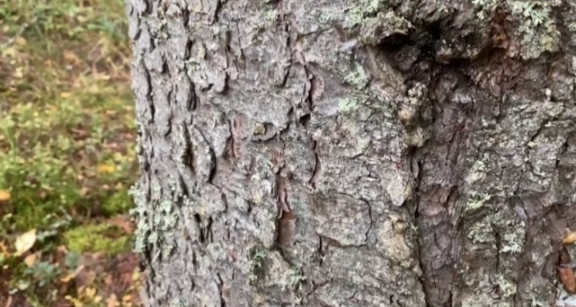
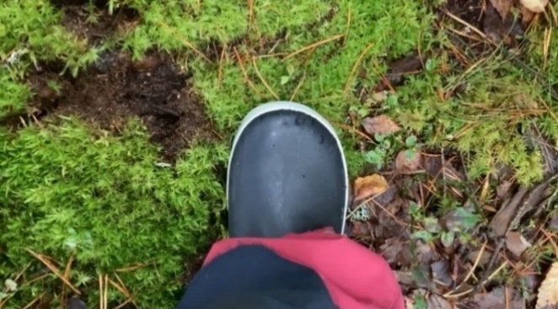
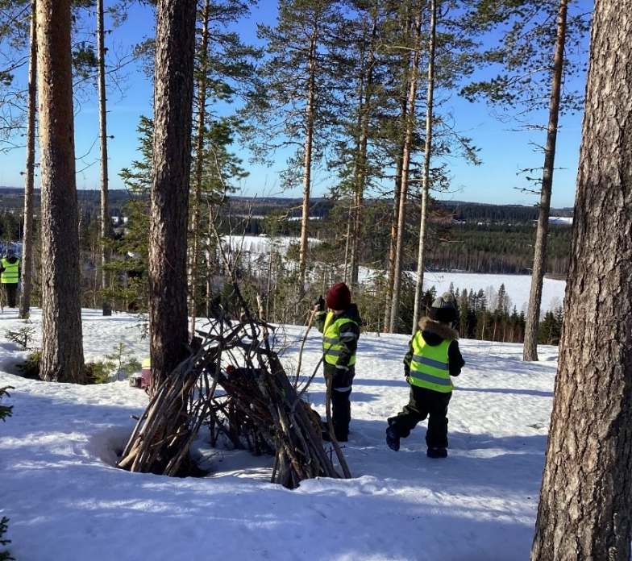
Lasten kanssa harjoitellaan, ettei eläviä puita tai kasveja vahingoiteta. Leikkeihin voidaan kerätä materiaaleja maasta, jonne on luonnostaan irronnut lehtiä, risuja ja käpyjä. Yritämme pitää luonnon samanlaisena, kuin mitä se oli ennen vierailuamme sinne. Lasten kanssa harjoitellaan nauttimaan myös luonnon esteettisistä ja rauhoittavista elementeistä.
Metsästä löytyy luonnostaan paljon tekemistä ja ihmeteltävää. Vapaan leikin lisäksi retkillä on myös ohjattua toimintaa. Retkelle voidaan ottaa esim. maalaustarvikkeet mukaan. Toiminnassa retkeillään ympäri vuoden ja yhdessä havainnoidaan luonnon muutoksia vuoden ajan vaihtuessa. Ympäristökasvatuksen tavoitteena on tukea lasten luontosuhdetta, tutustuttaa lapsia kestävän kehityksen periaatteisiin ja kannustaa heitä huolehtimaan ympäröivästä luonnosta. Lasten kanssa harjoitellaan sitä, miten jokainen voi omilla teoillaan ja valinnoillaan vaikuttaa luonnon ja ympäristön hyvinvointiin.

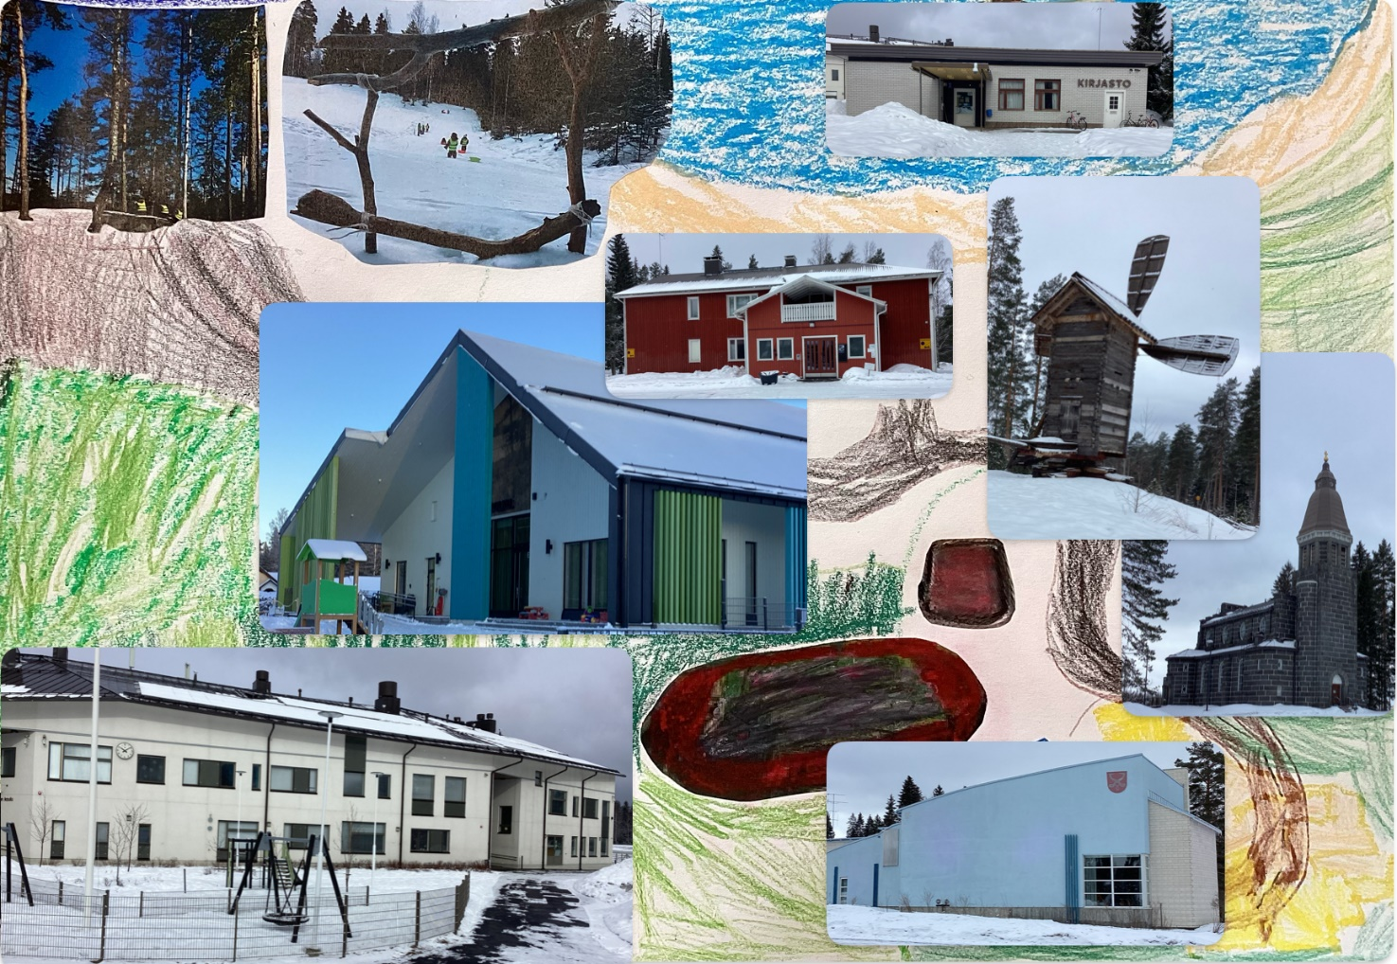
Varhaiskasvatuksessa lapset pääsevät tutustumaan monipuolisesti lähiympäristöön ja sen asukkaisiin. Lapunvuori ja ”Mörrimetsä” ovat suosittuja kohteita retkeilyyn. Kirjaston kanssa tehdään yhteistyötä. Kirjastossa lapset pääsevät lainaamaan itseään kiinnostavia kirjoja luettavaksi. Kirjasto järjestää lapsille myös toiminnallisia satutuokioita. Työväentalo on päiväkodilta kävelymatkan etäisyydellä ja siellä on mukava viettää yhteisiä päiväkodin tapahtumia ja juhlia. Työväentalon lähellä on museonmäki, jossa käydään syksyisin keräämässä mustikoita tai ihastelemassa vanhan ajan työkoneita ja rakennuksia. Museonmäellä lasten kanssa päästäänkin nauttimaan historian havinasta ja ihmettelemään sitä, mitä kaikilla koneilla on entisaikaan tehty. Varhaiskasvatuksessa arvostetaan kulttuuriperintöä ja lasten kanssa käsitellään Konneveden ja sen lähiyhteisön menneisyyttä, nykyisyyttä ja tulevaisuutta. Päiväkoti Metsäpolun perinteenä on järjestää lapsille ja heidän isovanhemmilleen yhteisiä tapahtumia päiväkodilla.
Konneveden kivikirkko on näyttävä rakennus. Matka kirkkoon on jo itsessään elämys, kun taksin ikkunasta pääsee katsomaan tuttuja maisemia yhdessä kavereiden kanssa. Seurakunta järjestää päiväkodilla myös helmihetkiä, jotka ovat katsomuskasvatusta. Varhaiskasvatuksen toiminta on uskonnollisesti ja poliittisesti sitoutumatonta ja sen tavoitteena on toimia kaikkien kotien kasvatusnäkemyksiä kunnioittaen. Toiminta perustuu kuitenkin opetussuunnitelman perusteisiin ja toimii sen tavoitteiden mukaisesti.
Lapunmäen yhtenäiskoulu on aivan päiväkodin vieressä ja koulun liikuntasaleja hyödynnetään toiminnassa. Iisakin salissa voi mm. tehdä temppuratoja, voimistella renkailla ja kiipeillä köyttä pitkin. Palloilusali tarjoaa hyvät tilat isommankin porukan yhteispeleihin. Koulun pihassa on myös erilaisia kiipeily- ja leikkitelineitä. Varhaiskasvatus tekee yhteistyötä lapunmäen yhtenäiskoulun opettajien ja oppilaiden kanssa.
Talvella suosittuja retkikohteita ovat myös lähiympäristön lumipenkat. Talvella on helppo lähteä luistelemaan ja hiihtämään, kun kaukalo ja ladut ovat näköetäisyydeltä päiväkodista. Konnevedeltä löytyy myös useita muita leikkipuistoja, jonne lasten kanssa tehdään retkiä.

Teknologiakasvatus
Teknologiakasvatuksen tavoitteena on kannustaa lapsia tutustumaan tutkivaan ja kokeilevaan työtapaan. Lapsia ohjataan myös havainnoimaan ympäristön teknologiaa ja keksimään omia luovia ratkaisuja. Lapsia rohkaistaan tekemään kysymyksiä, etsimään niihin yhdessä vastauksia ja tekemään päätelmiä.
Konnevedellä aikuiset kannustavat lapsia ratkomaan pulmia itse, tekemään luovia ratkaisuja sekä tukevat lapsia omaan ajatteluun esim. kysymysten avulla. Lapsille tarjotaan mahdollisuuksia toteuttaa omia ideoitaan esimerkiksi rakennellen eri materiaaleista kuten legoista, kuularadoista ja rakennussarjoista sekä kokeilemaan eri laitteiden toimintaa. Lapsia kannustetaan kuvailemaan tekemiään ratkaisuja. Pulmia ratkotaan ja onnistumisista iloitaan yhdessä. Tavoite on, että lasten omakohtaisten kokemusten myötä herää ymmärrys. Lasten kanssa havainnoidaan arjessa esiintyviä teknisiä ratkaisuja ja tutustutaan digitaalisiin laitteisiin ja sovelluksiin sekä niiden toimintaan. Erityistä huomiota kiinnitetään koneiden ja laitteiden turvalliseen käyttöön. Toiminnassa voidaan hyödyntää lähiympäristön teknologisia ratkaisuja, esimerkiksi leluja ja muita arjen teknologisia ratkaisuja, ja tutkia niiden toimintaperiaatteita.

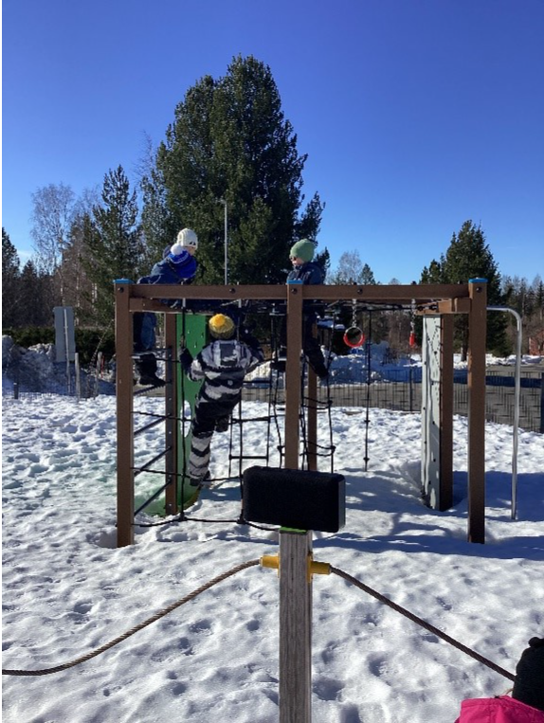
Kasvan, liikun ja kehityn
Kasvan, liikun ja kehityn -oppimisen alueeseen sisältyy liikkumiseen, ruokakasvatukseen, terveyteen ja turvallisuuteen liittyviä tavoitteita. Konneveden varhaiskasvatussuunnitelman yhtenä painopistealueena on liikunta. Varhaiskasvatuksen tehtävänä on luoda pohja lasten terveyttä ja hyvinvointia arvostavalle sekä fyysistä aktiivisuutta edistävälle elämäntavalle yhdessä huoltajien kanssa. Tämä oppimisen alue tukee erityisesti itsestä huolehtimiseen ja arjen taitoihin liittyvää laaja-alaista osaamista.
Varhaiskasvatuksen tavoitteena on innostaa lapsia liikkumaan monipuolisesti sekä kokemaan liikunnan iloa. Lapsia kannustetaan ulkoiluun ja liikunnallisiin leikkeihin kaikkina vuodenaikoina. Ohjatun liikkumisen lisäksi huolehditaan siitä, että lapsilla on riittävästi mahdollisuuksia päivittäiseen omaehtoiseen liikuntaan sekä sisällä että ulkona. Ei rajoiteta lasten luontaista uteliaisuutta liikkumiseen turhilla rajoituksilla ja kielloilla. Liikuntakasvatuksen tulee olla säännöllistä, lapsilähtöistä, monipuolista ja tavoitteellista. Riittävä fyysinen aktiivisuus on tärkeää lapsen terveelle kasvulle, kehitykselle, oppimiselle ja hyvinvoinnille. Fyysisellä aktiivisuudella tarkoitetaan erilaisia ja kuormittavuudeltaan eritasoisia liikunnan tapoja, kuten leikkimistä sisällä ja ulkona, retkeilyä sekä ohjattua liikuntaa. Päiväkodin liikuntatuokioilla hyödynnetään monipuolisesti ympäristön tarjoamia mahdollisuuksia. Käytössämme ovat koulun liikuntasalit, urheilukenttä, hiihtoladut ja luistelukenttä. Lähiympäristö tarjoaa hyvät mahdollisuudet retkeilyyn ja liikkumiseen luonnossa Ryhmässä liikkuminen kehittää lasten sosiaalisia taitoja, kuten vuorovaikutus- ja itsesäätelytaitoja. Fyysisen aktiivisuuden tulee olla luonteva osa lapsen päivää. Yhteistyössä huoltajien kanssa lapsia innostetaan liikkumaan myös vapaa-ajalla erilaisissa tiloissa ja ulkona erilaisissa olosuhteissa.
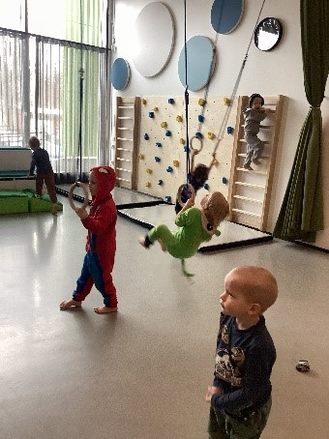
Varhaiskasvatuksen tehtävänä on kehittää lasten kehontuntemusta ja -hallintaa sekä motorisia perustaitoja, kuten tasapaino-, liikkumis- ja välineenkäsittelytaitoja. Liikkumisessa hyödynnetään eri aisteja sekä erilaisista materiaaleista valmistettuja, liikkumaan innostavia välineitä. Lasten liikkumisen tulee vaihdella luontevasti kestoltaan, intensiteetiltään ja nopeudeltaan. Lasten tulee saada kokemuksia yksin, parin ja ryhmän kanssa liikkumisesta. Varhaiskasvatuksessa lapset saavat kokemuksia erilaisista liikuntaleikeistä, kuten perinteisistä pihaleikeistä sekä satu- tai musiikkiliikunnasta. Eri vuodenaikoja tulee hyödyntää siten, että lapset saavat mahdollisuuksia opetella kullekin vuodenajalle tyypillisiä tapoja ulkoilla.
Säännöllisellä ja ohjatulla liikunnalla on tärkeä merkitys lasten kokonaisvaltaiselle kehitykselle ja motoriselle oppimiselle. Tämän vuoksi lasten motoristen taitojen suunnitelmallinen havainnointi on tärkeää. Henkilöstön tulee suunnitella päivän rakenne, sisä- ja ulkoympäristö sekä toiminnan sisällöt niin, että lapset voivat monipuolisesti nauttia liikkumisesta eri tilanteissa. Liikuntavälineiden tulee olla lasten käytettävissä myös omaehtoisen liikunnan ja leikin aikana. Varhaiskasvatuksessa huomioidaan liikuntavälineiden turvallisuus.

Ruokakasvatuksen tavoitteena on edistää myönteistä suhtautumista ruokaan ja syömiseen sekä tukea monipuolisia ja terveellisiä ruokatottumuksia. Lapsia ohjataan omatoimiseen ruokailuun ja monipuoliseen, riittävään syömiseen. Opetetaan lapsille oikea annoskoko, jolloin lapsella riittää energiaa koko päiväksi ja tuetaan myönteistä painonhallintaa. Päivittäiset ateriahetket järjestetään kiireettömässä ilmapiirissä opetellen ruokarauhaa ja hyviä pöytätapoja sekä yhdessä syömisen kulttuuria. Eri aistien avulla ja tutkimalla tutustutaan ruokiin, niiden alkuperään, ulkonäköön, koostumukseen ja makuominaisuuksiin. Ruoasta keskusteleminen, tarinat ja laulut edistävät lasten ruokasanaston kehittymistä. Ruokakasvatusta kehitetään jatkuvasti yhteistyössä ruokahuollosta vastaavien henkilöiden kanssa.
Varhaiskasvatuksessa pohditaan yhdessä lasten kanssa terveyteen ja turvallisuuteen liittyviä asioita. Lasten valmiuksia pitää huolta terveydestään sekä henkilökohtaisesta hygieniastaan tuetaan. Opetellaan oikea tapa pestä kädet ja muistutellaan lapsia käsien pesun tärkeydestä aina vessassa käynnin jälkeen ja ennen ruokailuja. Lasten kanssa keskustellaan liikkumisen, levon ja hyvien ihmissuhteiden merkityksestä hyvinvoinnille ja terveydelle. Lasten kanssa opetellaan
turvallisuuteen liittyviä asioita päivittäisissä tilanteissa. Näitä voivat olla muun muassa pukeutumis-, ruokailu-, leikki- sekä ulkoilutilanteet. Lasten ikätasoista uteliaisuutta seksuaalisuuteen ja kehoon ohjataan kunnioittavasti. Lasten kanssa harjoitellaan turvataitoja ikätasolle sopivilla menetelmiä hyödyntäen. Varhaiskasvatuksessa harjoitellaan lähiliikenteessä liikkumista ja turvalliseen liikkumiseen liittyviä sääntöjä ja tapoja. Tavoitteena on tukea lasten turvallisuuden tunnetta, antaa heille valmiuksia pyytää ja hakea apua sekä toimia turvallisesti erilaisissa tilanteissa ja ympäristöissä.

Eri kieli- ja kulttuuriryhmien huomiointi

Varhaiskasvatuksessa oleville lapsille varhaiskasvatuslain mukaan on kunnan järjestettävä varhaiskasvatusta lapsen omalla äidinkielellä mikäli äidinkieli on suomi, ruotsi tai saame. Lapselle voidaan antaa varhaiskasvatusta viittomakielellä tai romanikielellä. Kieli- ja kulttuuritietoisessa varhaiskasvatuksessa kielet, kulttuurit ja katsomukset nivoutuvat osaksi varhaiskasvatuksen kokonaisuutta.

Konnevedellä tuetaan vieraskielisten ja monikielisten lasten kielitaidon kehittymistä sekä nähdään kieli- ja kulttuuri-identiteetin tärkeänä osana lasten itsetunnon kehittymistä. Selkeiden vuorovaikutustilanteiden, kuvien ja oppimis- sekä leikkiympäristöjen avulla tarjotaan mahdollisuutta omaksua suomen keiltä toisena kielenä. Varhaiskasvatuksen henkilöstön ymmärtää lapsen oman kielen- ja kulttuurin erityispiirteitä ja osaa antaa oikeanlaista ohjausta kotoutua suomalaiseen yhteiskuntaan. Huoltajille kerrotaan suomalaiseen varhaiskasvatustoiminnan tavoitteista, sisällöistä ja menetelmistä suomeksi mutta käytetään tarvittaessa kääntäjä palveluja, jotta vanhemmat ymmärtävät miksi toimintamme on tietynlaista. Varhaiskasvatussuunnitelma keskusteluissa käytetään vieraskielisten perheiden kanssa tulkkipalveluja, jolla varmistetaan molemmin puolinen ymmärrys.
Selkokielinen vuorovaikutus tuokioilla, arjen eri tilanteissa sekä leikissä ja yhteisessä toiminnassa muiden lasten kanssa edistää varhaiskasvatuksessa suomen kielen oppimista. Aikuisten tehtävänä on sanoittaa toimintaa, olla tukena leikkiin pääsemisessä ja mukana leikissä, jotta vieraskielinen lapsi tuntee kuuluvansa osaksi ryhmää ja hänen osallisuuttaan tuetaan. Kuvat on tärkeitä uusien sanojen ja toiminnan ymmärtämisen väline.

Lapsen tuki

Varhaiskasvatukseen osallistuvalla lapsella on oikeus saada yleistä, tehostettua tai erityistä tukea siten kuin varhaiskasvatuslaissa on säädetty ( varhaiskasvatussuunnitelman perusteet 2022)
Oikea-aikaisella, yksilöllisesti kohdennetulla ja lapsen tarpeiden mukaisella tuella edistetään lapsen kehitystä, oppimista ja hyvinvointia. Samalla ehkäistään lapsen ongelmien kasvamista ja monimuotoistumista sekä riskiä syrjäytyä.
Tuen järjestämisen lähtökohtana ovat lapsen vahvuudet sekä oppimiseen, kehitykseen ja hyvinvointiin liittyvät tarpeet. Lasta kuullaan lapsen ikä ja kehitys huomioiden. Varhaiskasvatuksessa lapsen tuen tarpeeseen vastataan tarvittavilla pedagogisilla, hoidollisilla ja rakenteellisilla tuen muodoilla. Tuen muotojen määrä ja toteuttamisen intensiteetti määrittää, onko kyseessä yleinen, tehostettu tai erityinen tuki. Varhaiskasvatuksessa tuki rakentuu lapsen yksilöllisiin tarpeisiin vastaamisesta sekä yhteisöllisistä ja oppimisympäristöihin liittyvistä ratkaisuista. Varhaiskasvatuksessa huolehditaan siitä, että jokainen lapsi kokee itsensä hyväksytyksi omana itsenään sekä ryhmän jäsenenä. Kannustamalla lasta ja antamalla hänelle mahdollisuuksia onnistumisen kokemuksiin tuetaan lapsen myönteisen minäkuvan kehittymistä. Lapsen tarvitsema tuki ja toimenpiteet kirjataan päiväkodissa tai perhepäivähoidossa olevan lapsen varhaiskasvatussuunnitelmaan.
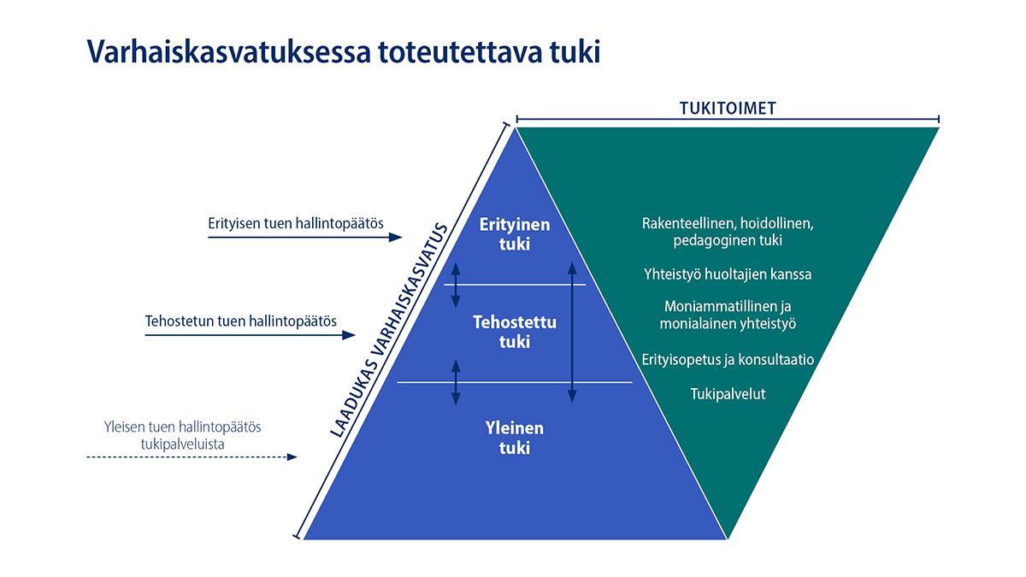

Konneveden varhaiskasvatuksessa lapsen tuen toteuttamisen lähtökohtana on laadukas ja pedagogisesti hyvin suunniteltu toiminta, varhaiserityisopettajan tuki sekä tuen tarpeisen lapsen yksilöllisten tarpeiden ja erilaisten lähtökohtien huomioiminen arjessa toiminnassa ja tilanteissa. Lapsen varhaiskasvatussuunnitelma on pohjana toiminnan pedagogisessa suunnittelussa ja lapsen varhaiskasvatussuunnitelmaan kirjataan lapsen vahvuudet ja tuen tarpeet yhdessä huoltajan kanssa. Varhaiskasvatussuunnitelmien pohjalta luodaan tavoitteet koko varhaiskasvatusryhmän toiminnan suunnittelulle ja toteutukselle, jotka kirjataan ryhmä varhaiskasvatussuunnitelmaan.
Ammattitaitoinen varhaiskasvatus henkilökunta luo laadukkaan pedagogisen ympäristön. Konnevedellä laadukas ympäristö tarkoittaa sensitiivistä ja läsnäolevaa henkilökuntaa, pienryhmätoimintaa, ennakointia, suunnitelmallista toimintaa, oppimisympäristön ja toiminnan selkeää jäsentämistä kuvien ja puhetta tukevien kommunikointimuotojen avulla. Jokaisen lapsen yksilöllisiin tarpeisiin täytyy vastata ja lapsella on oikeus saada tukea hänen tarvettaan vastaavalla tasolla. Tukitoimet tulee aloittaa heti tuen tarpeen ilmetessä ja tuki järjestetään osana lapsen arkea ja päivittäistä toimintaa. Tukea suunnitellaan yhteistyössä huoltajien kanssa.
Varhaiskasvatuksen järjestäjä on velvollinen antamaan lapselle hänen tarvitsemaansa tukea päiväkodissa tai perhepäivähoidossa. Lapsen tuen tarve arvioidaan ja tukea järjestetään viivytyksettä. Tuki varhaiskasvatuksessa järjestetään yleisenä, tehostettuna ja erityisenä tukena inklusiivisten periaatteiden mukaisesti. Jokaisella lapsella on lähtökohtaisesti oikeus saada tukea omassa lapsiryhmässään erilaisin joustavin järjestelyin. Mikäli lapsen tuen tarpeet sitä edellyttävät, lapsella on oikeus osallistua varhaiskasvatukseen pienryhmässä tai erityisryhmässä. Lapsen kannalta on tärkeää, että tuki muodostaa johdonmukaisen jatkumon varhaiskasvatuksen ja esiopetuksen aikana sekä lapsen siirtyessä perusopetukseen. (Varhaiskasvatussuunnitelman perusteet 2022)
Tuen järjestämisen ja toteuttamisen vastuu on varhaiskasvatuksen järjestäjällä. Varhaiskasvatuksen järjestäjä päättää tuen järjestämisen käytännöistä, toteuttamisesta, toimintatavoista ja arvioinnista päiväkodissa ja perhepäivähoidossa. Järjestäjän tulee huolehtia, että lapsi saa riittävästi varhaiserityisopettajan palveluja varhaiskasvatukseen osallistumisen edellyttämiä tulkitsemis- ja avustamispalveluja ja apuvälineitä toteutuu. Varhaiserityisopettaja on mukana varhaiskasvatussuunnitelman laadinnassa sekä huolehtii omalla panoksellaan, että lapsi saa riittävästi tukea. Ryhmän henkilöstö arvioi, toteuttaa sekä kehittää toimintakulttuuria ja toimintatapoja heidän koulutuksensa, työnkuvien ja vastuidensa mukaan.
Lapsen tuen tarve arvioidaan ja tuki aloitetaan viivytyksettä
Johtajan tehtävä on huolehtia, että varhaiskasvatuksessa annettava tuki on laadukasta ja se toteutuu tuen tarpeita edellyttävällä tavalla. Johtaja huolehtii, että henkilöstö suunnittelee lapsen tuen osana lapsen varhaiskasvatussuunnitelmaa. Suunniteltu tuki arvioidaan lapsen tarpeiden mukaan, vähintään kerran vuodessa. Lapsella on oikeus varhaiserityisopettajan palveluihin ja opetukseen hänen tuen tarpeensa sitä edellyttäessä. Erityisopettaja osallistuu lapsen tuen tarpeen, tukitoimenpiteiden ja niiden toteuttamisen suunnitteluun ja arviointiin tarvittaessa. Varhaiserityisopettajan antama tuki voi olla lapsikohtaista ja/tai ryhmässä toteutettavaa opetusta. Tuki voi olla säännöllistä, osa- tai kokoaikaista. Tuki voidaan toteuttaa samanaikaisopetuksena tai yhteisopettajuutena lapsen ryhmän opettajan kanssa. Varhaiserityisopettajan asiantuntemusta hyödynnetään myös henkilöstön ja huoltajien konsultoinnissa. Säännöllinen keskusteleminen lapsen kasvuun ja kehitykseen liittyvissä asioissa on tärkeää, jotta pystytään viivytyksettä antamaan oikeanlaista tukea. Varhaiskasvatuksen opettajaksi ja/tai varhaiserityisopettajaksi kelpoinen henkilö on vastuussa lapsen varhaiskasvatussuunnitelmaan kirjattavasta tuen suunnittelusta ja toteuttamisen arvioinnista.
Konnevedellä pyritään ryhmän henkilökunnan määrässä huomioimaan tuen tarpeiset lapset. Näin voidaan taata lasten riittävä oikeanaikainen ja yksilöllinen tuki. Varhaiserityisopettaja toimii kerran viikossa lapsiryhmissä. Hän suunnittelee pienryhmätoimintaa, jotta pystyy havainnoimaan tuen tarpeisten lasten toimintaa ja arvioimaan heidän kehitystään. Hyvä yhteistyö ja avoin pedagoginen keskustelu ryhmän henkilöstön kanssa auttaa vastaamaan lapsen tuen tarpeeseen.
Varhaiskasvatuksessa lapsen tarvitsema tuki järjestetään inklusiivisten periaatteiden mukaisesti lapsen varhaiskasvatusryhmässä. Inklusiivisten periaatteiden mukaisesti jokainen lapsi on tasa-arvoinen ja yhdenvertainen ryhmän jäsen. Varhaiskasvatuksen henkilöstön täytyy varmistaa, että kaikki lapset tuntevat kuuluvansa ryhmään ja syrjintää ei sallita. Kasvattajat omalla toiminnallaan auttavat muita lapsia ymmärtämään erilaisuutta ja hyväksymään jokainen lapsi omana itsenään. Lapsen tuen järjestäminen vaatii usein muokkaamaan ryhmän toimintakulttuuria ja toimintaympäristöä vastaamaan tuen tarpeita.
Kannustamalla lasta ja antamalla hänelle mahdollisuuksia onnistumisen kokemuksiin tuetaan lapsen myönteisen minäkuvan kehittymistä. laadukas pedagogiikka on perusta tuen toteuttamiselle. Vaikeuksia ehkäistään ennalta pedagogisilla järjestelyillä ja erilaisilla työtavoilla, esim.
- suunnitelmallisella toiminnan eriyttämisellä
- ryhmien joustavalla muuntelulla
- oppimisympäristöjen muokkaamisella
- selkeällä päiväjärjestyksellä
- päivittäisten toimintojen rytmittämisellä
(www.oph.fi/fi/koulutus-ja-tutkinnot/mita-lapsen-tuki-varhaiskasvatuksessa)

5.1. Yhteistyö tuen aikana

Varhaiskasvatus järjestetään yhteistyössä siten, että jokainen lapsi saa oman kehityksensä ja tarpeidensa mukaista kasvatusta, opetusta ja hoitoa sekä tarvitsemaansa tukea. Lapsen tuki edellyttää toimivia paikallisia yhteistyörakenteita ja yhteisöllisten toimintatapojen kehittämistä. (varhaiskasvatussuunnitelman perusteet 2022)
Hyvä ja avoin yhteistyö huoltajien ja varhaiskasvatuksen henkilöstön kanssa lapseen liittyvistä tiedoista ja tarpeistaan on edellytys riittävän tuen antamiseen. Huoltajan kanssa keskustellaan lapsen oikeudesta tukeen, tuen järjestämisen keskeisistä periaatteista sekä lapselle annettavasta tuesta ja tuen toteuttamisen muodoista. Lapsi osallistuu yhteistyöhön tarkoituksenmukaisella, ikäänsä ja kehitysvaiheeseensa sopivalla tavalla. Lasta kuullaan ja hänen mielipiteensä huomioidaan. (Varhaiskasvatussuunnitelman perusteet 2022)
Huoltajaan ollaan yhteydessä heti, kun lapsella ilmenee kehityksen tai oppimisen haasteita tai henkilöstöllä herää huoli lapsen hyvinvoinnista. Huoltajalle annetaan tietoa lasta koskevien asioiden käsittelystä, tietojen saannista ja niiden luovuttamisesta sekä salassapidosta. Tarvittaessa keskusteluissa käytetään tulkkia. Lapsen tuen toteuttamisen tavoitteet voidaan saavuttaa parhaiten silloin, kun kaikki osapuolet osallistuvat yhteistyöhön ( Varhaiskasvatussuunnitelman perusteet 2022 )
Sujuva yhteistyö Konnevedellä perustuu huoltajien ja varhaiskasvatuksen henkilöstön väliseen avoimeen ja luottamukselliseen vuorovaikutukseen. Huoltajat ovat oman lapsensa asiantuntijoita ja heidän toiveet ja ajatuksensa on kuultava myös tuen järjestämisen näkökulmasta. Tuen tarpeisten lasten huoltajille annettavan palautteen laatu korostuu. Se pyritään pitämään myönteisenä mutta kuitenkin rehellisenä, jotta asioista voidaan puhua oikeilla nimillä. Lapsen vahvuuksien ja onnistumisten viestiminen on tärkeää hyvään yhteistyöhön. Huoltajien kanssa tehtävän yhteistyön tavoitteena on tukea lapsen oppimista, kehitystä ja hyvinvointia. Varhaiskasvatuksen opettaja ja erityisopettaja tiedottavat huoltajia tuen järjestämisen periaatteista, toteuttamistavoista ja vastuista. Varhaiskasvatuksen henkilöstö kohtaa huoltajan päivittäin lapsen tuonti- ja hakutilanteissa ja lisäksi hyödynnetään sähköisiä kanavia tiedottamisessa.
Varhaiskasvatuksen toimipaikan vaihtuessa tai lapsen siirtyessä esiopetukseen, tiedonsiirrosta sovitaan huoltajan kanssa. Tiedonsiirrosta vastaa ryhmän varhaiskasvatuksen opettaja. Lapsen tietojen siirtämisen lähtökohtana on aina yhteistyö huoltajien kanssa ja heidän antamansa suostumus tiedonsiirtoon. Tuen järjestämisen, tuottamisen ja tuen arvioinnin kannalta välttämättömät tiedot siirretään salassapitovelvollisuuden estämättä. Tiedot tulee arvioida jokaisessa yksittäistapauksessa erikseen.

  - Tuen toteuttaminen Konneveden varhaiskasvatuksessa

Tuen portaalta toiselle siirtyminen
0.-5. -vuotiaat ja esiopetusta täydentävä varhaiskasvatus
- Varhaiskasvatuksen henkilöstö tai huoltajat nostavat esille lapsen tuen tarpeet, jotka kirjataan lapsen vasuun.
- Varhaiskasvatuksen erityisopettaja kuulee huoltajia ja kirjaa keskustelusta lapsen tarvitsemat tuen muodot sekä perustelut tuen portaalta toiselle siirtymiseen.
- Huoltajan kuulemisen perusteella varhaiskasvatusjohtaja tekee hallintopäätöksen tehostetusta tai erityisestä tuesta Daisy-järjestelmässä.
- Lapselle laaditaan tehostetun tai erityisen tuen suunnitelma Daisyyn moniammatillisesti yhdessä huoltajien kanssa. Mukana voi olla esimerkiksi varhaiskasvatuksen opettaja ja/tai lastenhoitaja, varhaiskasvatuksen erityisopettaja sekä mahdollisesti terapeutti/terapeutit ja psykologi.
- Tuen suunnitelma arvioidaan vähintään kerran toimintakaudessa ja tarvittaessa useammin. Uusi suunnitelma laaditaan seuraavan toimintakauden alussa.

Yleinen tuki

Varhaiskasvatukseen osallistuvalla lapsella on oikeus saada hänen yksilöllisen kehityksensä, oppimisensa tai hyvinvointinsa edellyttämää yleistä tukea heti tuen tarpeen ilmettyä osana varhaiskasvatuksen perustoimintaa. Yleistä tukea toteutetaan lapsen omassa ryhmässä. Yleinen tuki on ensimmäinen keino vastata lapsen tuen tarpeeseen. Yleinen tuki muodostuu yksittäisistä tuen muodoista, esimerkiksi yksittäisistä pedagogisista ratkaisuista sekä tukitoimista, joilla tilanteeseen vaikutetaan mahdollisimman varhaisessa vaiheessa. Lapsen tuki on lyhytkestoista ja/tai intensiteetiltään matalampaa verrattuna tehostettuun ja erityiseen tukeen. Lapsen yksilöllisiin tuen tarpeisiin vastataan käyttämällä esimerkiksi soveltuvia materiaaleja, välineitä, opetusohjelmia tai osa-aikaista erityisopettajan antamaa tukea. (Varhaiskasvatussuunnitelman perusteet 2022)
Yleinen tuki ei edellytä hallintopäätöksen antamista, vaan tukea annetaan aina tuen tarpeen ilmetessä. Yleinen tuki järjestetään varhaiskasvatuksen opettajan ja muun henkilöstön yhteistyössä. Mahdollisista tukipalveluista, kuten tulkitsemis- ja avustamispalveluista ja apuvälineistä, tehdään hallinnollinen päätös. (Varhaiskasvatussuunnitelman perusteet 2022)
Konnevedellä yleistä tukea voidaan antaa viipymättä tuen tarpeen ilmettyä varhaiskasvatuksessa oleville lapsille ja se tulee kirjata lapsen varhaiskasvatussuunnitelmaan. Tuen vahvistaminen tulee aloittaa heti kun se havaitaan, jos laadukas varhaiskasvatus ei vastaa lapsen yksilöllisiin tarpeisiin. Aloitteen lapsen tuen vahvistamisesta voi tehdä varhaiskasvatusryhmän henkilöstö, varhaiskasvatuksen erityisopettaja, huoltaja tai muu asiantuntija. Yleinen tuki sisältää yksittäisiä pedagogisia ratkaisuja ja tukitoimia, jotka toteutetaan kiinteänä osana ryhmän pedagogista toimintaa. Yksittäisiä tuen keinoja voivat olla esimerkiksi erilaiset työtavat tai pedagogiset menetelmät, selkeämpi struktuuri, lapsen yksilölliset tarpeet huomioonottava pienryhmätoiminta, kokopäiväpedagogiikka tai turvallisen fyysisen, psyykkisen tai sosiaalisen oppimisympäristön vahvistaminen. Yleinen tuki voi olla myös varhaiskasvatuksen erityisopettajan antamaa konsultaatiota ja osa-aikaista opetusta. Varhaiskasvatuksen opettaja kirjaa yhdessä huoltajan ja varhaiskasvatuksen erityisopettajan kanssa yleisen tuen keinot ja tavoitteet lapsen varhaiskasvatussuunnitelmaan. Tukitoimet tulee kirjata konkreettisella tasolla, kuinka aikuiset voivat tukea lasta enemmän ja niiden vaikuttavuutta arvioidaan säännöllisesti. Konnevedellä tiimisuunnitteluissa arvioidaan toiminnan sujuvuutta ja vastaako se kaikkien lasten tarpeita.

Tehostettu tuki

Varhaiskasvatuksessa lapselle on annettava tukea yksilöllisesti ja yhteisöllisesti suunniteltuna tehostettuna tukena, kun yleinen tuki ei riitä. Tuki on intensiteetiltään voimakkaampaa ja yksilöllisempää kuin yleinen tuki. Tukea annetaan lyhytkestoisesti tai pidempään jatkuvana lapsen yksilöllisten tarpeiden mukaisesti ja se aloitetaan heti tuen tarpeen ilmettyä. Tehostettua tukea annetaan niin kauan kuin lapsi tarvitsee sitä.
Lapsen tukea tehostetaan tuen suunnittelulla ja toteuttamistapojen lisäämisellä tai niitä vahvistamalla. Tuki muodostuu säännöllisistä ja samanaikaisesti toteutettavista useista tuen muodoista. Oikea-aikaisesti annettu tehostettu tuki ennaltaehkäisee lapsen myöhempää tuen tarpeiden moninaistumista. Lapsen mahdollista myöhempää diagnoosia tai kuntoutuksen aloittamista ei voida käyttää tuen saamisen ehtona. Tehostetun tuen antamisesta tehdään hallintopäätös. (Varhaiskasvatussuunnitelman perusteet 2022)
Tehostetun tuen tarpeen arvioimiseen voidaan käyttää pedagogisen tuen kartoitusta. Tehostettu tuki on luonteeltaan vahvempaa ja pitkäjänteisempää kuin yleinen tuki. Siinä korostuvat lapselle annettavien tukimuotojen yksilöllisyys ja suunnitelmallisuus. Tehostettu tuki toteutetaan lapsen varhaiskasvatusryhmässä. Tehostetussa tuessa lapsen ohjausta ja toiminnan eriyttämistä suunnitellaan ja toteutetaan yksilöllisemmin. Tehostettu tuki voi tarkoittaa myös lapsiryhmän kokoon tai henkilöstön mitoitukseen ja rakenteeseen liittyvillä ratkaisuilla. Tehostetun tuen aikana varhaiskasvatuksen erityisopettajan konsultaatio ja osaaikainen opetus tiivistyy. Varhaiskasvatuksen opettaja kirjaa tehostetun tuen menetelmät, toimintatavat ja tavoitteet lapsen varhaiskasvatussuunnitelmaan yhteistyössä huoltajan ja varhaiskasvatuksen erityisopettajan kanssa. Myös monialainen yhteistyö tiivistyy ja mahdollisia asiantuntijalausuntoja hyödynnetään tuen suunnittelussa sekä toteuttamisessa huoltajan suostumuksella. Tehostetun tuen tukitoimien riittävyyttä ja toteutumista arvioidaan tarpeen mukaan vähintään kerran vuodessa. Ryhmässä toimivan henkilöstön erityispedagoginen osaamisen rooli korostuu.
Oikea-aikaisesti annettu tehostettu tuki voi ehkäistä muiden tuen tarpeiden ilmentymistä

Erityinen tuki

Varhaiskasvatuksessa lapselle on annettava tukea yksilöllisesti suunniteltuna erityisenä tukena, kun yleinen tuki tai tehostettu tuki ei riitä. Erityistä tukea voidaan antaa vammasta, sairaudesta, kehityksen viivästymisestä tai muusta, merkittävästi toimintakykyä alentavasta lapsen oppimisen ja kehityksen tuen tarpeesta johtuen. Erityinen tuki on vahvin varhaiskasvatuksessa annettavan tuen taso. Lapsen tuen tarpeen vaatiessa tuki voidaan aloittaa suoraan erityisen tuen tasolla. (Varhaiskasvatussuunnitelman perusteet 2022)
Lapsella on oikeus saada erityistä tukea heti tuen tarpeen ilmetessä. Erityinen tuki muodostuu useista tuen muodoista ja tukipalveluista, ja on jatkuvaa ja kokoaikaista. Erityisen tuen antamisesta tehdään hallintopäätös. (Varhaiskasvatussuunnitelman perusteet 2022)
Erityisen tuen aikana varhaiskasvatuksen erityisopettajan tuki on säännöllistä
Erityisen tuen tarvetta tulee arvioida, kun yleisen tai tehostetun tuen toimenpiteet ja ratkaisut eivät riitä. Erityinen tuki muodostuu useista eri tuen muodoista ja tukipalveluista. Se on jatkuvaa ja kokoaikaista sekä yksilöllisesti suunniteltua ja toteutettua. Erityinen tuki voidaan toteuttaa pienryhmäopetuksena tai yksilöopetuksena sekä yhteisopettajuuden eri mallein. Oppimisympäristö, opetusmenetelmät ja materiaalit valitaan lapsen tarpeiden pohjalta. Varhaiskasvatuksen erityisopettaja osallistuu erityisen tuen suunnitteluun, toteutukseen ja arviointiin. Erityisen tuen aikana varhaiskasvatuksen erityisopettajan tuki on säännöllistä sekä jatkuvaa ja tuki voi olla konsultoivaa. Erityispedagogista osaamista voidaan vahvistaa siten, että ryhmässä toimii osaaikaisesti varhaiskasvatuksen erityisopettaja. Varhaiskasvatuksen opettaja kirjaa erityisen tuen menetelmät, toimintatavat ja tavoitteet lapsen varhaiskasvatussuunnitelmaan yhdessä huoltajan ja varhaiskasvatuksen erityisopettajan kanssa. Yhteistyö vahvistuu varhaiskasvatuksen erityisopettajan sekä huoltajan kanssa erityisen tuen aikana. Monialainen yhteistyö on lapsen edun mukaista. Huoltajat kuuluvat lapsen monialaiseen asiantuntijaryhmään. Monialainen yhteistyö on säännöllistä ja mahdollisia asiantuntijalausuntoja hyödynnetään tuen suunnitellussa ja toteuttamisessa huoltajan suostumuksella. Erityisen tuen tukitoimien vaikuttavuutta arvioidaan tarpeen mukaan vähintään kerran vuodessa.

Tuen muodot

Tuen eri muotoja käytetään kaikilla tuen tasoilla lapsen tuen tarpeen mukaisesti. Tuen muotoja voi toteuttaa samanaikaisesti heti tuen tarpeen ilmettyä osana varhaiskasvatuksen perustoimintaa. Varhaiskasvatuksen työtapoja ja oppimisympäristöjä muunnellaan lapsen yksilöllisten tarpeiden mukaan. Tukitoimet suunnitellaan pedagogisesti niin, että lapsen osallisuus, oikeus oppia ja toimia osana vertaisryhmää toteutuvat lapsen edun mukaisesti. Lapsen tuki voi sisältää pedagogisia, rakenteellisia ja hoidollisia tuen muotoja. (Varhaiskasvatussuunnitelman perusteet 2022)
Lapsen tuki järjestetään osana varhaiskasvatuksen päivittäistä toimintaa. Lapsiryhmän kokoa muodostettaessa huomioidaan tukea tarvitsevien lasten etu, tuen tarve ja taso sekä se, että varhaiskasvatukselle asetetut tavoitteet voidaan ryhmässä saavuttaa.

Pedagoginen tuki
Pedagogisiin tuenmuotoihin lukeutuvat toistuvien toimintojen sekä lapselle selkeän ja ennakoitavan päivärytmin luominen. Lapsen tukeen kuuluvat muun muassa sensitiiviset ja saavutettavat vuorovaikutus- ja kommunikointitavat. Näitä voivat olla puhetta korvaavat kommunikaatiomenetelmät, kuten viittomat, kuvat tai erilaiset teknologiset ratkaisut. Lapsen tarpeisiin vastaaminen edellyttää varhaiskasvatuksen henkilöstöltä yhteisiä ja johdonmukaisia pedagogisten ja erityispedagogisten työtapojen ja menetelmien käyttöä. Pedagogisiin tuen muotoihin kuuluvat myös varhaiskasvatuksen toiminnan suunnittelu, havainnointi, dokumentointi ja arviointi.
Lapsen yksilöllisistä tarpeista nousevia, erityispedagogisia menetelmiä voidaan suunnitella, soveltaa ja toteuttaa joko yhden lapsen, pienen ryhmän tai koko lapsiryhmän yhteisenä toimintana. Varhaiskasvatuksen inklusiivisen arvoperustan mukaisesti pedagogisen tuen suunnittelussa ja toteutuksessa tulee ensisijaisesti käyttää toimintatapoja, joissa lapsen tarvitsema tuki toteutuu osana vertaisryhmää.
Rakenteellinen tuki
Rakenteellisiin tuen muotoihin kuuluu lapsen tuen tarpeen havaitsemiseen ja sen toteuttamiseen liittyvän henkilöstön osaamisen ja erityispedagogisen osaamisen lisääminen. Rakenteellisia tuen muotoja ovat myös ryhmän lapsimäärän pienentäminen sekä henkilöstön mitoitukseen ja/tai rakenteeseen liittyvät ratkaisut sekä niiden muuttaminen lapsen tuen tarpeen mukaan129. Ryhmän henkilöstörakennetta voidaan vahvistaa esimerkiksi varhaiskasvatuksen erityisopettajalla. Lapsimäärän pienentämisellä muutetaan henkilöstön ja lasten suhdelukua siten, että lapsen tukea voidaan suunnitellusti toteuttaa ja varhaiskasvatukselle asetetut tavoitteet voidaan ryhmässä saavuttaa. Lisäksi varhaiskasvatukseen osallistumisen edellyttämät tulkitsemis- ja avustamispalvelut, apuvälineiden käyttäminen, esteettömyyden huomioiminen sekä pien- tai erityisryhmä voivat olla lapsen tarvitsemia rakenteellisia tuen muotoja.
Hoidollinen tuki
Hoidollisen tuen muodot tarkoittavat menetelmiä ja toimintatapoja, joilla vastataan lapsen tarvitsemaan hoitoon, hoivaan ja avustamiseen. Lapsen terveydenhoidolliset tarpeet huomioidaan osana hoidollisen tuen muotoja. Näitä voivat olla esimerkiksi lapsen pitkäaikaissairauksien hoitoon, lääkitykseen, ruokavalioon ja liikkumiseen liittyvät avustamisen tarpeet ja apuvälineet. Sosiaali- ja terveydenhuollon asiantuntijoiden kanssa tehdään yhteistyötä esimerkiksi varhaiskasvatuksen henkilöstön ohjauksen ja konsultaation osalta.
Varhaiskasvatuksen toimipaikoissa arvioidaan aina tapauskohtaisesti, voidaanko lääke- tai sairaudenhoito toteuttaa osana lapsiryhmän perustoimintaa. Jokaisen lapsen kohdalla tehdään lapsen tilanteen kokonaisarviointi. Lapsen lääke- tai sairaudenhoito ei ole riippuvainen varhaiskasvatuslain mukaisesta tuen tasosta, vaan hoitoa annetaan tuen tasosta riippumatta lapsen tarpeen mukaan.
Tuen pedagogisten, rakenteellisten ja hoidollisten toimintatapojen tulee olla lapsen edun ja tuen tarpeen mukaisia, ja niissä käytetään paikallista ja tapauskohtaista harkintaa. Esimerkiksi lapsen apuvälineiden käyttöä tai avustamista suunniteltaessa tulee ensisijaisesti järjestää nämä tukitoimet niin, että lapsi on osa vertaisryhmää ja mukana samoissa tiloissa ja tilanteissa muun lapsiryhmän kanssa.

Lapsen tuen arviointi

Varhaiskasvatuksessa lapsen tukea arvioidaan kaikilla tuen tasoilla. Lapsen tuen tarvetta, sekä tuen riittävyyttä ja toteutumista arvioidaan tarpeen mukaan, mutta kuitenkin vähintään kerran vuodessa esimerkiksi lapsen varhaiskasvatussuunnitelman tarkistamisen yhteydessä tai tuen tarpeen tai oppimisympäristön muuttuessa. Lapsen tuen tarpeen arvioinnin prosessi voi alkaa varhaiskasvatuksen henkilöstön tekemien havaintojen pohjalta. Myös huoltaja, lastenneuvolan tai sosiaali- ja terveydenhuollon henkilöstö voi tehdä aloitteen. (varhaiskasvatussuunnitelman perusteet 2022)
Tuen antamisen kokonaisuutta tarkasteltaessa arvioidaan aina kunkin lapsen kohdalla, mitkä ratkaisut parhaiten toteuttavat lapsen etua. Lapsen mielipide ja toivomukset huomioidaan ja huoltajan kanssa toimitaan yhteistyössä arvioitaessa tuen tarvetta, tukitoimenpiteitä ja toteuttamista. Varhaiskasvatuksen erityisopettaja osallistuu lapsen tuen arviointiin tarpeen mukaan. Sosiaali- ja terveysviranomaiset osallistuvat arvioinnin tekemiseen varhaiskasvatuksen järjestäjän pyynnöstä, jos arviointi edellyttää myös muuta kuin varhaiskasvatushenkilöstön pedagogista asiantuntemusta tuen tarpeen arvioimiseksi ja tuen ratkaisujen perusteeksi. (varhaiskasvatussuunnitelman perusteet 2022)
Tuen tarvetta arvioidaan lapsen etu edellä
Lapsen tuen tarpeen arvioinnin lähtökohtana ovat lapsen vahvuudet sekä niiden kautta löydettävät positiiviset toimintatavat tukea lasta haastavissa tilanteissa. Varhainen tuen tarpeiden tunnistaminen vaatii henkilökunnan ammatillista osaamista havainnoida lapsia ja vastata heidän tarpeisiin. Suunniteltaessa lapsen tukea arviointi kohdistuu varhaiskasvatuksen pedagogiikkaan, toimintatapoihin sekä oppimisympäristöön kaikissa oppimistilanteissa. Lapsen ja vanhempien osallisuus lapsen tarvitsemaa tukea suunniteltaessa, järjestettäessä sekä arvioitaessa on tärkeä tekijä, koska silloin voidaan selvittää lapsen mielenkiinnonkohteet sekä vanhempien ajatukset kuinka tuen tarpeeseen tulisi vastata. Asiantuntija lausuntojen hyödyntäminen tuen tarvetta arvioitaessa, suunniteltaessa ja toteuttaessa on myös tärkeä näkökulma, jotta tuki on oikeanlaista.
Henkilöstö arvioi yhdessä varhaiskasvatuksen erityisopettajan kanssa lapselle annettavaa tukea (yleinen, tehostettu, erityinen). Lapsen varhaiskasvatussuunnitelmaan kirjataan mahdollisten aiemmin toteutettujen tukitoimien ja niiden vaikuttavuuden arviointi. Tuen tarve, muodot ja tukipalvelut arvioidaan aina lapsikohtaisesti, vähintään kerran vuodessa. Lapsen tuen tarpeen tai varhaiskasvatuspaikan muuttuessa tulee tuen riittävyys ja toteutuminen arvioida uudelleen.

  - Lapsen varhaiskasvatussuunnitelma tuen aikana

Lapsen tarvitsema tuki eli tuen taso, muodot ja niiden toteuttaminen sekä niihin liittyvät vastuut ja työnjako kirjataan lapsen varhaiskasvatussuunnitelmaan. Sen laadinnasta ja arvioinnista vastaa varhaiskasvatuksen opettajaksi kelpoinen henkilö ja/tai varhaiskasvatuksen erityisopettaja yhteistyössä muun henkilöstön ja lapsen huoltajan kanssa. Henkilöstön tehtävänä on tukea huoltajan ja lapsen osallisuutta suunnitelman laatimisessa ja arvioinnissa. Tavoitteena on toimia yhteisymmärryksessä lapsen ja huoltajan kanssa. Lapsen mielipide selvitetään ja huomioidaan suunnitelmaa laadittaessa ja sitä arvioitaessa. (Varhaiskasvatussuunnitelman perusteet 2022)
Tuen tarvetta ja toteutumista arvioidaan ja suunnitelma tarkistetaan tarpeen mukaan vähintään kerran vuodessa tai tuen tarpeen muuttuessa. Toiminnan tavoitteiden saavuttaminen kirjataan ja tavoitteita muutetaan lapsen muuttunutta tuen tarvetta vastaavaksi. Suunnitelmasta tulee ilmetä, jos tuen tarve ja toimenpiteet ovat päättyneet. Tuen tarve arvioidaan aina lapsen aloittaessa esiopetuksen. Esiopetukseen osallistuvan lapsen kasvun ja oppimisen tuesta määrätään esiopetuksen opetussuunnitelman perusteissa. Esiopetusta täydentävän varhaiskasvatuksen osalta mahdollinen tuki tulee yhteensovittaa esiopetuksessa annettavan tuen kanssa ja kirjata lapsen varhaiskasvatussuunnitelmaan. (Varhaiskasvatussuunnitelman perusteet 2022)
Ennen tehostetun tai erityisen tuen aloittamista lapsen varhaiskasvatussuunnitelmaan kirjataan mahdollisten aiemmin toteutettujen tukitoimien ja niiden vaikuttavuuden arviointi. Arviointi pitää sisällään kuvauksen tukitoimista, niiden vaikuttavuuden arvioinnista ja kehittämisestä sekä perustelut siitä, millaisista tuen toimista lapsi hyötyy ja mitkä parhaiten toteuttavat yksilöllisesti lapsen etua. (Varhaiskasvatussuunnitelman perusteet 2022)
Lapsen varhaiskasvatussuunnitelmaa hyödynnetään tehtäessä hallinnollista päätöstä annettavasta tehostetusta tai erityisestä tuesta tai tukipalveluista. Mikäli lapsen tuen tarvetta on arvioitu lapsen varhaiskasvatussuunnitelmassa, tulee arviointi huomioida annettaessa tehostetun tai erityisen tuen hallinnollista päätöstä tai päätöstä tukipalveluista. Lapsen varhaiskasvatussuunnitelma päivitetään hallinnollisen päätöksen sisällön mukaisesti. (Varhaiskasvatussuunnitelman perusteet 2022)

Lisäksi lapsen varhaiskasvatussuunnitelmaan kirjataan mahdolliset sosiaali- ja terveyspalvelut, kuten lapsen saama kuntoutus, jos se on olennaista lapsen varhaiskasvatuksen järjestämisen näkökulmasta.
Konnevedellä varhaiskasvatussuunnitelmaan kuvataan lapselle annettava ryhmämuotoinen tuki, sen muodot tukipalvelut sekä tuen toteuttamiseen liittyvät vastuut ja työnjako. Varhaiskasvatussuunnitelmaan kirjataan tukeen liittyvät päätökset sekä mahdolliset muuta sosiaali- ja terveyshuollon palvelut kuten lapsen saamat terapiapalvelut. Terapeuttien kanssa tehdään tiivistä yhteistyötä, jotta terapeutti voi antaa arkea helpottavia työkaluja ryhmän henkilöstölle. Tuen tarvetta arvioidaan aina tarvittaessa mutta kuitenkin vähintään kerran vuodessa. Varhaiskasvatussuunnitelman laadinnasta vastaa varhaiskasvatuksen opettaja mutta koko tiimi miettii kuinka lapsen tavoitteisiin päästään ryhmän toiminnan toteutuksessa. Varhaiskasvatuksen opettaja keskustelee omista havainnoista aina tarpeen tullen tiimin kanssa ja antaa vinkkejä kuinka lapsen kanssa voisi toimia, jotta lapsen tavoitteisiin voitaisiin vastata. Toiminnan suunnittelulla on iso merkitys, kun ryhmässä on tuen tarpeinen lapsi ja opettajan ammatillinen osaaminen korostuu.

Päätös tehostetusta ja erityisestä tuesta

Lapselle annettavasta tehostetusta tai erityisestä tuesta tai tukipalveluista on varhaiskasvatuksen järjestäjän tehtävä viipymättä hallintopäätös, joka perustuu tuen tarpeen arviointiin. Hallintopäätösmenettelyssä noudatetaan hallintolakia. Ennen päätöksen tekemistä varhaiskasvatuksen järjestäjän on kuultava lapsen huoltajaa tai muuta laillista edustajaa. Myös huoltaja voi hakea tehostettua tai erityistä tukea lapselle. Hallintopäätöksen tekee varhaiskasvatuksen järjestämisvastuussa oleva kunta, ja päätös on toistaiseksi voimassa. Päätökseen on liitettävä valitusosoitus, koska huoltaja voi hakea siihen muutosta valittamalla. Päätös on aina perusteltava. Hallintopäätös muutetaan tai kumotaan, mikäli tuen tarve muuttuu. (Varhaiskasvatussuunnitelman perusteet 2022)
Varhaiskasvatuslain piiriin kuuluvassa yksityisessä varhaiskasvatuksessa olevan lapsen hallintopäätöksen tekee palveluntuottajan esityksestä varhaiskasvatuksen toimipaikan sijaintikunta. Lapsen saadessa varhaiskasvatusta ostopalveluna hankitussa varhaiskasvatuksessa hallintopäätöksen tekee varhaiskasvatuksen järjestämisvastuussa oleva kunta. (Varhaiskasvatussuunnitelman perusteet 2022)
Lapsen varhaiskasvatusta voi järjestää useampi kuin yksi varhaiskasvatuksen järjestäjä. Mikäli lapsi osallistuu kahden eri kunnan järjestämään varhaiskasvatukseen esimerkiksi vuoroasumistilanteessa, hallintopäätöksen tekevät erikseen molemmat kunnat. Tällöin varhaiskasvatuksen järjestäjillä on velvollisuus toimia tuen suunnittelussa, toteutuksessa ja arvioinnissa yhteistyössä lapsen edun mukaisesti. Kukin toimija tekee hallintopäätöksen itse. (Varhaiskasvatussuunnitelman perusteet 2022)
Hallintopäätös tehostetusta tai erityisestä tuesta tai tukipalveluista on pantava täytäntöön heti. Päätös voidaan panna täytäntöön lainvoimaa vailla olevana. Täytäntöönpanolla ennen päätöksen lainvoimaa on keskeinen merkitys oikeusturvan kannalta. Päätöksellä ei voida päättää lapsen sosiaali- ja terveyspalveluista, kuten lääkinnällisen kuntoutuksen apuvälineistä tai vammaispalvelulain mukaisista palveluista ja tukitoimista. Lapsen tuen tarvetta, riittävyyttä ja toteutumista arvioidaan tarpeen mukaan. Hallintopäätös muutetaan tai kumotaan, mikäli tuen tarve muuttuu lapsen varhaiskasvatussuunnitelman tarkistamisen tai muun arvioinnin yhteydessä. (Varhaiskasvatussuunnitelman perusteet 2022)

Tehostetun ja erityisen tuen sekä tukipalveluiden päätösprosessi Konneveden kunnassa:
Päätösprosessi lähtee arvioinnista. Lapsen ryhmän varhaiskasvatuksen opettaja arvioi yhdessä huoltajien ja varhaiskasvatuksen erityisopettajan kanssa tuen tarvetta. Lapselle tehdään tuen tarpeen arviointia havaintojen perusteella ja lapsen tuen tarve kirjataan vasuun: tehostettu tuki tai erityinen tuki

Varhaiskasvatuksen opettaja kirjaa yhdessä varhaiskasvatuksen erityisopettajan kanssa esityksen tuen tasosta ja tukipalveluista lapsen varhaiskasvatussuunnitelmaan hallintopäätöstä varten. Hallintopäätökseen kirjataan tuen muodot, toimipaikka sekä päätös. Varhaiskasvatuksen erityisopettaja tekee kirjallisen dokumentin huoltajien kuulemisesta, joka laitetaan lapsen vasuun liitteeksi. Varhaiskasvatuksen erityisopettaja tekee päätösesityksen.

Varhaiskasvatuksen johtaja tekee hallintopäätöksen tehostetusta tai erityisestä tuesta. Päätös toimitetaan huoltajille ja laitetaan lapsen vasuun liitteeksi. Varhaiskasvatuksen opettaja kirjaa lapsen varhaiskasvatussuunnitelmaan tuen muodot ja tukipalvelut ja päivittää niitä tarvittaessa.

Toiminnan arviointi ja kehittäminen varhaiskasvatuksessa

Pedagogisen toiminnan arvioinnin tarkoitus on varhaiskasvatuksen kehittäminen sekä lasten kehityksen ja oppimisen edellytysten parantaminen. Paikallisen varhaiskasvatussuunnitelman ja lapsen varhaiskasvatussuunnitelman toteutumisen seuranta, säännöllinen arviointi ja kehittäminen ovat osa tätä tehtävää. Varhaiskasvatuksen toimintaa arvioidaan ja kehitetään kansallisen tason sekä järjestäjä-, yksikkö- ja yksilötason näkökulmista. (Varhaiskasvatussuunnitelman perusteet 2022)

Pedagogisen toiminnan arviointi ja kehittäminen

Kansallisen tason arvioinnin tehtävänä on tukea varhaiskasvatuksen järjestäjiä arviointia ja laadunhallintaa koskevissa asioissa. Kansallisen tason arvioinnit palvelevat varhaiskasvatuksen kehittämistä paikallisesti, alueellisesti ja valtakunnallisesti. Arviointitietoja voidaan hyödyntää myös kansainvälisissä vertailuissa. (Varhaiskasvatussuunnitelman perusteet 2022)
Varhaiskasvatuksen järjestäjä seuraa ja arvioi säännöllisesti varhaiskasvatussuunnitelmia ja niiden toteutumista eri toimintamuodoissa. Varhaiskasvatuksen järjestäjä päättää järjestäjä- ja yksikkötason arvioinnissa käytettävistä menettelytavoista. On tärkeää, että paikallisilla päättäjillä, huoltajilla sekä varhaiskasvatuksen henkilöstöllä on ajantasaista tietoa varhaiskasvatuksen toteutumisesta ja sen laadusta. Keskeiset arviointitulokset tulee julkistaa. Järjestäjä- ja yksikkötason arviointi on keskeinen osa varhaiskasvatuksen johtamista ja kehittämistä paikallisesti. Lapsille ja heidän huoltajilleen on järjestettävä mahdollisuus säännöllisesti osallistua varhaiskasvatuksen arviointiin.
Henkilöstön tavoitteellinen ja suunnitelmallinen itsearviointi on keskeisessä asemassa varhaiskasvatuksen laadun ylläpitämisessä ja kehittämisessä. Arvioinnin kohteena voi olla muun muassa henkilöstön vuorovaikutus lasten kanssa, ryhmässä vallitseva ilmapiiri, pedagogiset työtavat, toiminnan sisältö tai oppimisympäristöt. Lapsen tuen (luku 5) toteutuminen on keskeinen arvioinnin kohde.
Yksilötason arviointi tarkoittaa lasten varhaiskasvatussuunnitelmien toteutumisen arviointia. Lapsen varhaiskasvatussuunnitelman toteutumista on tärkeää arvioida aina ennen sen päivittämistä tai uuden laatimista. Arvioinnin yhteydessä lapsi, huoltaja ja henkilöstö pohtivat omalta osaltaan, miten yhdessä kirjatut toiminnan tavoitteet ja sopimukset on huomioitu ja miten ne ovat toteutuneet varhaiskasvatuksen toiminnassa. Lapsen tuen arviointi sisältyy lapsen varhaiskasvatussuunnitelmaan. Tätä arviointitehtävää kuvataan tarkemmin luvussa 5

Pedagogisen toiminnan arviointi Konnevedellä

Konnevedellä varhaiskasvatuksen pedagogisen toiminnan arviointia tehdään säännöllisesti. Varhaiskasvatussuunnitelmat ohjaa toimintaa ja sitä kautta myös arviointi tapahtuu. Valtakunnallinen varhaiskasvatussuunnitelma antaa yleiset tavoitteet, paikallinen varhaiskasvatussuunnitelma kuntatasolla sovitut tavoitteet, ryhmävarhaiskasvatussuunnitelma ryhmäkohtaiset tavoitteet sekä lapsen varhaiskasvatussuunnitelma yksilökohtaiset tavoitteet. Tavoitteiden toteutumista arvioidaan suunnitelmallisesti eri tasoilla (lapset, kasvattajat, tiimit, yksikkö, järjestäjä, kansallinen taso ). Arviointia varten tietoa kerätään erilaisin keinoin ja menetelmin.
Suomessa kansallisen tason arviointia tekee Kansallisen tason arviointikeskus Karvi. Kansallisen tason arvioinnilla tarkoitetaan asiakirjojen, varhaiskasvatusprosessien ja tavoitteiden arviointia. Kansallisen koulutuksen arviointikeskus tukee kuntaa arviointitehtävässä kehittämällä arviointikriteerejä laadunarvioinnin tueksi.
Järjestäjätason arvioinnilla tarkoitetaan varhaiskasvatuksen järjestämisen, toiminnan ja laadun arviointia. Konnevedellä varhaiskasvatuksen laatua arvioidaan kunnan yhteisten linjausten ja arvojen mukaisesti. Varhaiskasvatuksessa mietitään vuosittain pedagogisen toiminnan painopisteet ja henkilöstön tavoitteet ja niitä hyödyntäen mietitään mm. henkilöstön koulutus tarjontaa. Järjestäjätason arvioinnista vastaa varhaiskasvatuksen johtaja.
Henkilökunta arvioi pedagogisen toiminnan tavoitteiden toteutumista viikoittain tiimisuunnitteluissa
Yksikkötason arviointi on varhaiskasvatusyksikön pedagogisen toiminnan arviointia. Konnevedellä toimii 3 perhepäivähoitajaa sekä yksi päiväkoti, joiden pedagogista toimintaa arvioidaan suunnitelmallisesti erilaisissa palavereissa ja keskusteluissa. Arviointityö on jatkuvaa ja siihen vaaditaan jokaisen työntekijän sitoutumista.
Päivittäiset kohtaamiset vanhempien kanssa, vanhempainillat ja muut yhteiset kokoontumiset antavat vanhemmille mahdollisuuden antaa palautetta varhaiskasvatuksen toiminnassa. Myös erilaiset kyselyt niin päiväkotitasolla kuin kuntatasolla asiakastyytyväisyys kyselynä antavat tärkeää tietoa siitä, miten vanhemmat arvioivat varhaiskasvatuksen laatua. Nämä tiedot ovat tärkeitä niin järjestäjän näkökulmasta kuin myös ryhmän toiminnan suunnittelun näkökulmasta. Vanhempien osallisuuden lisääminen toiminnan suunnittelussa on koko ajan kehittämiskohteena.

Konnevedellä on käytössä tiimisuunnittelupohja, jossa tiimit arvioivat tavoitteiden toteutusta. Tavoitteet kirjataan ryhmän henkilöstön toiminnalle, miten tuetaan lapsia parhaiten pääsemään heidän varhaiskasvatussuunnitelmiin kirjattuihin tavoitteisiin. Arviointia mietitään niin ryhmäkohtaisesti kuin yksilökohtaisesti. Arvioinnin pohjalta voidaan keskustella mitkä toimintamallit toimivat ja mitkä vaativat vielä kehittämistä. Tiimin sitoutuminen yhteisiin toimintatapoihin on hyvän ja toimivan tiimin peruslähtökohta. Varhaiskasvatuksen johtaja osallistuu säännöllisesti tiimisuunnitteluihin, jolloin arvioidaan ryhmän tavoitteita.
Toimintakauden alussa tiimit tekevät tiimisopimuksen, johon kirjataan vastuut, ryhmän toimintatavat, arjen struktuuri, arvot, vahvuudet, ryhmän tavoitteet hyvän pedagogiikan toteutumiselle, lasten osallisuus, vanhempien osallisuus, keskustellaan aidosta läsnäolosta ja vuorovaikutuksesta niin työkavereiden kanssa kun vanhempien kanssa. Tiimisopimusta arvioidaan syksyllä ja keväällä varhaiskasvatuksen johtajan toimesta.
Keväisin varhaiskasvatuksen johtajan johdolla pidetään kehityskeskustelut. Ne voidaan toteuttaa joko yksilökeskusteluina tai ryhmämuotoisina. Kuntatasolla on tehty kehityskeskustelu lomake, jonka pohjalta keskustelu käydään. Kehityskeskustelut pidetään loppukeväästä.

Ryhmä- ja yksilötason varhaiskasvatussuunnitelma
Toiminnan suunnittelun tärkeä työkalu on ryhmävasu. Sinne kirjataan lasten varhaiskasvatussuunnitelmista nousseita tavoitteita, vanhempien toiveita sekä lasten toiveita, joiden pohjalta toiminnan suunnittelun, oppimisympäristöjen ja toimintakulttuurin kehittämisen tavoitteita on helppo rakentaa. Ryhmävasun laatimiseen osallistuu koko tiimi. Laatimiseen annetaan aikaa, sitä täydennetään ja arvioidaan toiminta vuoden aikana tiimisuunnitteluissa.
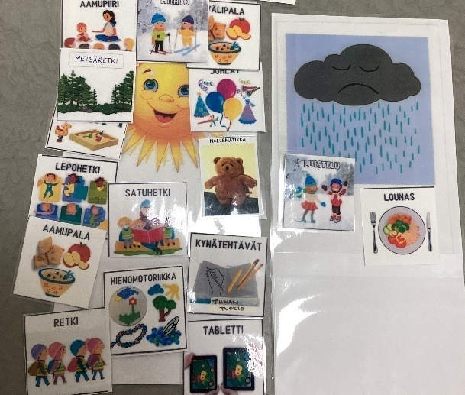
Lapsen varhaiskasvatussuunnitelma keskustelu pidetään syksyllä, kun toimintakausi on päässyt kunnolla käyntiin ja henkilöstö on ehtinyt havainnoimaan riittävästi lapsia. Lapsen varhaiskasvatussuunnitelma tehdään huoltajien kanssa yhteistyössä, ja sinne kirjataan yhdessä sovitut tavoitteet ja lapseen liittyvät muut huomioon otettavat asiat kuten esimerkiksi tuen tarve. Ennen varhaiskasvatussuunnitelman laatimista, lapsia haastatellaan, jotta heidän toiveet, vahvuudet ja mielenkiinnonkohteet saadaan kirjattua. Keväällä pidetään arviointi keskustelu, jossa arvioidaan onko suunnitelmaan kirjatut tavoitteet huomioitu ja toteutettu sovitulla tavalla ryhmän toiminnassa. Ennen arviointikeskustelua lapsia haastatellaan ja kuullaan heidän ajatuksiaan mitä mieltä he ovat toiminnan toteutuksesta ja aikuisten toiminnasta.
Lasten kanssa tehtävä arviointi on osa lapsiryhmän pedagogista työskentelyä sisältäen suunnitelmallisen ja tavoitteellisen näkökulman. Henkilöstö mahdollistaa lapsiryhmän tuntemuksen perusteella jokaiselle lapselle sopivan arviointi menetelmän ja mahdollisuuden ilmaista mielipiteitään. Arvioinnissa hyödynnettävien menetelmien ja toteutuksen suunnittelussa kasvattajat huomioivat lapsiryhmän taidot ja vahvuudet. Arvioinnissa hyödynnetään kuvia, pienryhmiä ja erilaisia kokouksia iästä riippuen. Arviointia helpotta konkreettinen tapa ilmaista itseään esim. hymynaamat. Isompien kanssa lasten parlamenttien tarkoituksena on arvioida kerran kuukaudessa mennyttä toimintaa hymynaamojen avulla sekä kuulla lasten toiveita mitä ideoita heillä on tulevaan. Dokumentointi onkin arvioinnin yksi tärkeä työkalu. Toiminnasta otettujen kuvien perusteella lasten on helpompi palata menneeseen ja arvioida toimintaa. Näin lasten osallisuus tulee arjen toiminnan suunnitteluun hyvin vahvasti osaksi lapsilähtöistä toimintaa.

Arvioinnin askeleet

Lähteet

www.oph.fi/fi/koulutus-ja-tutkinnot/mita-lapsen-tuki-varhaiskasvatuksessa
https://pixers.fi/tarrat/iloiset-lapset-leikkivat-yhdessa-vektori-art-kuvitus-33368589)
Valtakunnallisen varhaiskasvatussuunnitelman perusteet 2022
www.oph.fi/fi/koulutus-ja-tutkinnot/varhaiskasvatus
www.oph.fi/fi/koulutus-ja-tutkinnot/varhaiskasvatussuunnitelmien-perusteet
(Zones of regulation, Toiminta-akatemia, https://toimintaakatemia.fi/verkkokurssit/zones-of-regulation-perusteet/ )
Hannula-Sormunen, M.” Pikku matikka- varhaisten matemaattisten taitojen kehitys

